отчёт по лабораторной работе №1

Работа с git

Виктория Михайловна Шутенко

Содержание

# Цель работы

Приобрести практические навыки при работе с git и markdown.

# Задание

* Сделайте отчёт по предыдущей лабораторной работе в формате Markdown.
* В качестве отчёта просьба предоставить отчёты в 3 форматах: pdf, docx и md (в архиве, поскольку он должен содержать скриншоты, Makefile и т.д.)

# Теоретическое введение

# Выполнение лабораторной работы

## 1.1 Подготовка

### 1.1.1 Установка имени и электронной почты

У меня git уже установлен, плэтому перешла к разделу окончания строк.

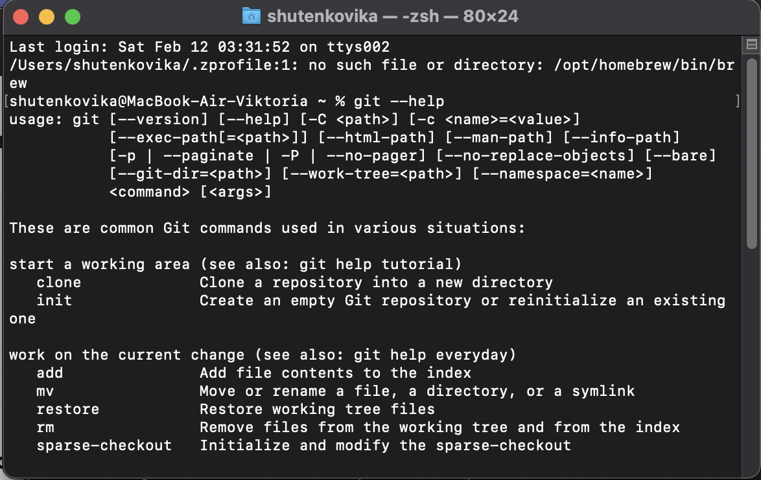

Вызов git –help

### 1.1.2 Параметры установки окончаний строк

Как пользователь Mac, для выполнения этого шага я использовала следующие команды:

git config --global core.autocrlf input  
git config --global core.safecrlf true

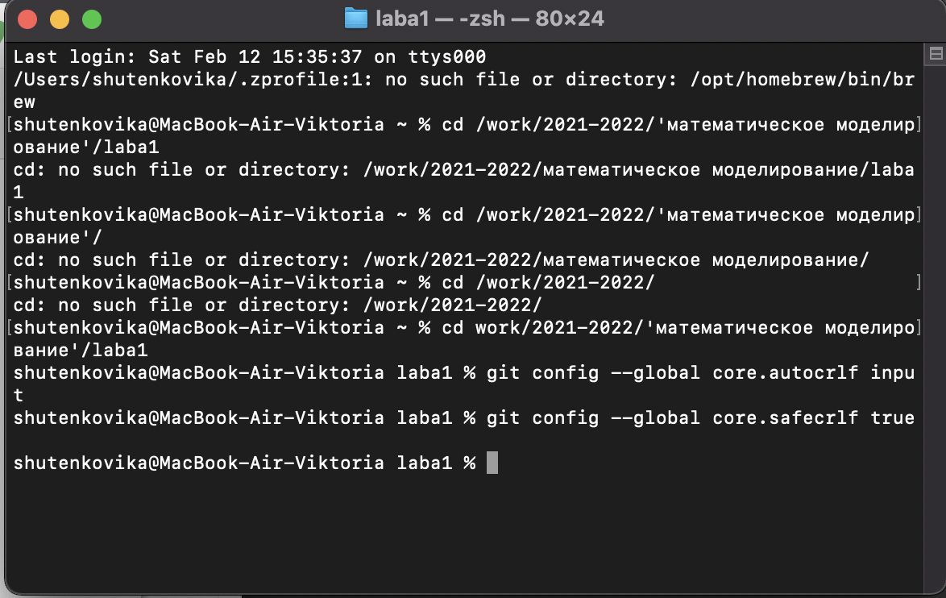

Настройка core.autocrlf с параметрами true и input делает все переводы строк текстовых файлов в главном репозитории одинаковы.

### 1.1.3 Установка отображения unicode

По умолчанию, git должен был печатать не-ASCII символов в именах файлов в виде восьмеричных последовательностей. Что бы избежать нечитаемых строк, я установила соответствующий флаг.

git config --global core.quotepath off

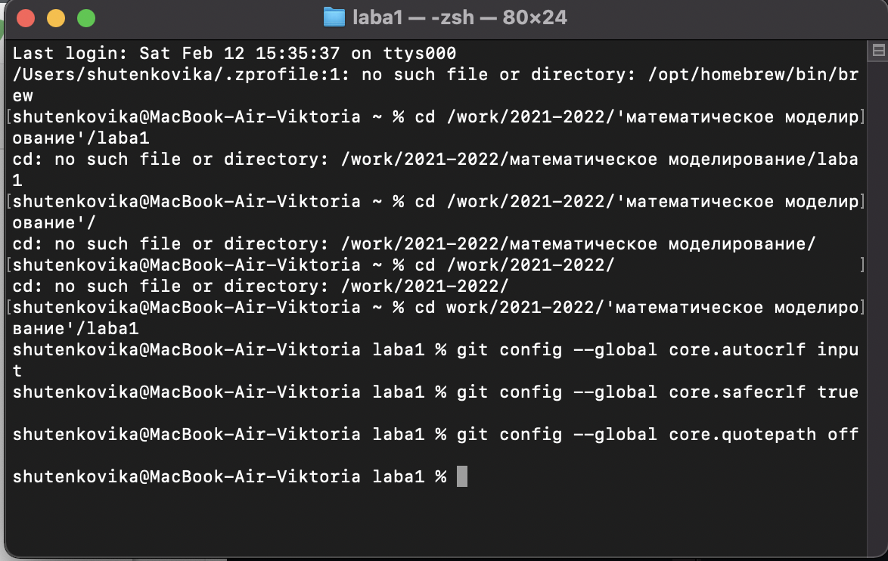

Установка флага, чтобы избежать нечитаемых строк

## 1.2 Создание проекта

### 1.2.1 Создайте страницу «Hello, World»

Я начала работу в пустом рабочем каталоге с создания пустого каталога с именем hello, затем вошла в него и создала там файл с именем hello.html.

mkdir hello  
cd hello  
touch hello.html  
echo "Hello, World!" > hello.html\

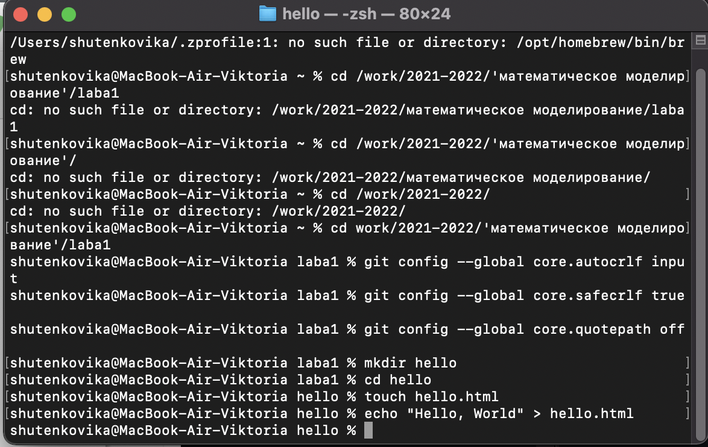

Создание “Hello, World”

### 1.2.2 Создание репозитория

Чтобы создать git репозиторий из этого каталога, я выполнила команду git init.

git init

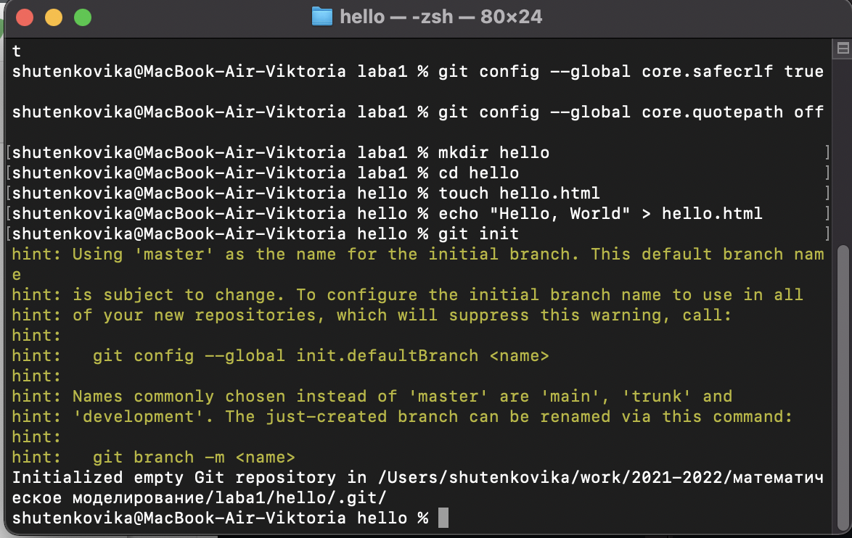

Создание репозитория

### 1.2.3 Добавление файла в репозиторий

Добавила файл в репозиторий.

git add hello.html  
git commit -m "Initial Commit"

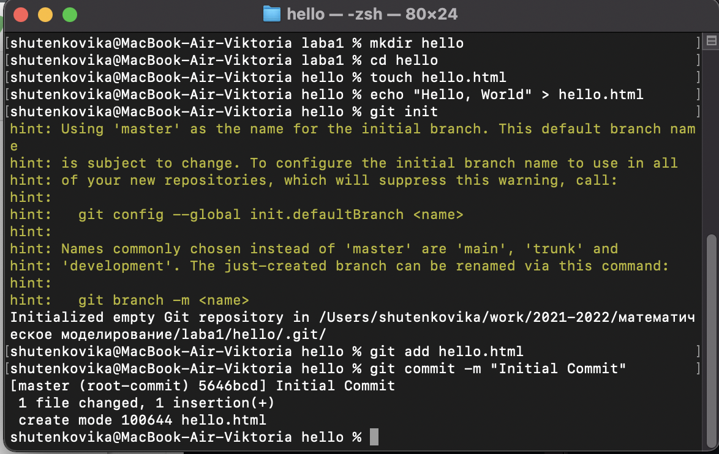

Добавление файла в репозиторий

### 1.2.4 Проверка состояние репозитория

Использовала команду git status, чтобы проверить текущее состояние репозитория.

git status

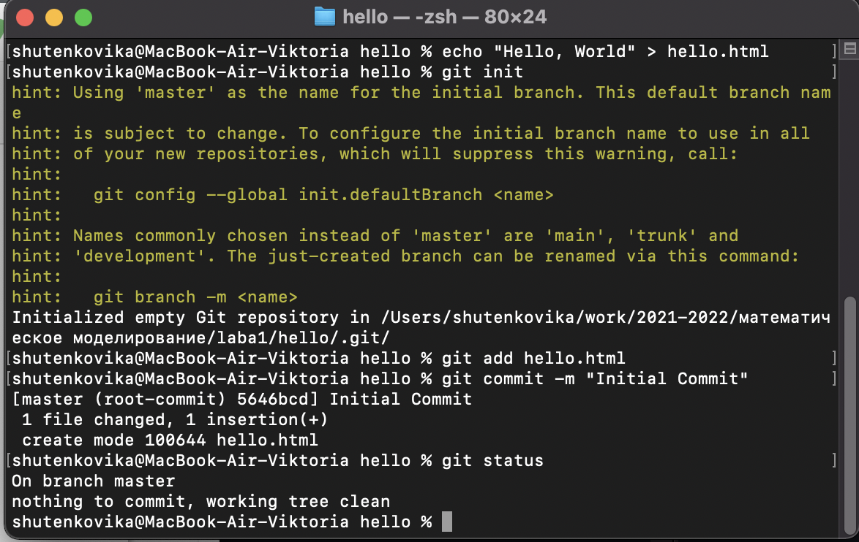

Проверка состояния репозитория

## 1.3 Внесение изменений

### 1.3.1 Измените страницу «Hello, World»

Добавила кое-какие HTML-теги к нашему приветствию. Изменила содержимое файла hello.html на:

<h1>Hello, World!</h1>

Проверила состояние рабочего каталога.

git status

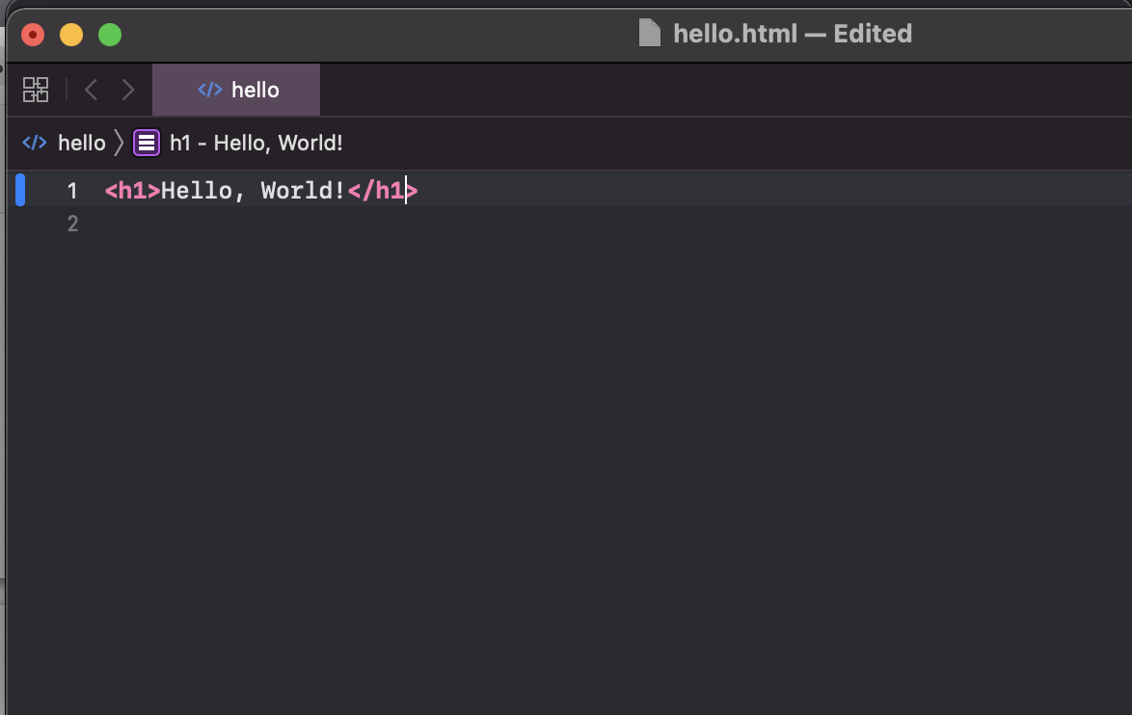

Изменение “Hello, World”

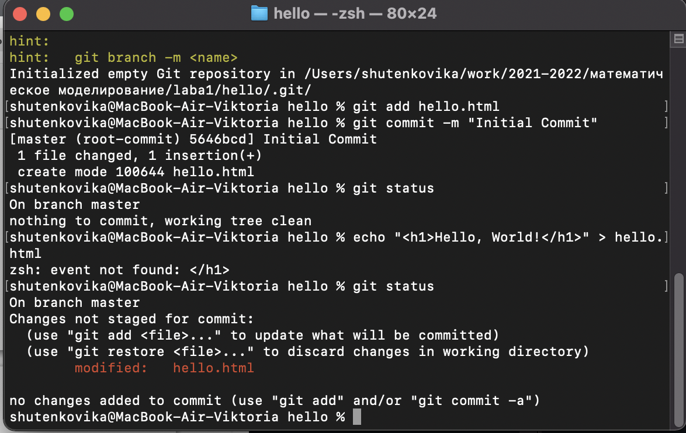

Изменение “Hello, World”

## 1.4 Индексация изменений

Теперь выполнила команду git, чтобы проиндексировать изменения. Проверила состояние.

git add hello.html  
git status

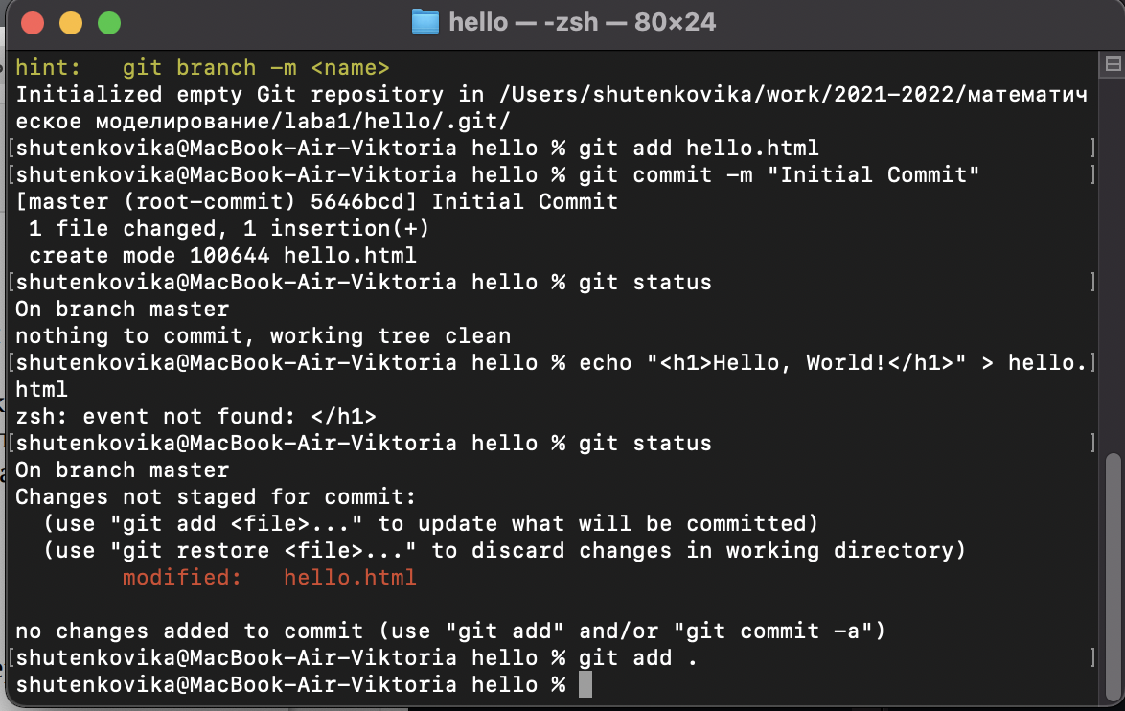

Индексация изменений

### 1.4.1 Коммит изменений

Сделала коммит и проверила состояние.

git commit

Открылся редактор. В первой строке ввела комментарий: «Added h1 tag». Сохранила файл и вышла из редактора (для этого в редакторе по-умолчанию (Vim) я нажала клавишу ESC, ввела :wq и нажала Enter). Потом еще раз проверила состояние.

git status

Рабочий каталог чистый, продолжила работу.

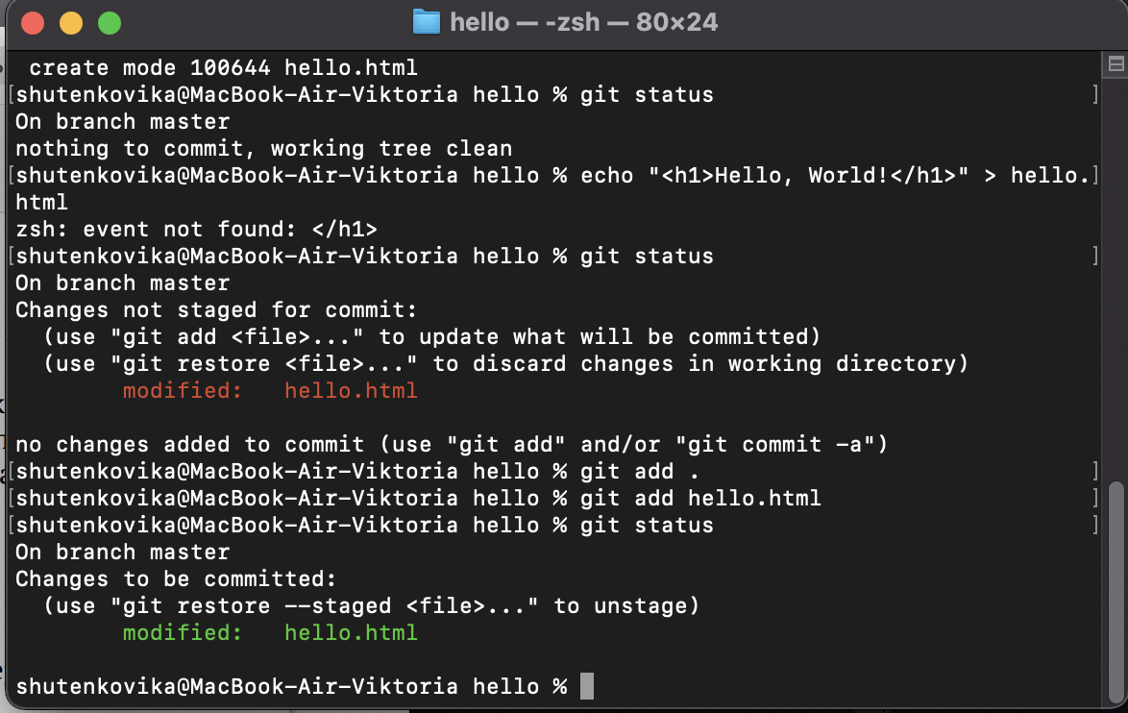

Изменение “Hello, World”

### 1.4.2 Добавьте стандартные теги страницы

Изменила страницу «Hello, World», чтобы она содержала стандартные теги <html> и <body>.

<html>  
<body>  
<h1>Hello, World!</h1>  
</body>  
</html>

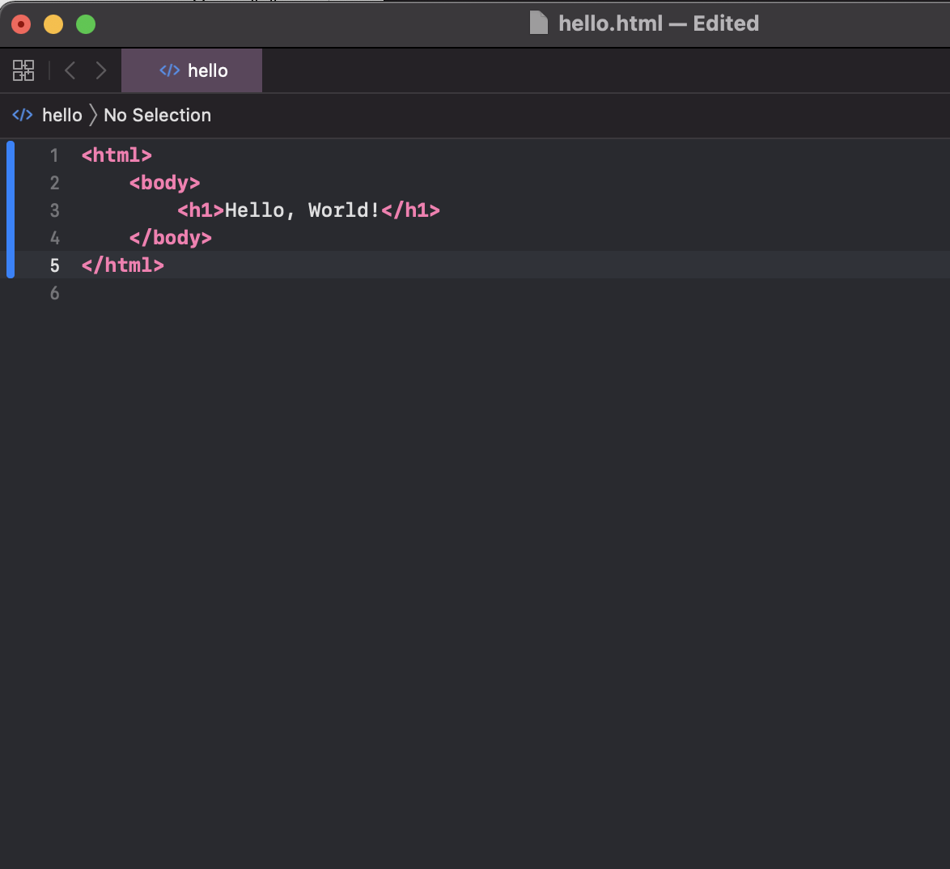

Изменение “Hello, World”

Теперь добавила это изменение в индекс git. git add hello.html Теперь добавила заголовки HTML (секцию <head>) к странице «Hello, World».

<html>  
<head>  
</head>  
<body>  
<h1>Hello, World!</h1>  
</body>  
</html>

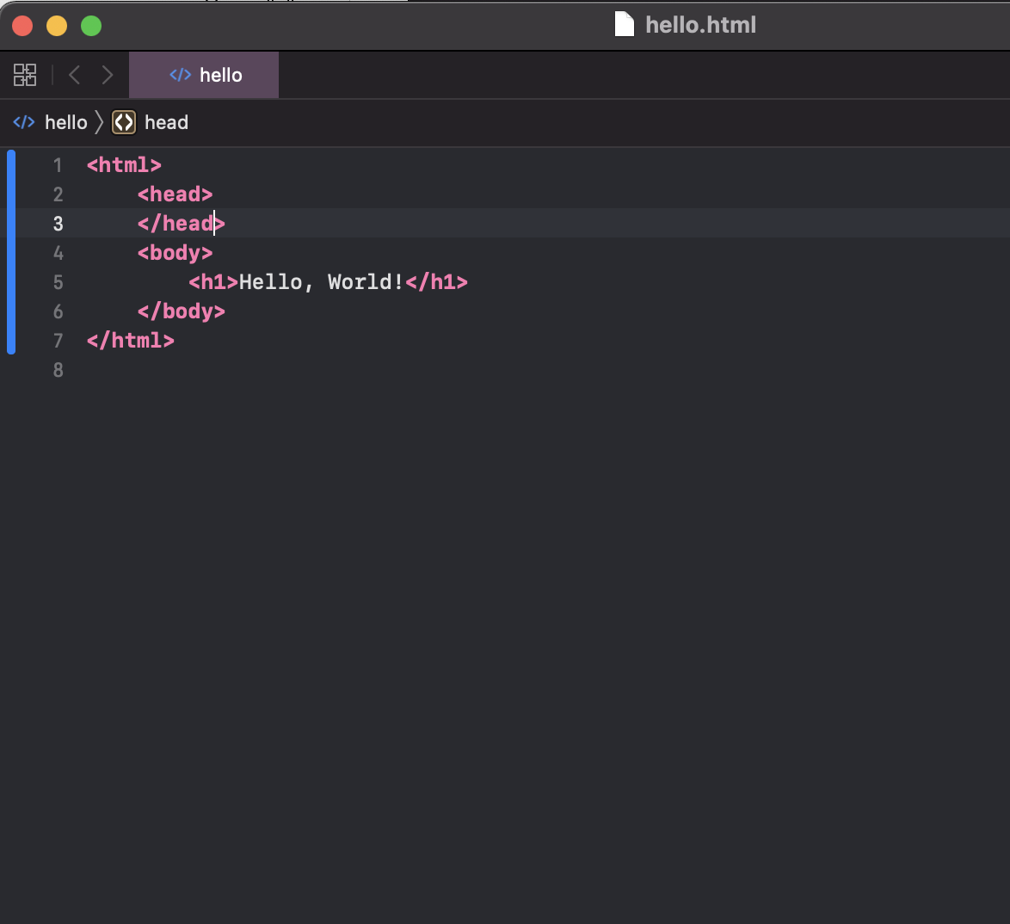 Проверила текущий статус:

git status

Произвела коммит проиндексированного изменения (значение по умолчанию), а затем еще раз проверила состояние.

git commit -m "Added standard HTML page tags"  
git status

Состояние команды говорит о том, что hello.html имеет незафиксированные изменения, но уже не в буферной зоне. Теперь добавила второе изменение в индекс, а затем проверьте состояние с помощью команды git status.

git add .  
git status

В качестве файла для добавления, я использовали текущий каталог (.). Это краткий и удобный путь для добавления всех изменений в файлы текущего каталога и его подкаталоги. Но поскольку он добавляет все, не лишним будет проверить состояние перед запуском add, просто чтобы убедиться, что я не добавила какой-то файл, который добавлять было не нужно. Второе изменение было проиндексировано и готово к коммиту. Сделала коммит второго изменения

git commit -m "Added HTML header"

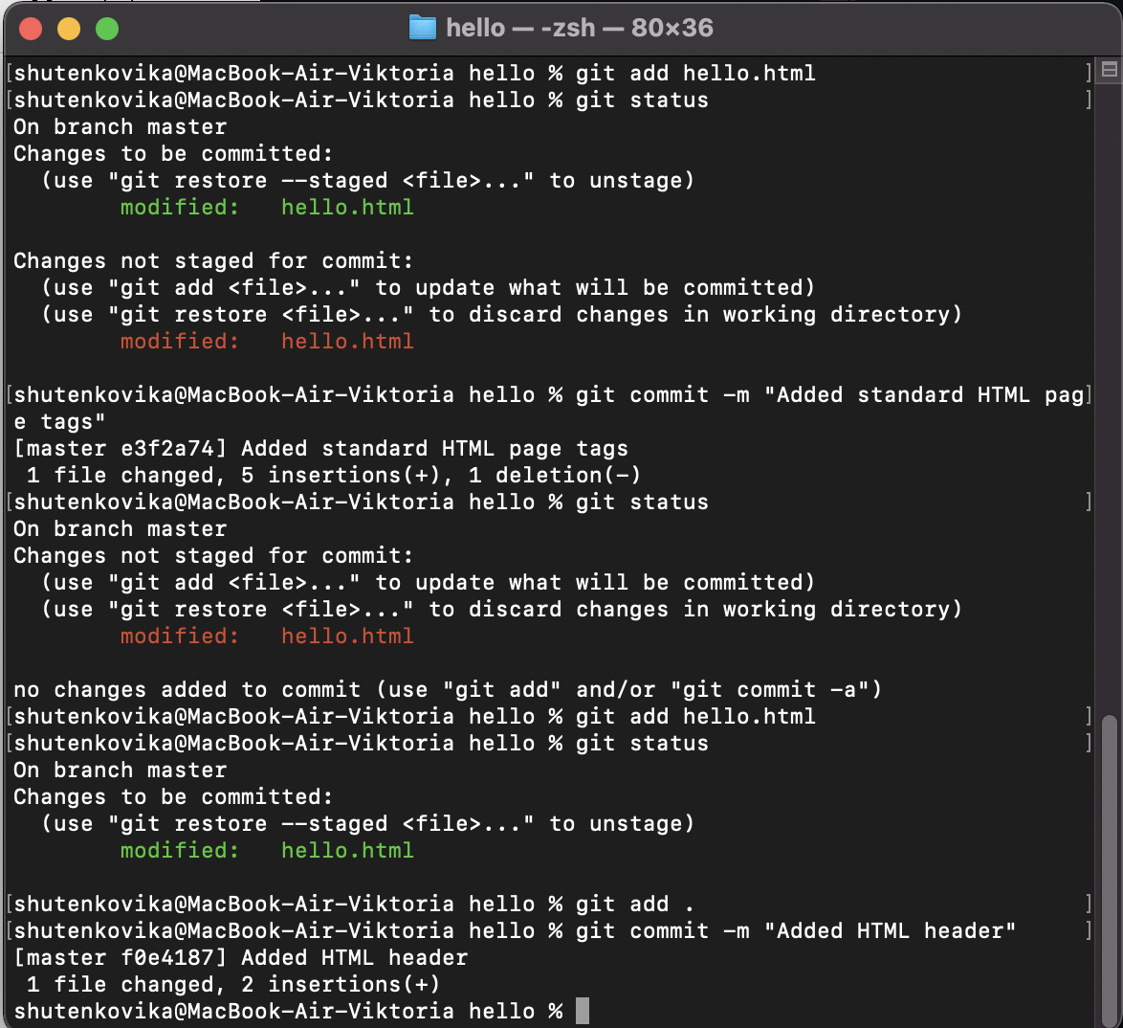

Добавление изменений в индекс, проверка статуса, произведение коммита проиндексированного изменения и второй коммит

### 1.4.3 История

Получила список произведенных изменений:

git log

Однострочный формат истории:

git log --pretty=oneline

Есть много вариантов отображения лога.

git log --pretty=oneline --max-count=2  
git log --pretty=oneline --since='5 minutes ago'  
git log --pretty=oneline --until='5 minutes ago'  
git log --pretty=oneline --author=<your name>  
git log --pretty=oneline --all

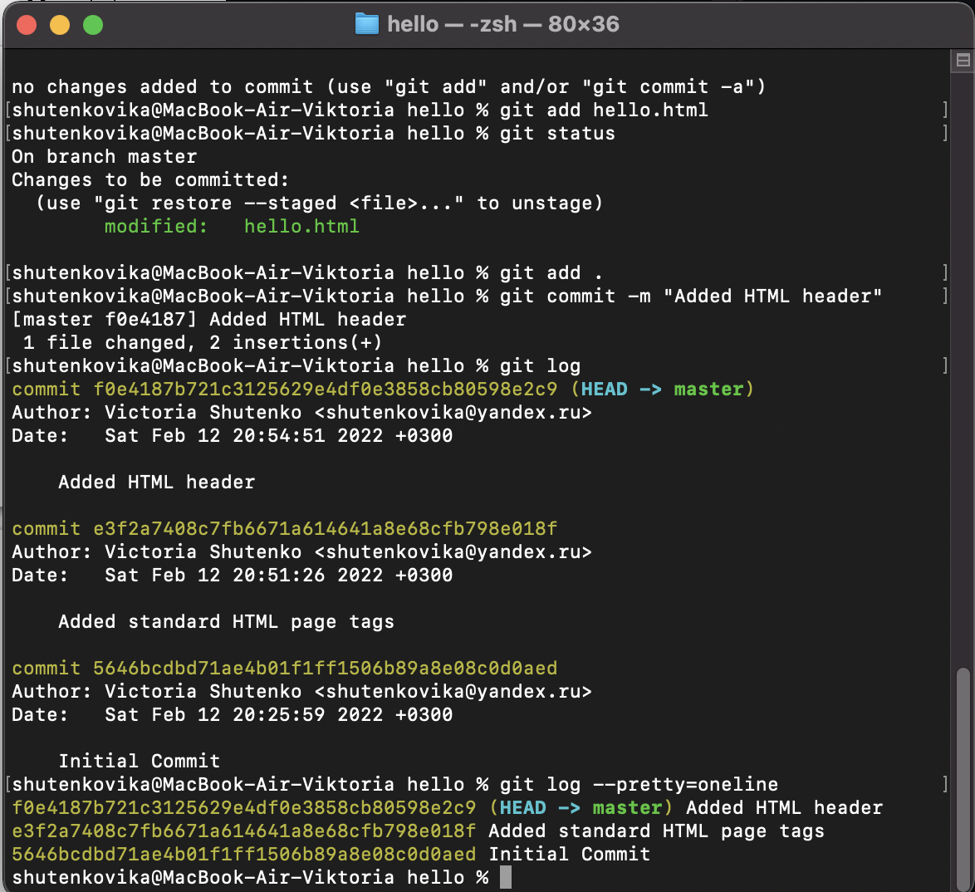

Список произведенных изменений, варианты отображения логов

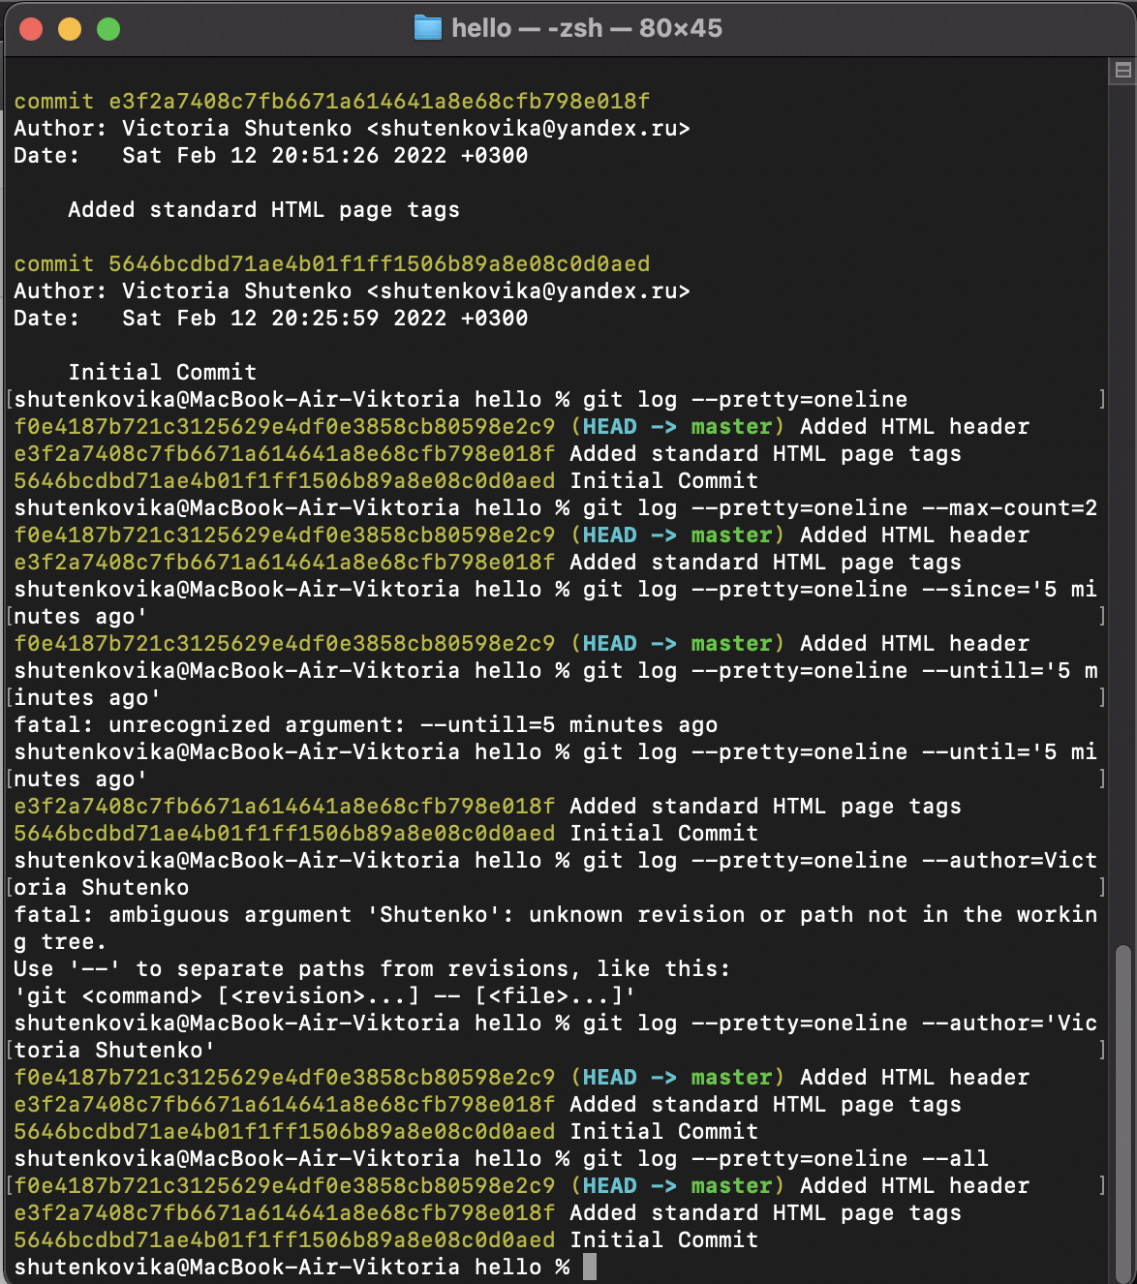

Варианты отображения логов

Справочная страница:

man git-log

Инструмент gitk полезен в изучении истории изменений.

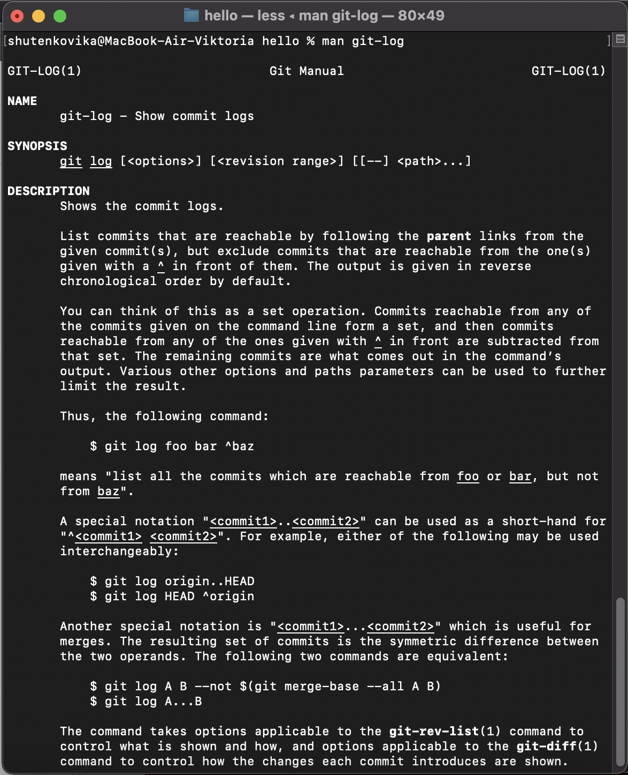

Справочная страница

### 1.4.4 Получение старых версий

Возвращаться назад в историю очень просто. Команда checkout скопирует любой снимок из репозитория в рабочий каталог. Получила хэши предыдущих версий

git log

Изучила данные лога и нашла хэш для первого коммита. Он должен был быть в последней строке данных. Использовала этот хэш-код (достаточно первых 7 знаков) В соем случае это 5646bcd… в команде ниже. Затем проверила содержимое файла hello.html.

git checkout <hash>  
cat hello.html

Вернулась к последней версии в ветке master

git checkout master  
cat hello.html

master — имя ветки по умолчанию. Переключая имена веток, я попадаю на последнюю версию выбранной ветки.

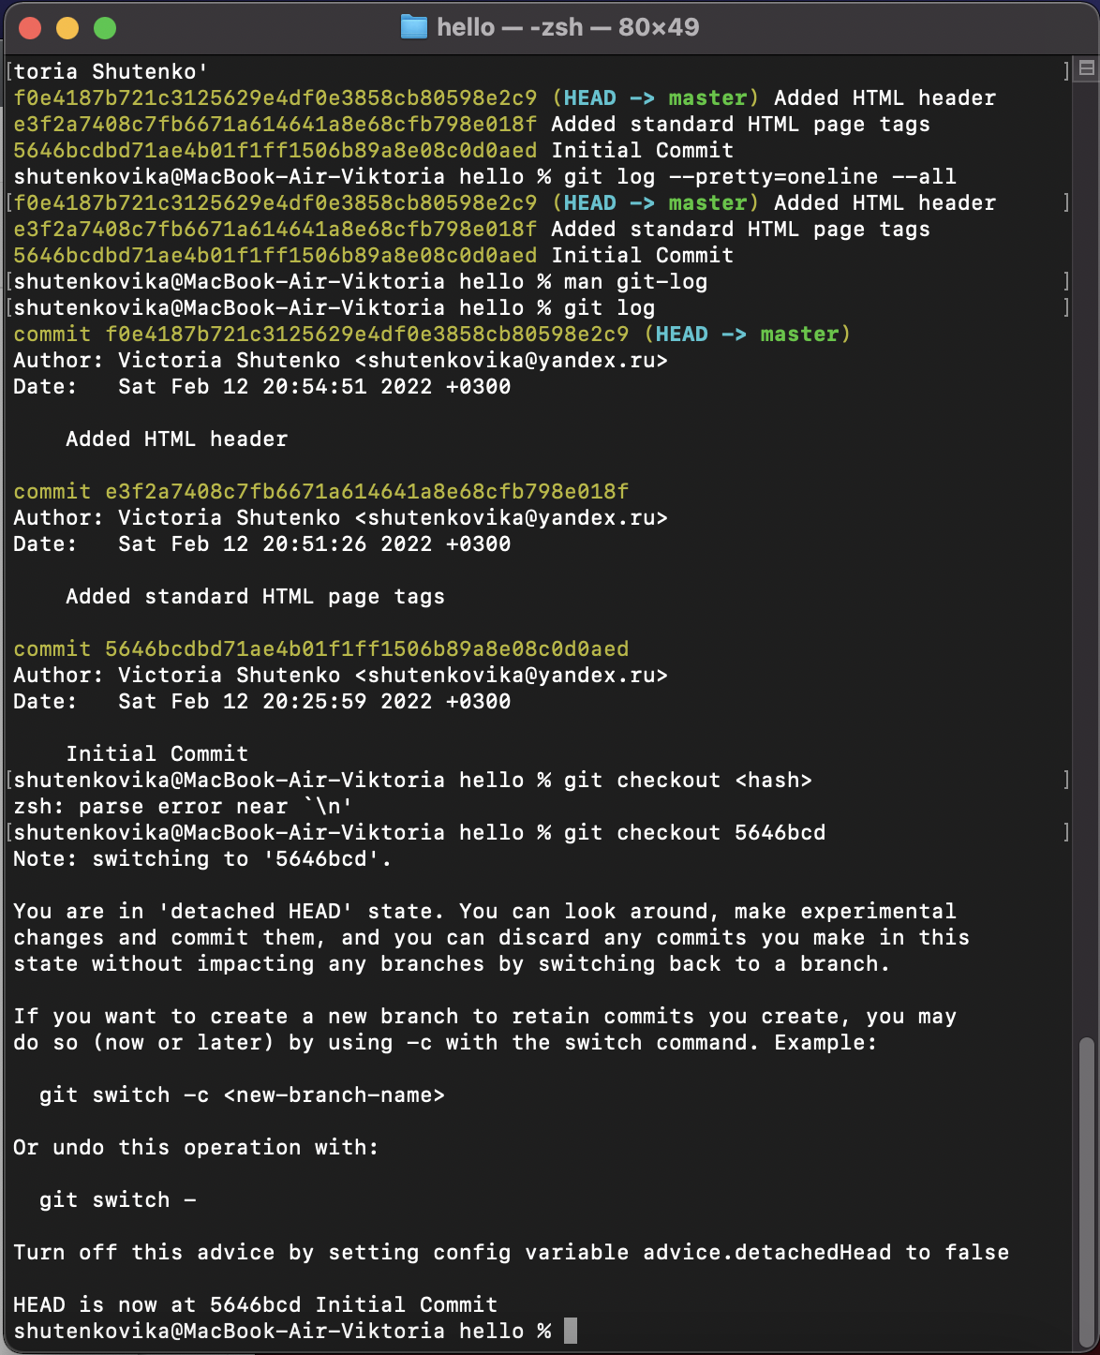

Хэши предыдущих версий

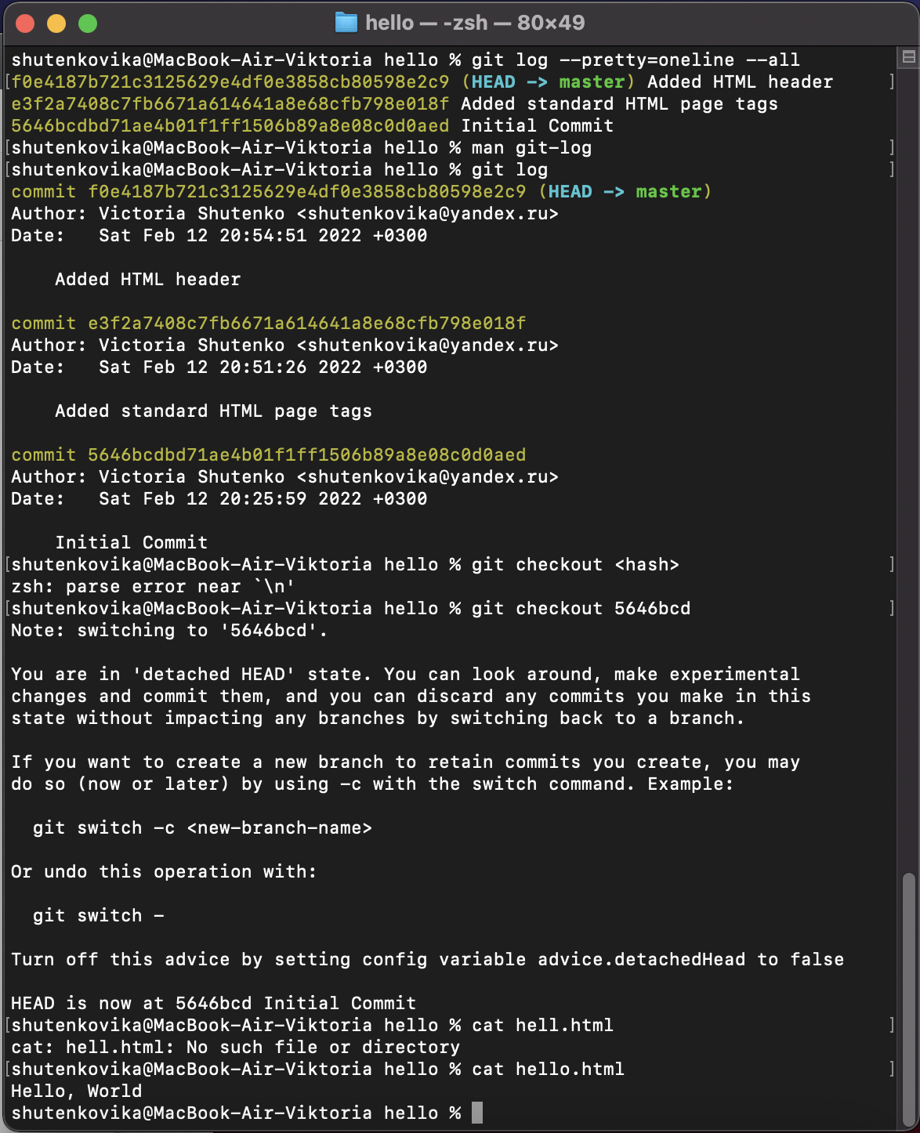

Возвращение к последней версии master

### 1.4.5 Создание тегов версий

Назвала текущую версию страницы hello первой (v1). Создала тег первой версии

git tag v1

Теперь текущая версия страницы называется v1. Cоздадала тег для версии, которая идет перед текущей версией и назвала его v1-beta. В первую очередь мне надо было переключиться на предыдущую версию. Вместо поиска до хэш, я использовала ^, обозначающее «родитель v1». Вместо обозначения v1^ я использовала v1~1. Это обозначение можно определить как «первую версию предшествующую v1».

git checkout v1^  
cat hello.html

Это версия c тегами

и

, но еще пока без

. Потом сделала ее версией v1-beta.

git tag v1-beta

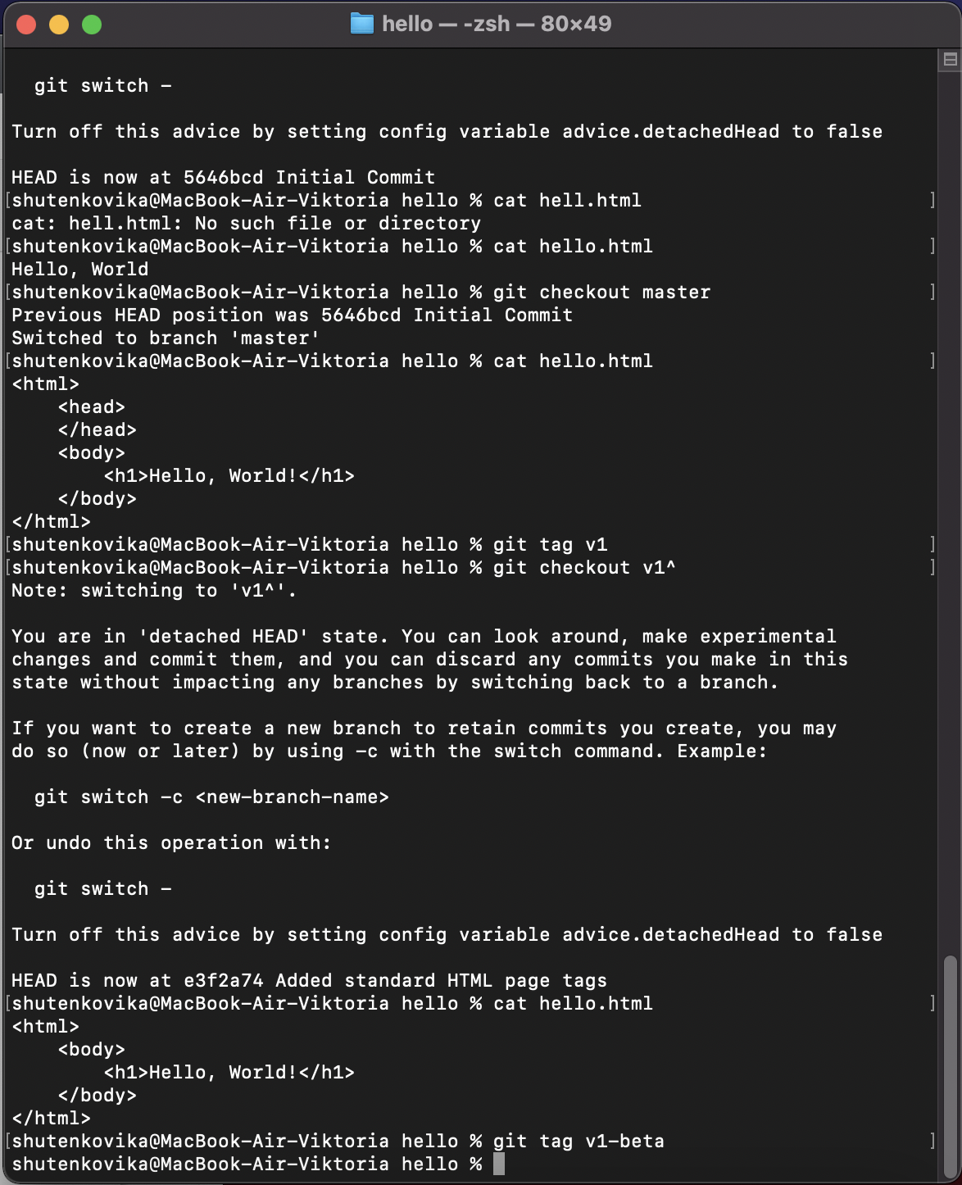

Создание тегов

### 1.4.6 Переключение по имени тега

Потом попробовала попереключаться между двумя отмеченными версиями.

git checkout v1  
git checkout v1-beta

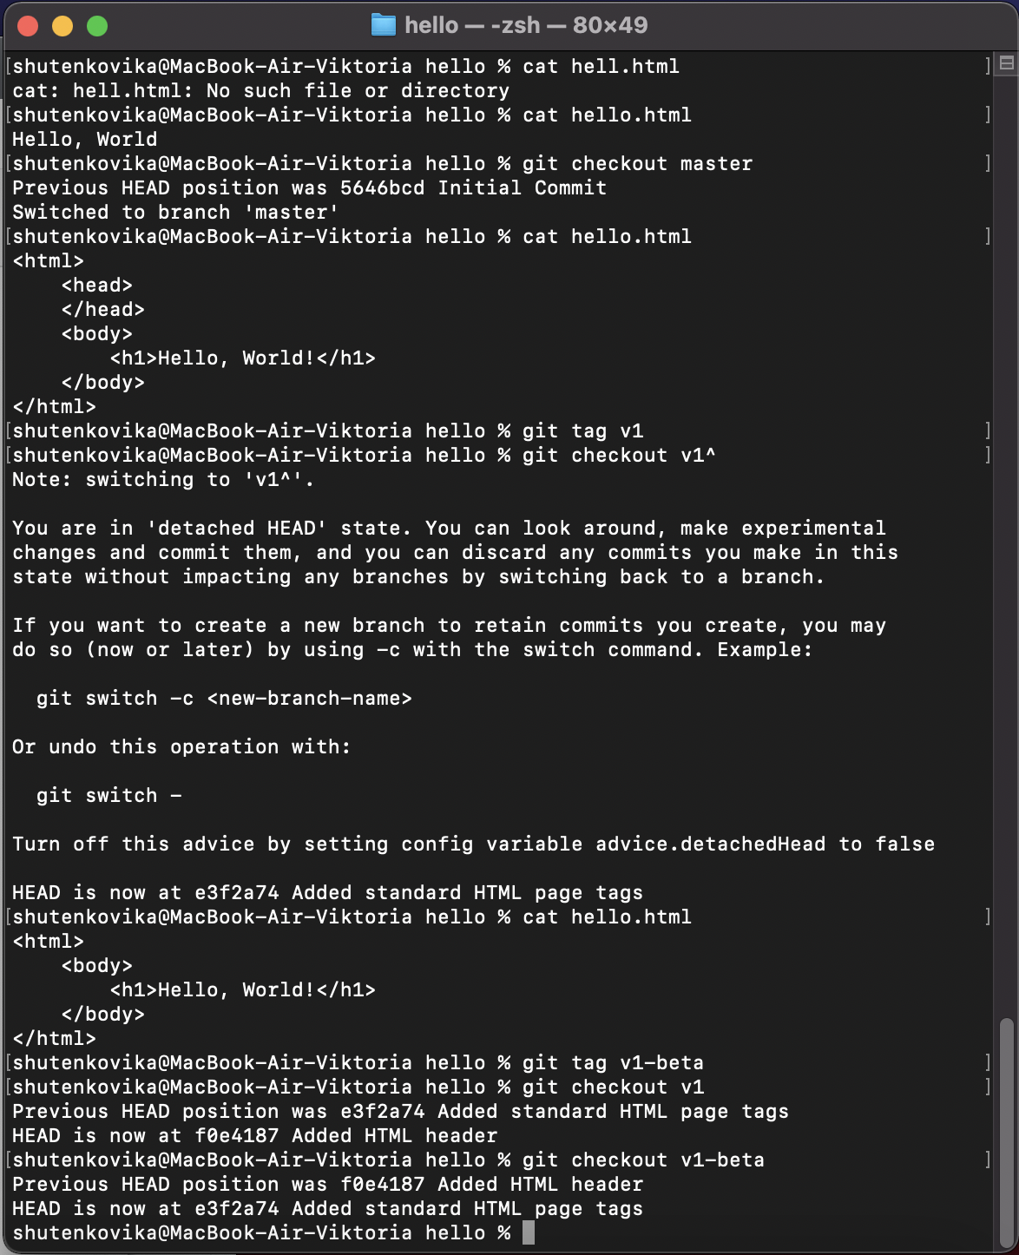

Переключение по имени тега

### 1.4.7 Просмотр тегов с помощью команды tag

Потом я увидела, какие теги доступны, используя команду git tag.

git tag

Я также смогла посмотреть теги в логе.

git log master --all

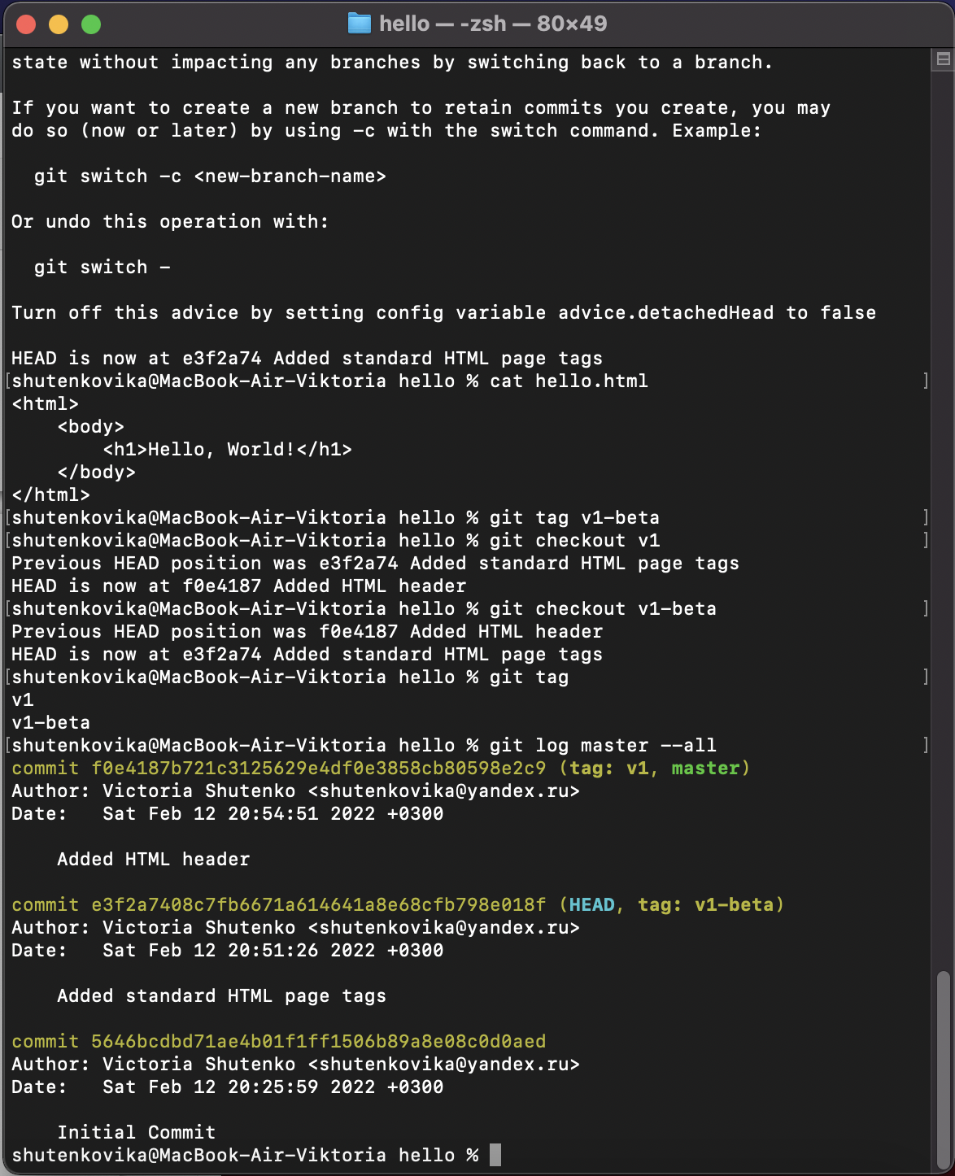

Просмотр тегов

## 1.5 Отмена локальных изменений (до индексации)

### 1.5.1 Переключитесь на ветку master

Убедилась, что я находитесь на последнем коммите ветки master, прежде чем продолжить работу.

git checkout master

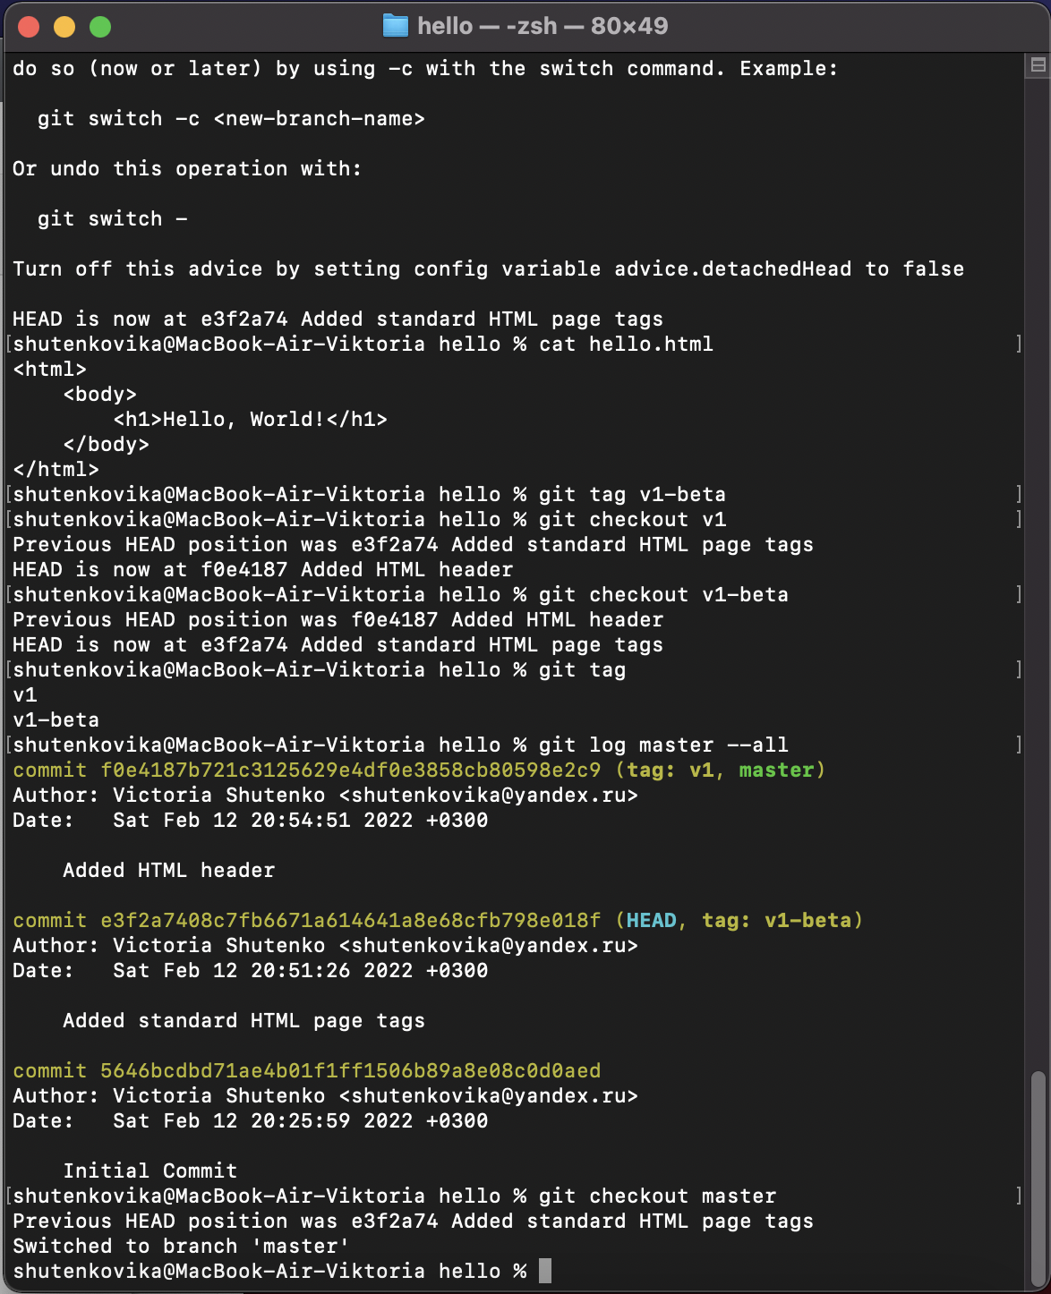

Переключение на ветку master

### 1.5.2 Измените hello.html

Внесла изменение в файл hello.html в виде нежелательного комментария.

<html>  
<head>  
</head>  
<body>  
<h1>Hello, World!</h1>  
<!-- This is a bad comment. We want to revert it. -->  
</body>  
</html>

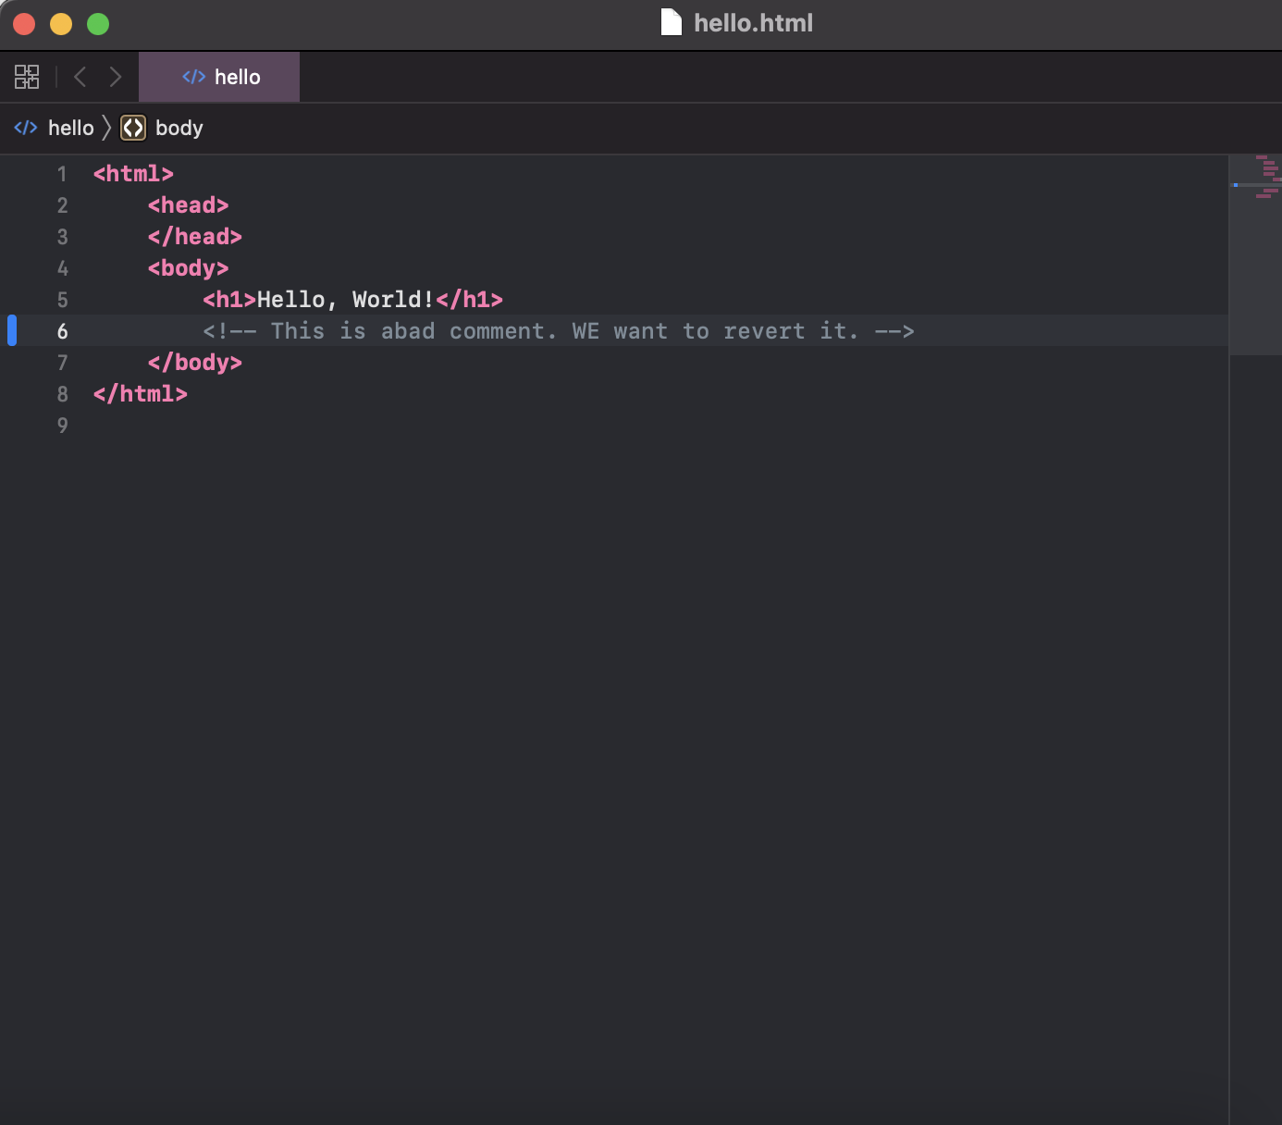

Список произведенных изменений, варианты отображения логов

### 1.5.3 Проверьте состояние

Сначала проверила состояние рабочего каталога.

git status

Я заметила, что файл hello.html был изменен, но еще не проиндексирован.

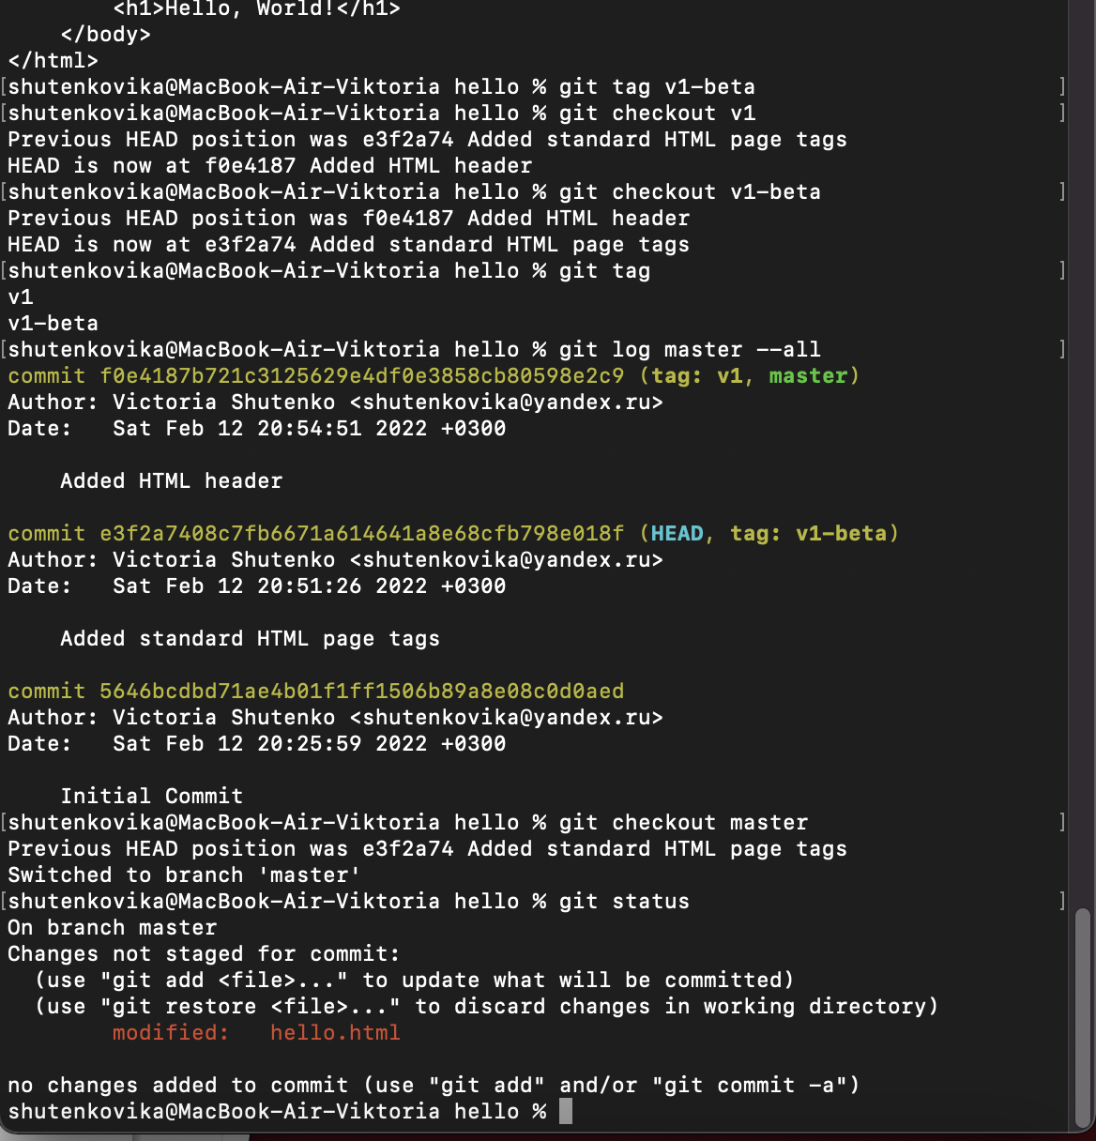

Проверка состояния

### 1.5.4 Отмена изменений в рабочем каталоге

Использовала команду git checkout для переключения версии файла hello.html в репозитории.

git checkout hello.html  
git status  
cat hello.html

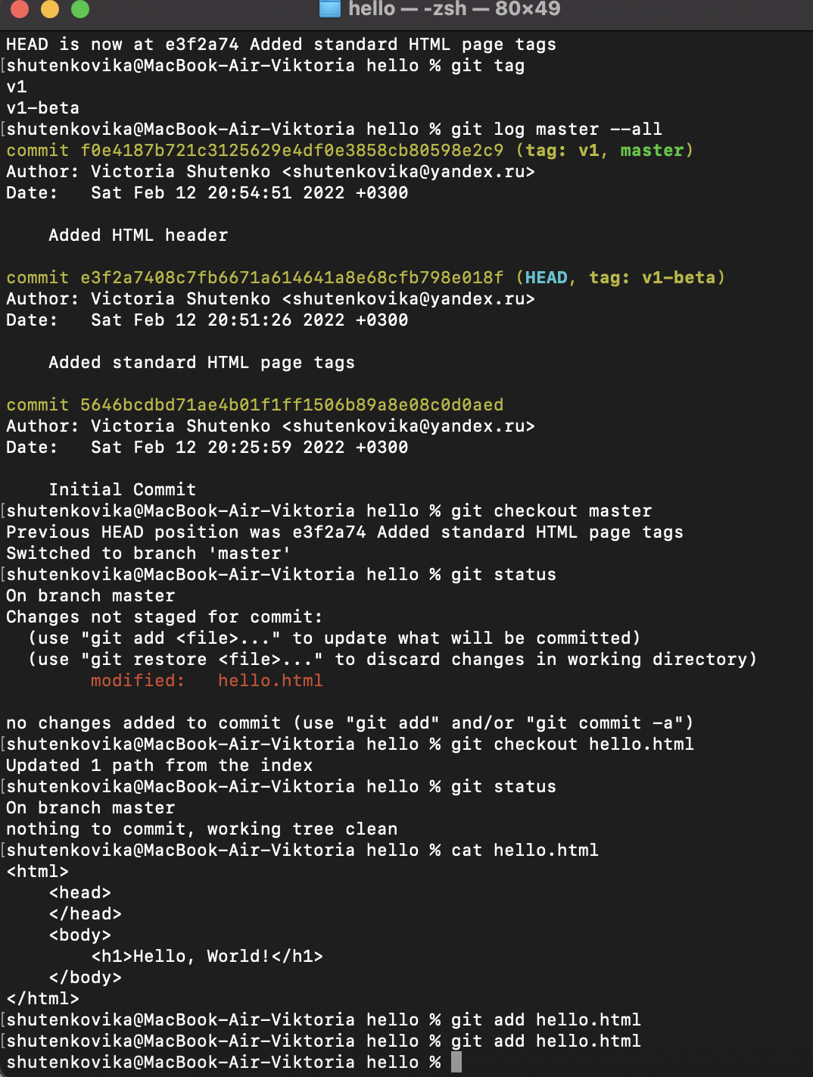

Переключение версии файла

## 1.6 Отмена проиндексированных изменений (перед коммитом)

### 1.6.1 Измените файл и проиндексируйте изменения

Внесла изменение в файл hello.html в виде нежелательного комментария

<html>  
<head>  
<!-- This is an unwanted but staged comment -->  
</head>  
<body>  
<h1>Hello, World!</h1>  
</body>  
</html>

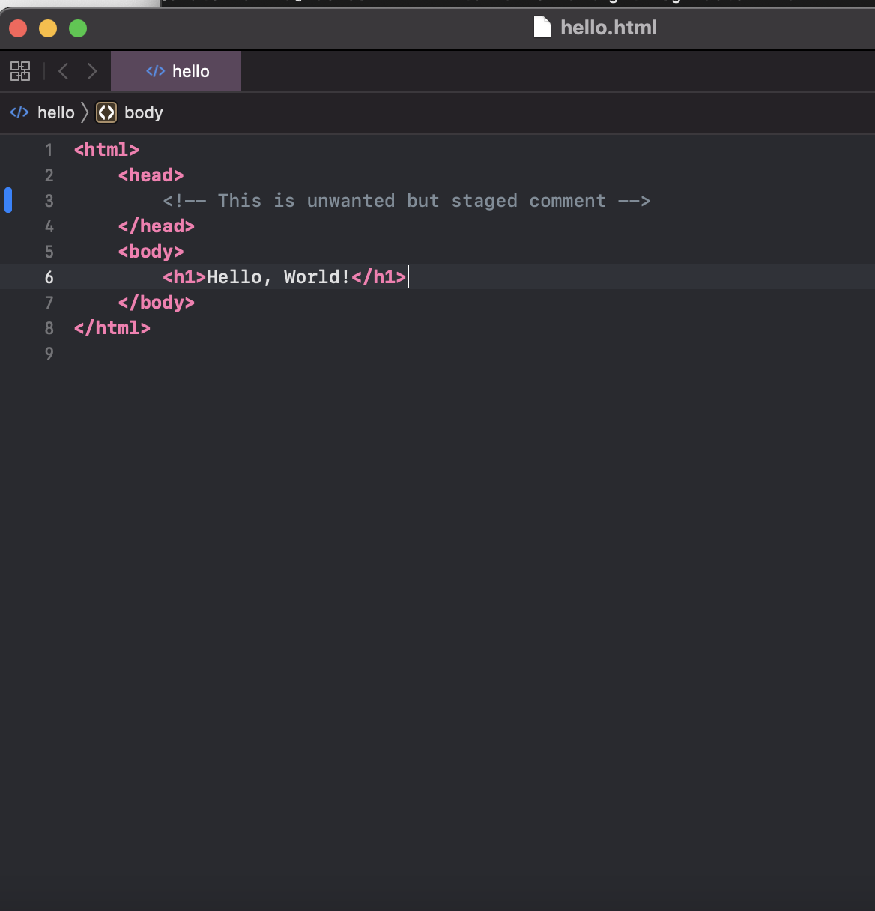

Изменение файла “hello.html”

Проиндексировала это изменение.

git add hello.html

### 1.6.2 Проверьте состояние

Проверила состояние нежелательного изменения.

git status

Состояние показывает, что изменение было проиндексировано и готово к коммиту.

### 1.6.3 Выполните сброс буферной зоны

Вывод состояния показал мне именно то, что я должны сделать для отмены индексации изменения.

git reset HEAD hello.html

### 1.6.4 Переключитесь на версию коммита

git checkout hello.html  
git status

Мой рабочий каталог опять чист.

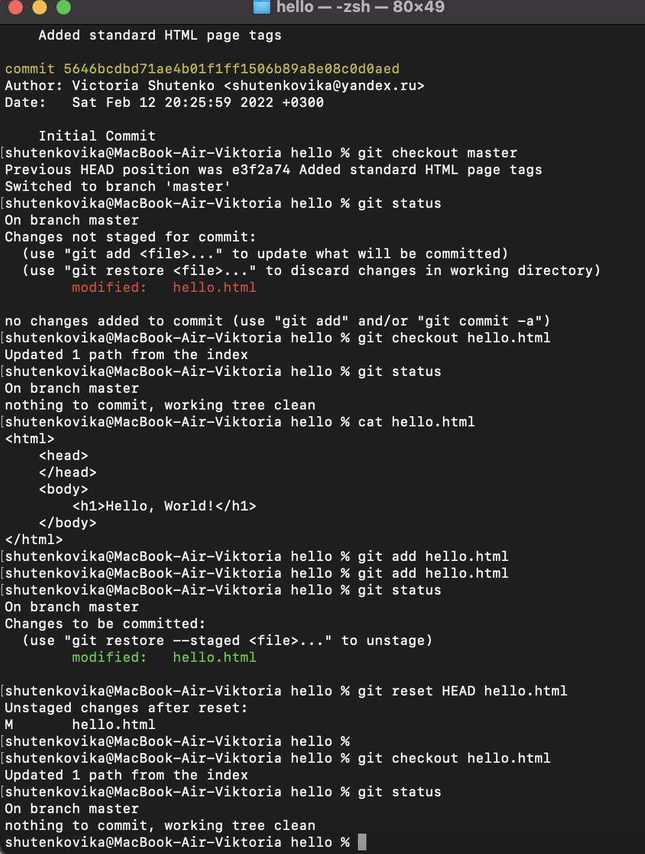

Проверка состояния, выполнение сброса буферной зоны, переключение на версию коммита

## 1.7 Отмена коммитов

### 1.7.1 Отмена коммитов

### 1.7.2 Измените файл и сделайте коммит

Изменила файл hello.html на следующий.

<html>  
<head>  
</head>  
<body>  
<h1>Hello, World!</h1>  
<!-- This is an unwanted but committed change -->  
</body>  
</html>

Выполнила:

git add hello.html  
git commit -m "Oops, we didn't want this commit"

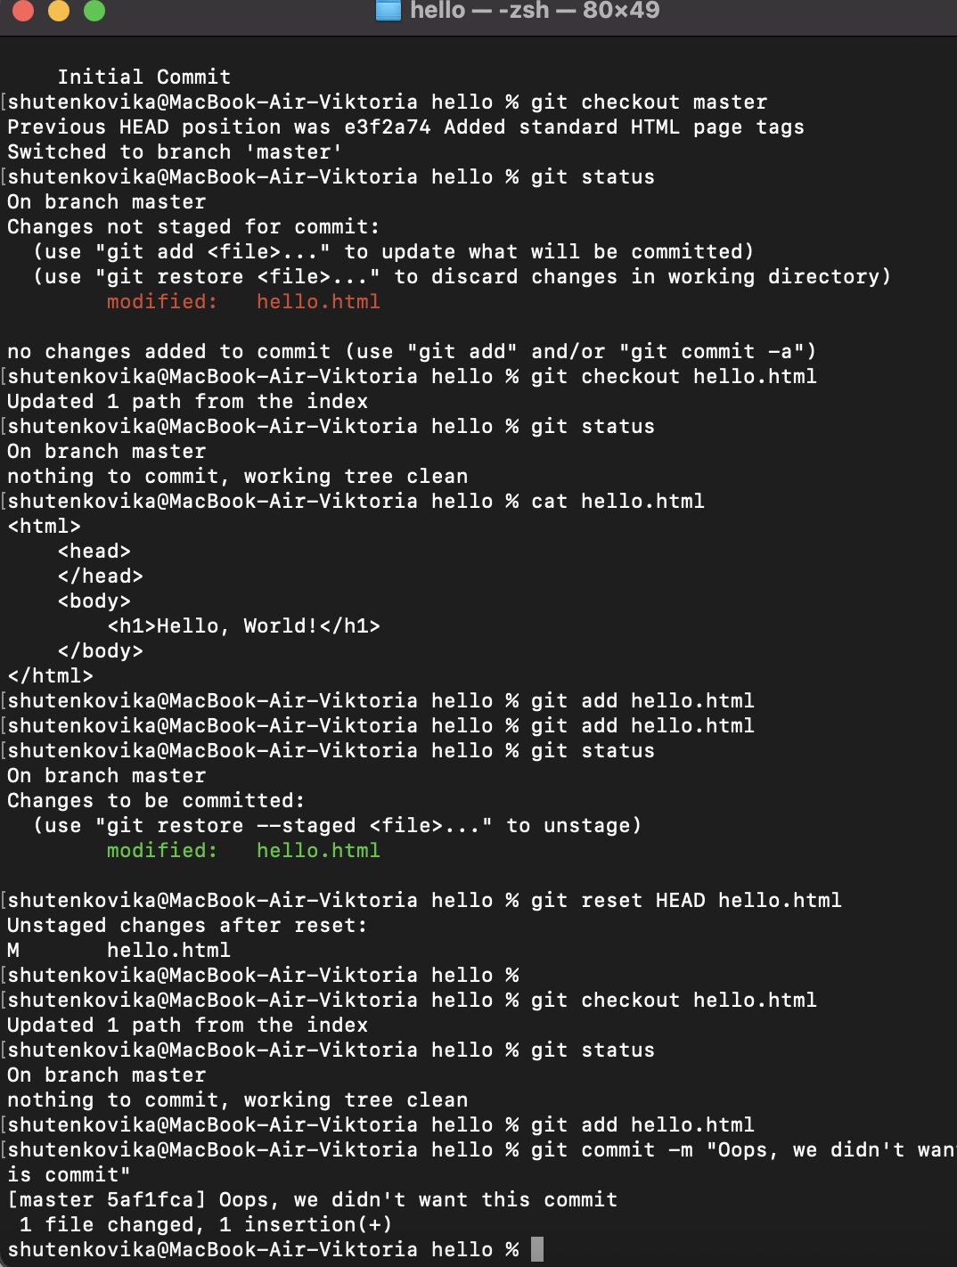

Выполнение коммита “Oops, we didn’t want this commit”

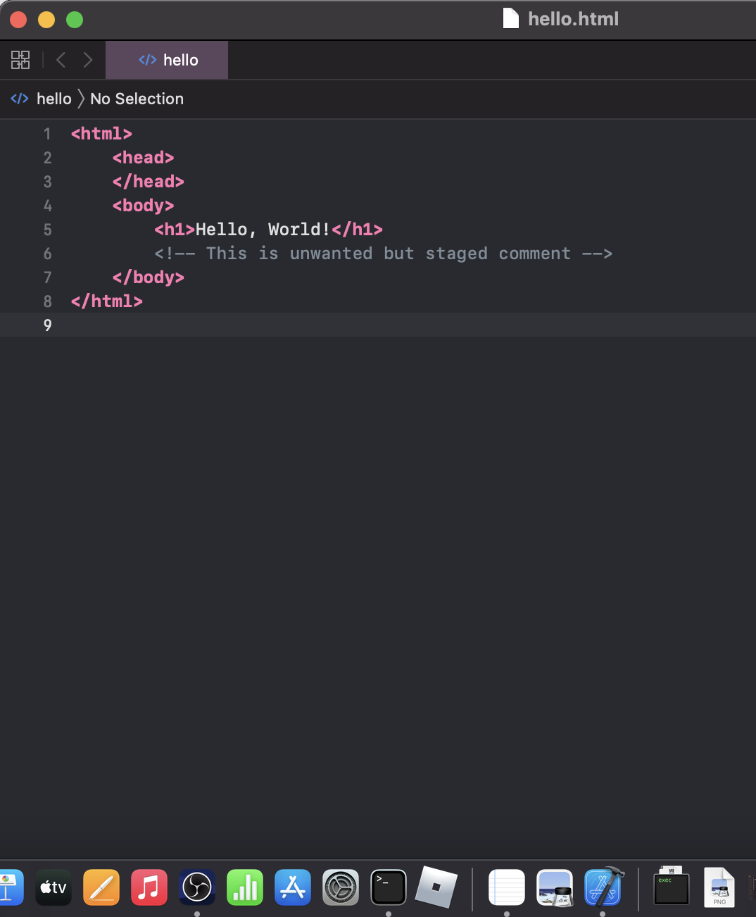

Изменение файла hello.html

### 1.7.3 Сделайте коммит с новыми изменениями, отменяющими предыдущие

Чтобы отменить коммит, мне было необходимо сделать коммит, который удаляет изменения, сохраненные нежелательным коммитом.

git revert HEAD

Перешла в редактор, где я могу отредактировать коммит-сообщение по умолчанию или оставить все как есть. Сохранила и закрыла файл. Так как я отменила самый последний произведенный коммит, то я смогла использовать HEAD в качестве аргумента для отмены. Но я могу и отменить любой произвольной коммит в истории, указав его хэш-значение.

### 1.7.4 Проверьте лог

Проверка лога показывает нежелательные и отмененные коммиты в наш репозиторий.

git log

Эта техника будет работать с любым коммитом.

## 1.8 Удаление коммиттов из ветки

git revert является мощной командой, которая позволяет отменить любые коммиты в репозиторий. Однако, и оригинальный и «отмененный» коммиты видны в истории ветки (при использовании команды git log).

### 1.8.1 Команда git reset

При получении ссылки на коммит (т.е. хэш, ветка или имя тега), команда git reset: • перепишет текущую ветку, чтобы она указывала на нужный коммит; • опционально сбросит буферную зону для соответствия с указанным коммитом; • опционально сбросит рабочий каталог для соответствия с указанным коммитом.

### 1.8.2 Проверьте нашу историю

Cделала быструю проверку моей истории коммитов. Выполнила:

git log

### 1.8.3 Для начала отметьте эту ветку

Но прежде чем удалить коммиты, я отметила последний коммит тегом, чтобы потом можно было его найти.

git tag oops

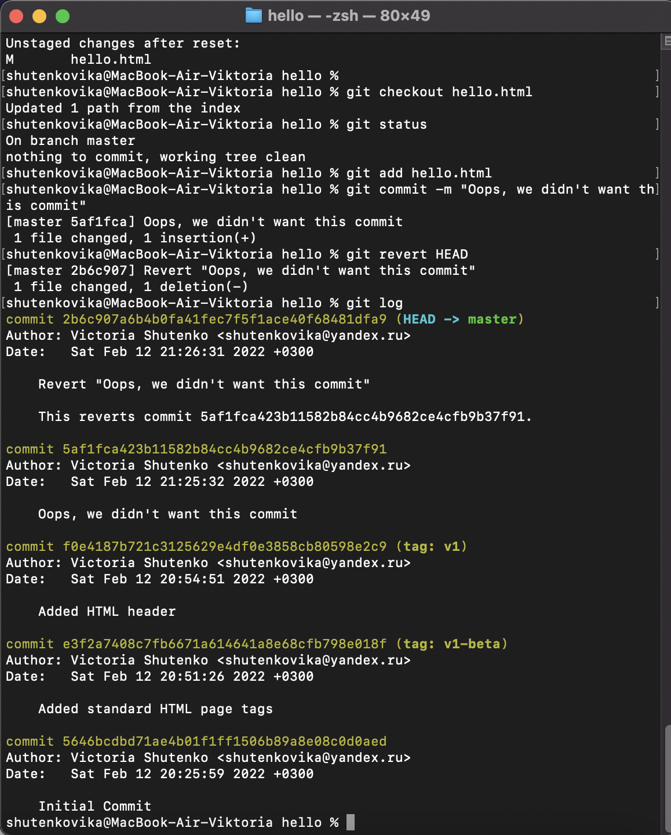

Проверка истории, отметка последнего коммита

### 1.8.4 Сброс коммитов к предшествующим коммиту Oops

Глядя на историю лога, я заметила, что коммит с тегом «v1» является коммитом, предшествующим ошибочному коммиту. Я сбросила ветку до этой точки. Поскольку ветка имеет тег, я могу использовать имя тега в команде сброса (если она не имеет тега, мы можем использовать хэш-значение).

git reset --hard v1  
git log

Моя ветка master теперь указывает на коммит v1, а коммитов Oops и Revert Oops в ветке уже нет.

### 1.8.5 Ничего никогда не теряется

Я посмотрела на все коммиты.

git log --all

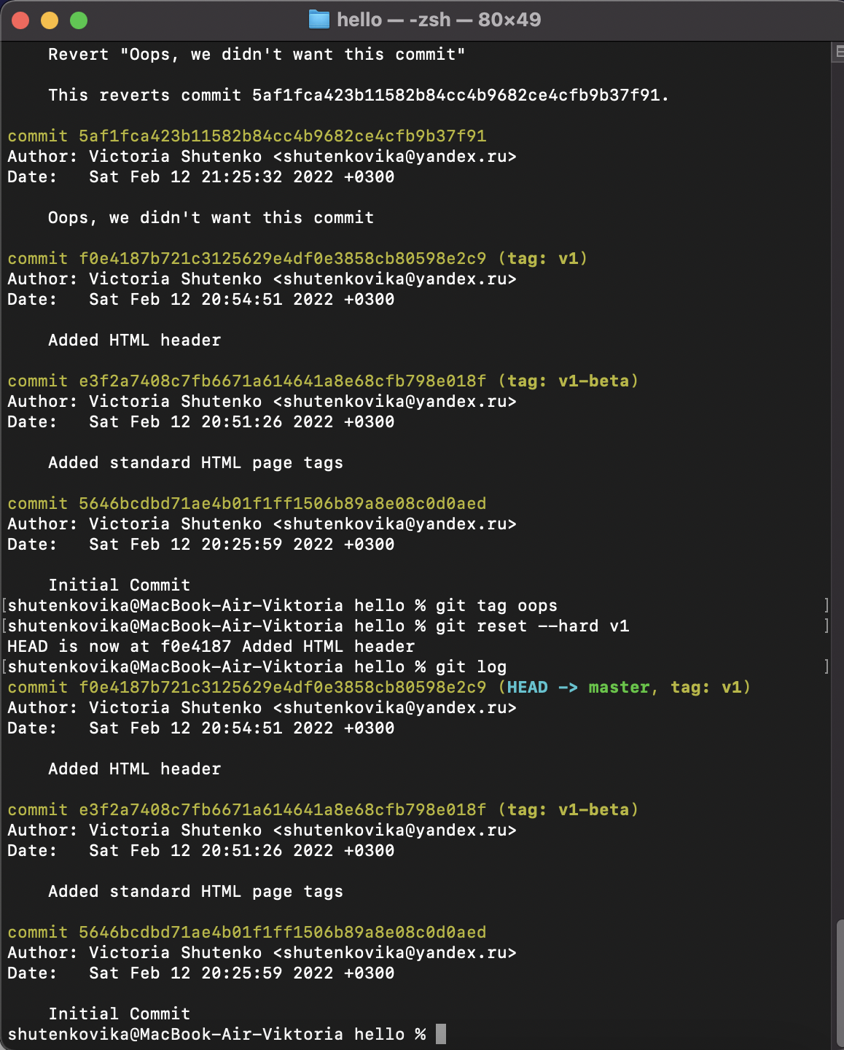

Сброс коммитов, просмотр коммитов

### 1.8.6 Опасность сброса

Сброс в локальных ветках, как правило, безопасен. Последствия любой «аварии» как правило, можно восстановить простым сбросом с помощью нужного коммита. Однако, если ветка «расшарена» на удаленных репозиториях, сброс может сбить с толку других пользователей ветки.

## 1.9 Удаление тега oops

### 1.9.1 Удаление тега oops

Тег oops свою функцию выполнил. Я удалила его и коммиты, на которые он ссылался, сборщиком мусора.

git tag -d oops  
git log --all

Тег «oops» больше не будет отображаться в репозитории.

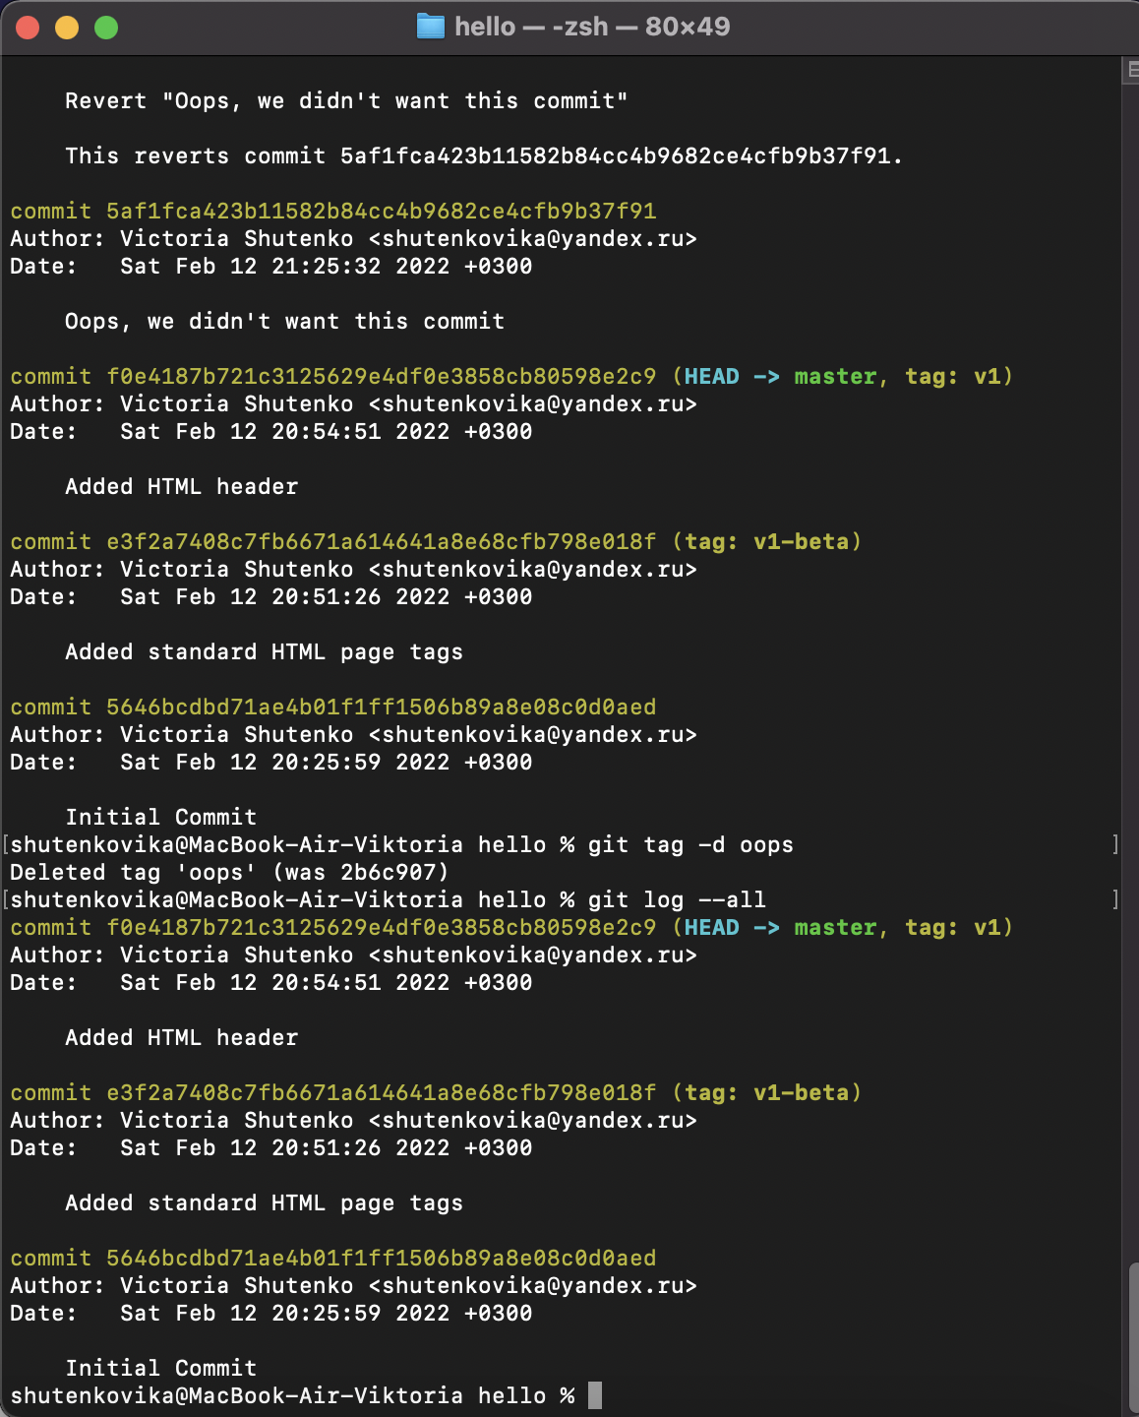

Удаление тега oops

## 1.10 Внесение изменений в коммиты

### 1.10.1 Измените страницу, а затем сделайте коммит

Добавила в страницу комментарий автора (Шутенко).

<!-- Author: Viktoria M. Shutenko -->  
<html>  
<head>  
</head>  
<body>  
<h1>Hello, World!</h1>  
</body>  
</html>

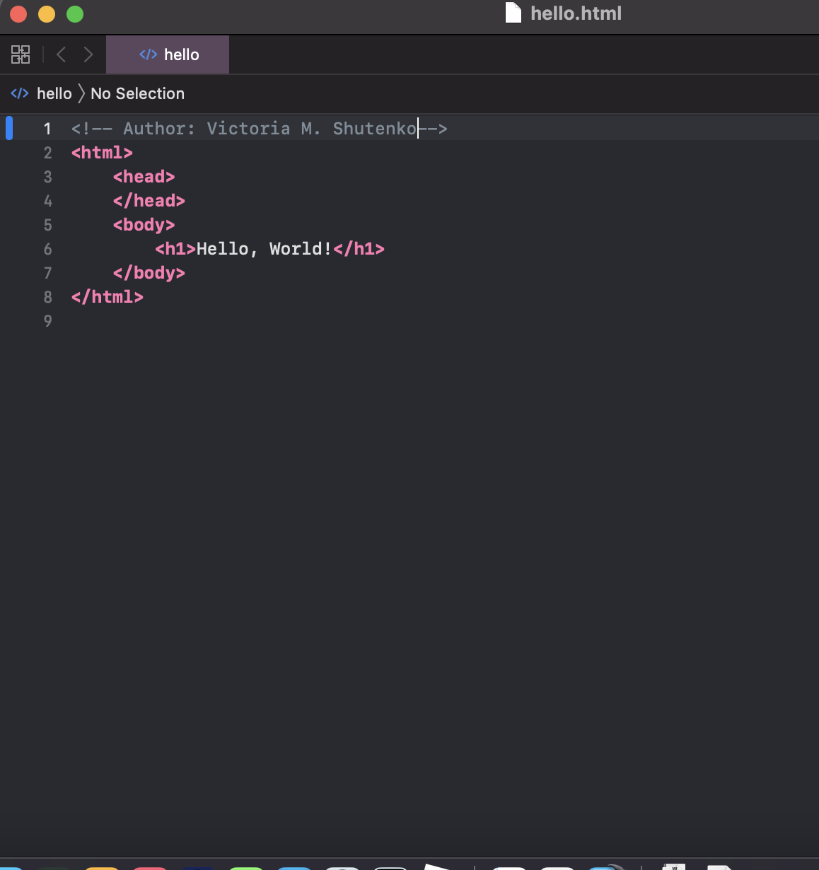

Изменение файла hello.html

Выполнила:

git add hello.html  
git commit -m "Add an author comment"

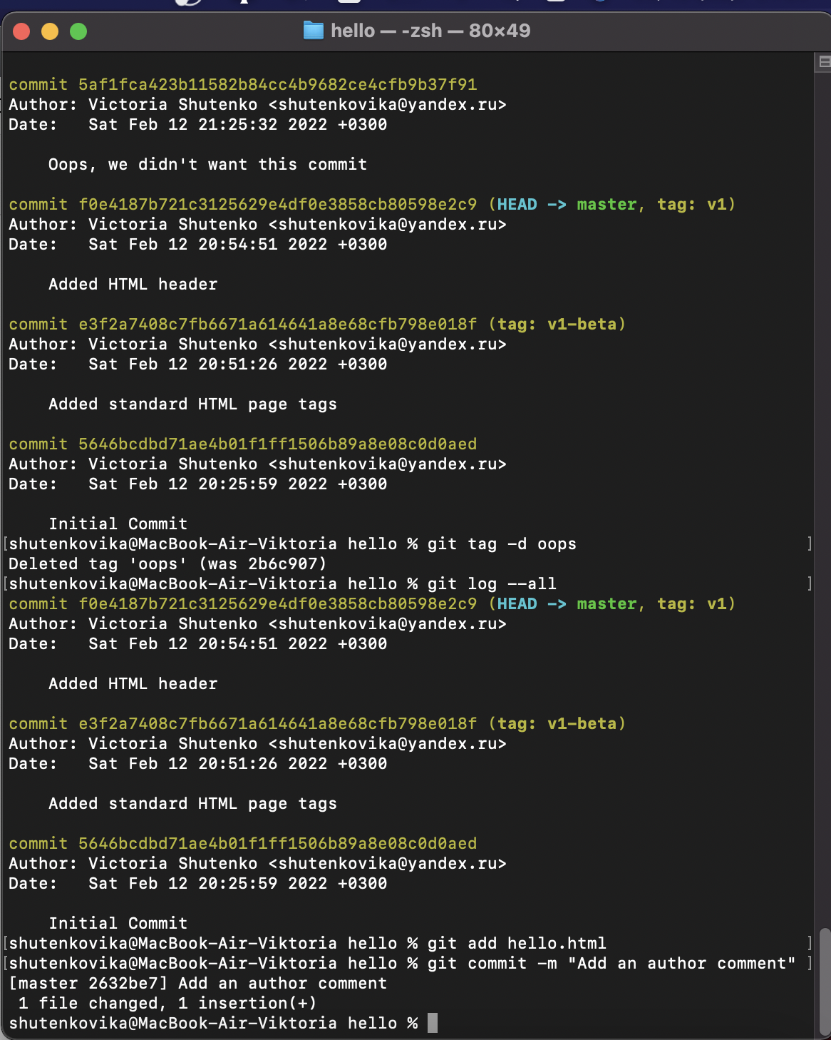

Выполнение коммита “Add an author comment”

### 1.10.2 Необходим email

Обновила страницу hello, включив в нее email.

<!-- Author: Viktoria M. Shutenko (shutenkovika@yandex.ru) -->  
<html>  
<head>  
</head>  
<body>  
<h1>Hello, World!</h1>  
</body>  
</html>

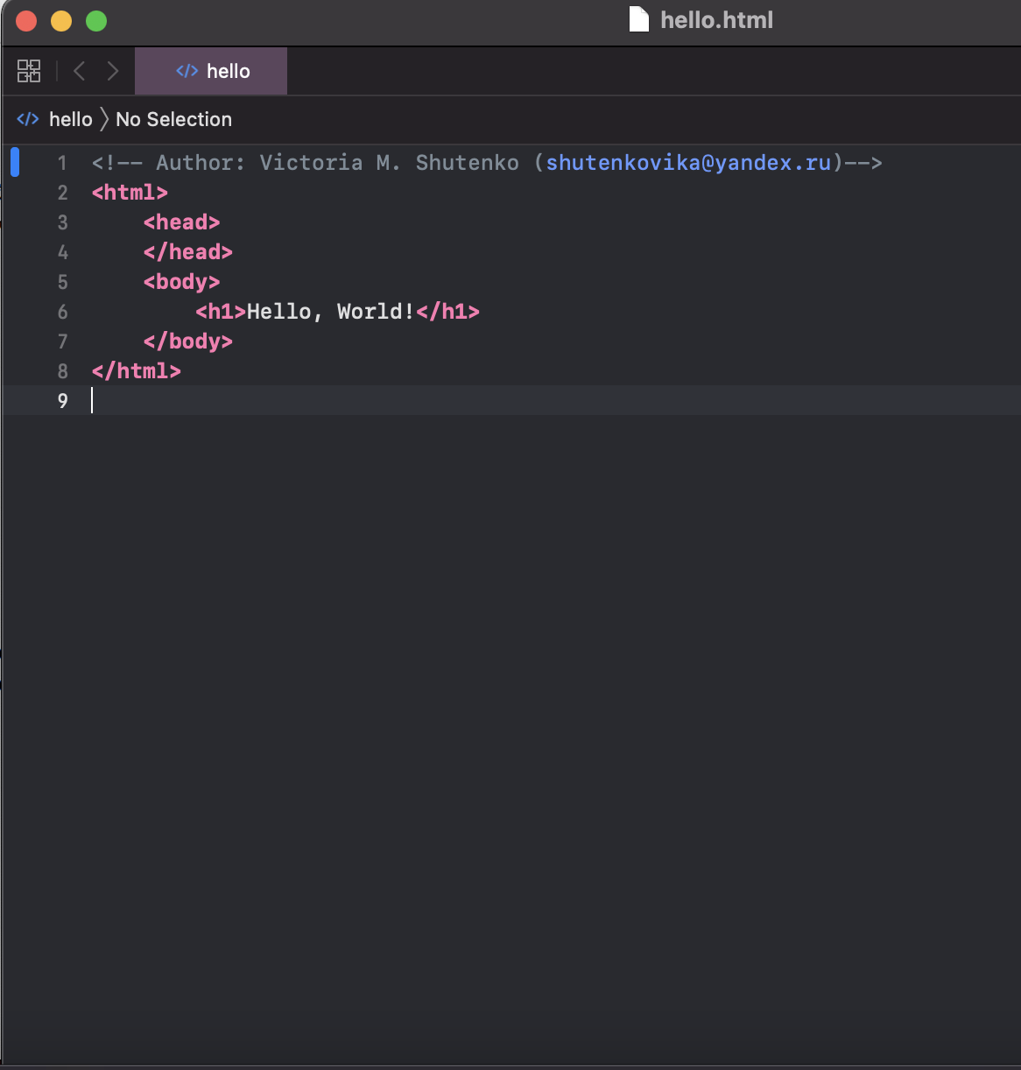

Изменение файла hello.html

### 1.10.3 Измените предыдущий коммит

Изменила предыдущий коммит, включив в него адрес электронной почты. Выполнила:

git add hello.html  
git commit --amend -m "Add an author/email comment"

### 1.10.4 Просмотр истории

Выполнила:

git log

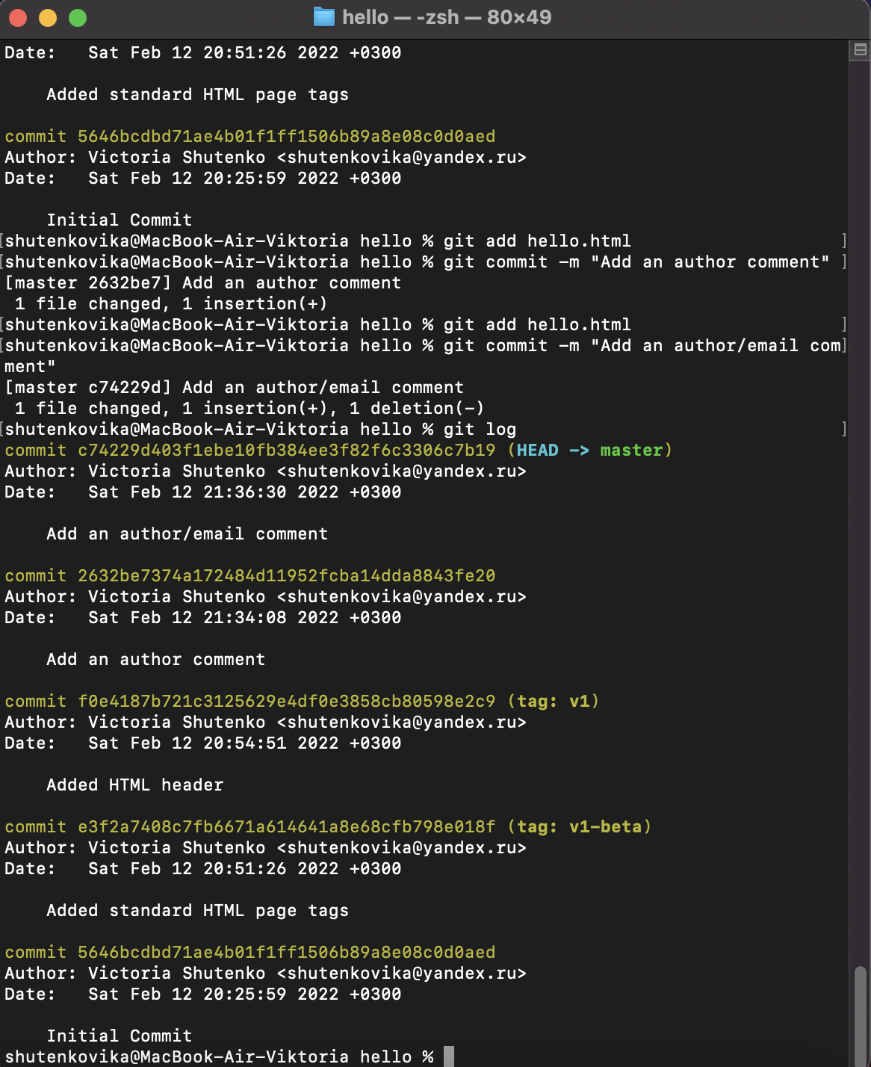

Изменение предыдущего коммита, просмотр истории

## 1.11 Перемещение файлов

### 1.11.1 Переместите файл hello.html в каталог lib

Далее, я занималась созданием структуры нашего репозитория. Перенесла страницу в каталог lib.

mkdir lib  
git mv hello.html lib  
git status

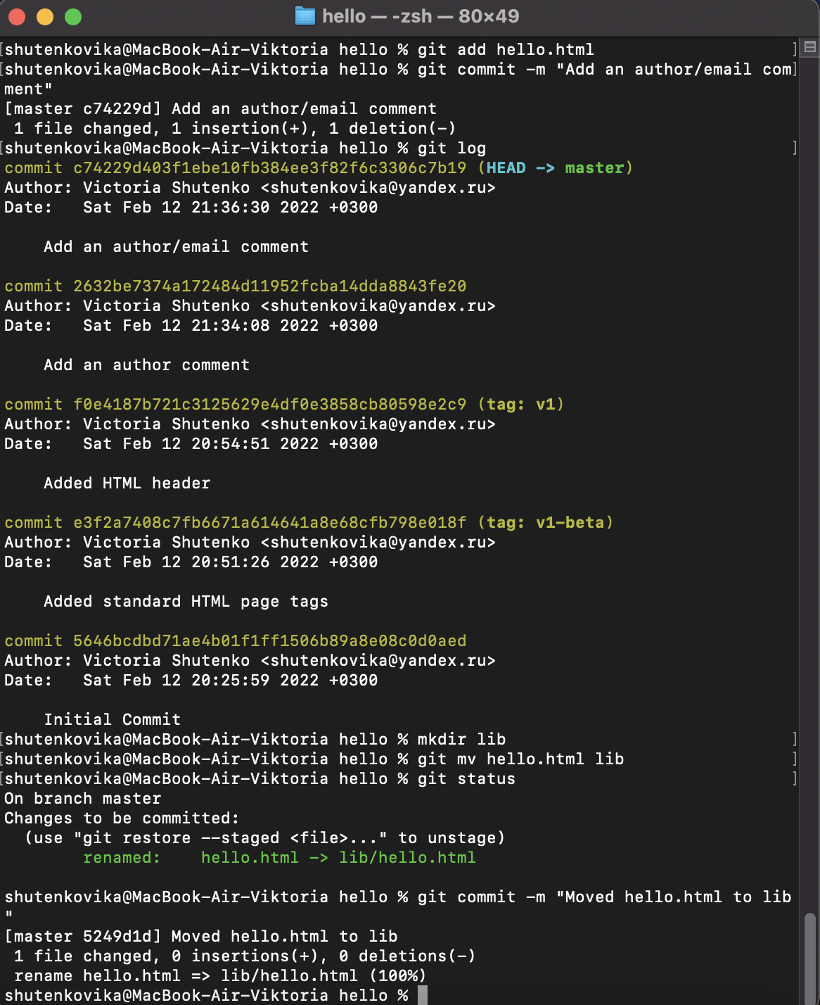

Перемещение файла hello.html

## 1.12 Второй способ перемещения файлов

Следующий набор команд идентичен моим последним действиям. Работы здесь побольше, но результат тот же. Я могла бы выполнить:

mkdir lib  
mv hello.html lib  
git add lib/hello.html  
git rm hello.html

### 1.12.1 Коммит в новый каталог

Cделала коммит этого перемещения:

git commit -m "Moved hello.html to lib"

## 1.13 Подробнее о структуре

###1.13.1 Добавление index.html Добавила файл index.html в наш репозиторий

<html>  
<body>  
<iframe src="lib/hello.html" width="200" height="200" />  
</body>  
</html>

Добавила файл и сделала коммит.

git add index.html  
git commit -m "Added index.html.

Теперь при открытии index.html, я могу увидеть кусок страницы hello в маленьком окошке.

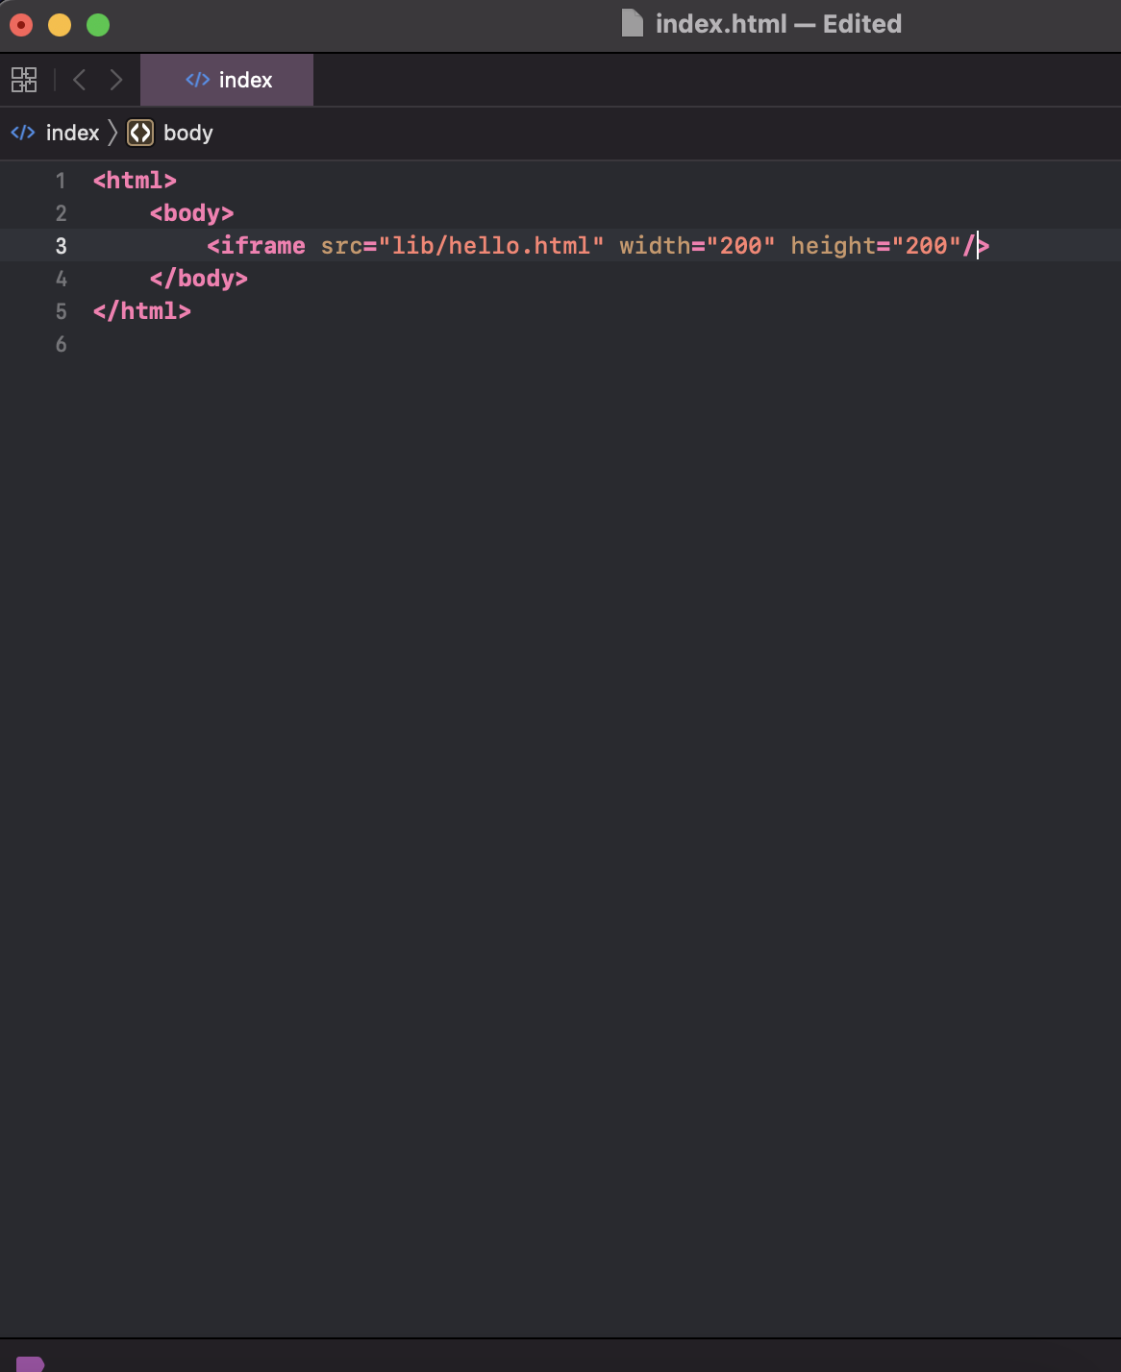

Файла index.html

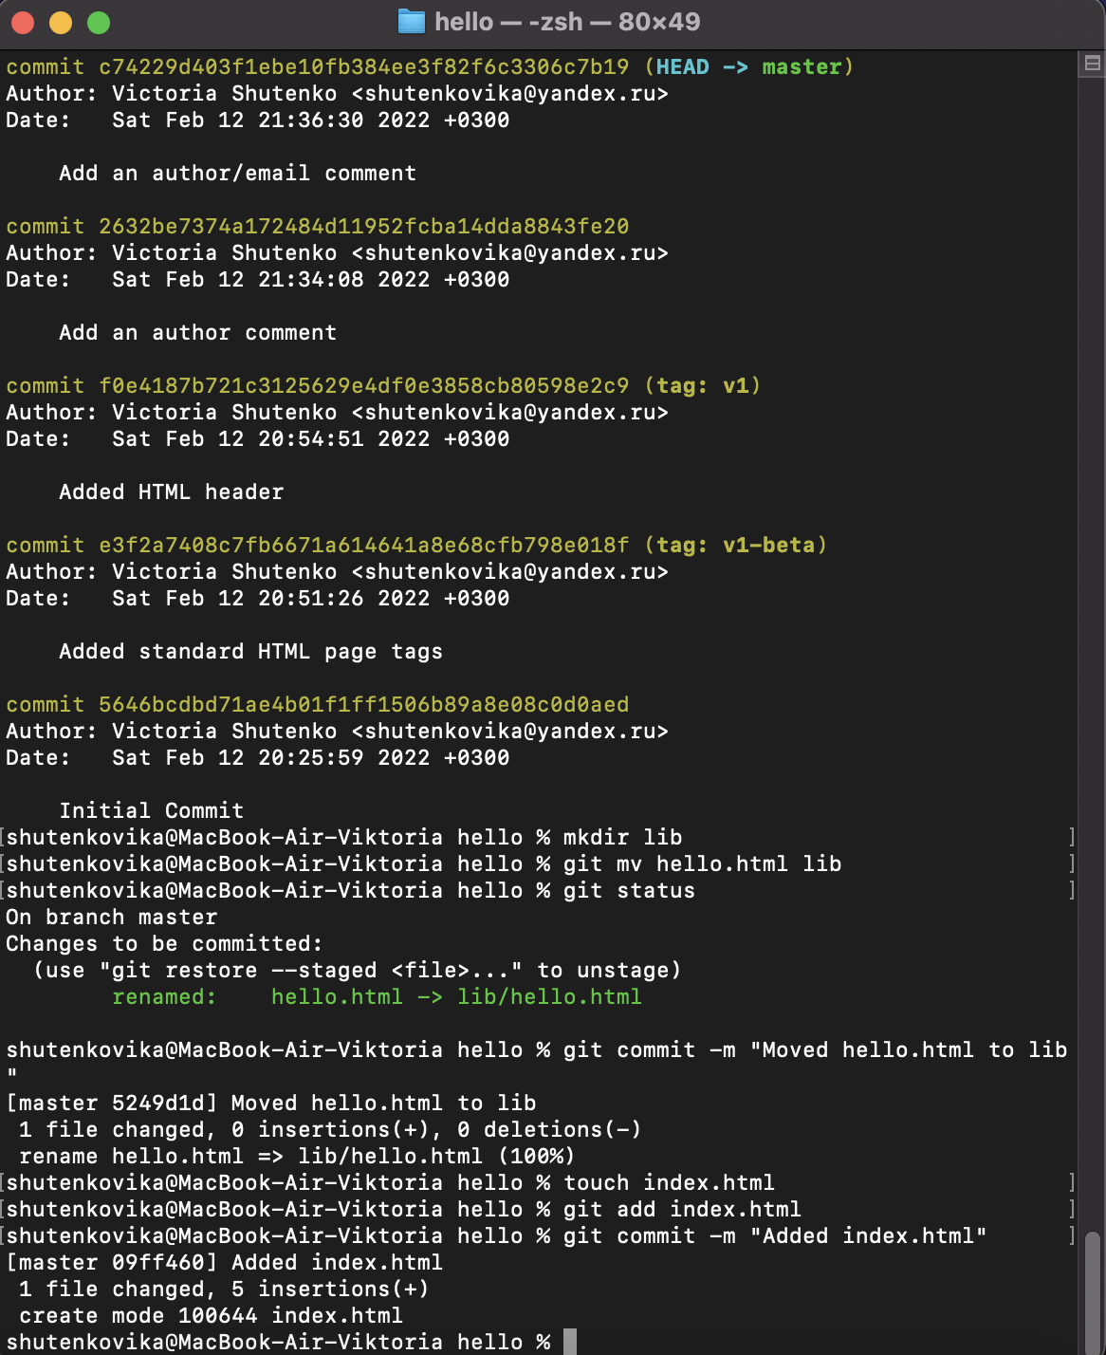

Создание файла index.html

## 1.14 Git внутри: Каталог .git

### 1.14.1 Каталог .git

Выполнила:

ls -C .git

Это каталог, в котором хранится вся информация git.

### 1.14.2 База данных объектов

Выполнила:

ls -C .git/objects

### 1.14.3 Углубляемся в базу данных объектов

Выполнила:

ls -C .git/objects/<dir>

### 1.14.4 Config File

Выполнила:

cat .git/config

Это файл конфигурации, создающийся для каждого конкретного проекта. Записи в этом файле будут перезаписывать записи в файле .gitconfig вашего главного каталога, по крайней мере в рамках этого проекта.

###1.14.5 Ветки и теги Выполнила:

ls .git/refs  
ls .git/refs/heads  
ls .git/refs/tags  
cat .git/refs/tags/v1

### 1.14.6 Файл HEAD

Выполнила:

cat .git/HEAD

Файл HEAD содержит ссылку на текущую ветку, в данный момент это должна быть ветка master.

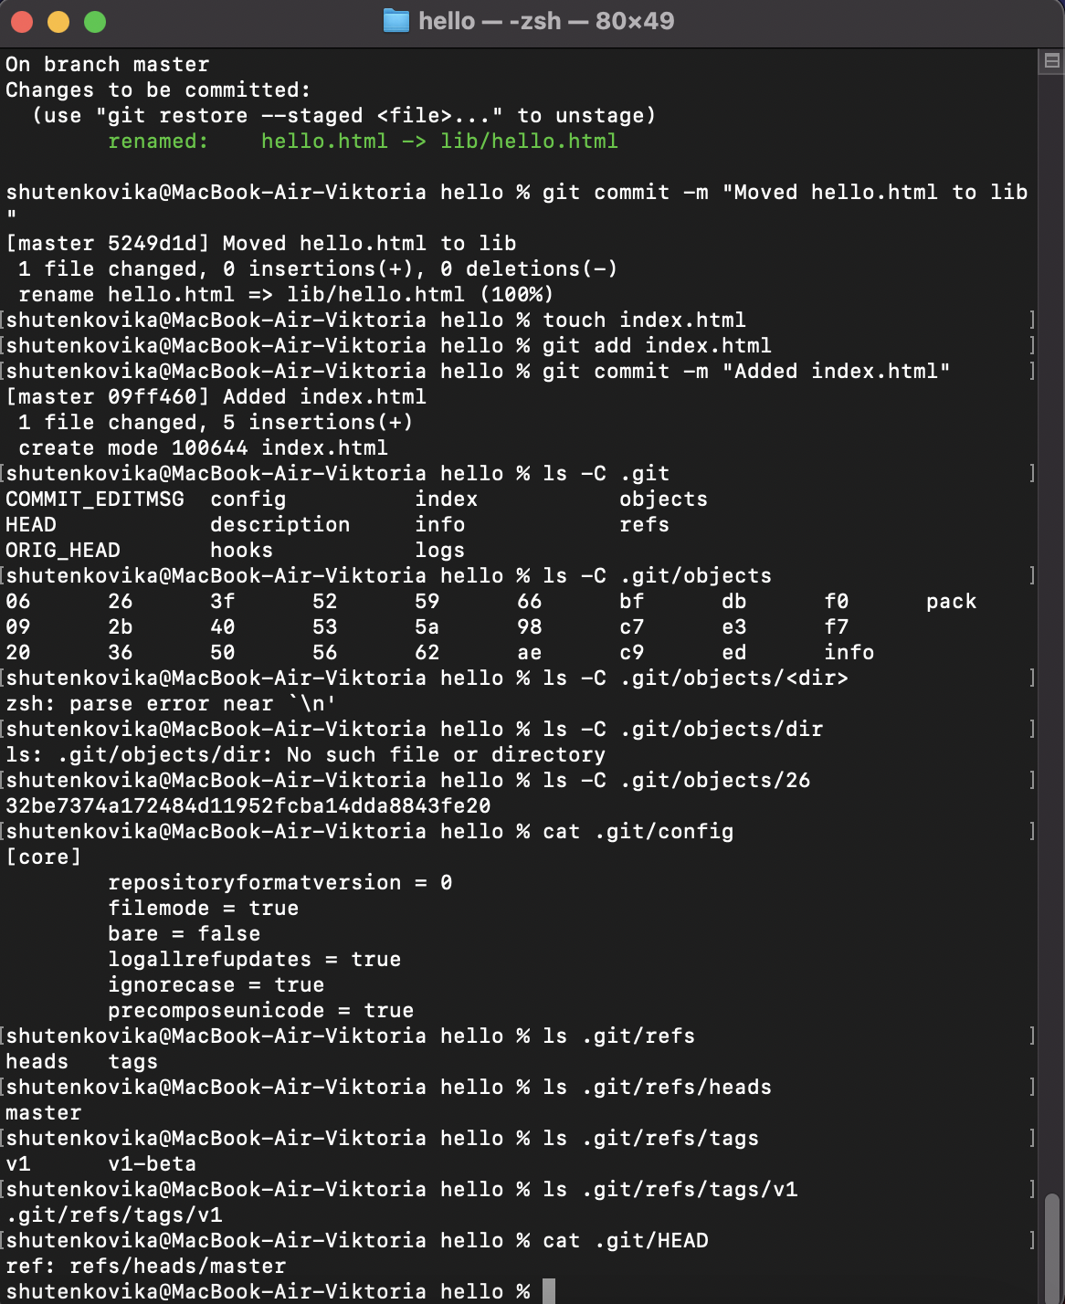

Каталог .git, база данных объектов, углубление в базу данных объектов, Config File, Ветки и теги, файл HEAD

## 1.15 Работа непосредственно с объектами git

### 1.15.1 Поиск последнего коммита

Выполнила:

git log --max-count=1 Эта команда должна показать последний коммит в репозиторий. SHA1 хэш в вашей системе, вероятно, отличается от моего, но вы увидите что-то наподобие этого.

### 1.15.2 Вывод последнего коммита с помощью SHA1 хэша

Выполнила:

git cat-file -t <hash>  
git cat-file -p <hash>

### 1.15.3 Поиск дерева

Я вывела дерево каталогов, ссылка на который идет в коммите. Это должно быть описание файлов (верхнего уровня) в моем проекте (для конкретного коммита). Использовала SHA1 хэш из строки «дерева», из списка выше. Выполнила:

git cat-file -p <treehash>

tree 06098b8c832f8cf3794c16897e25272c482ba890

### 1.15.4 Вывод каталога lib

Выполнила:

git cat-file -p <libhash>

### 1.15.5 Вывод файла hello.html

Выполнила:

git cat-file -p <hellohash>

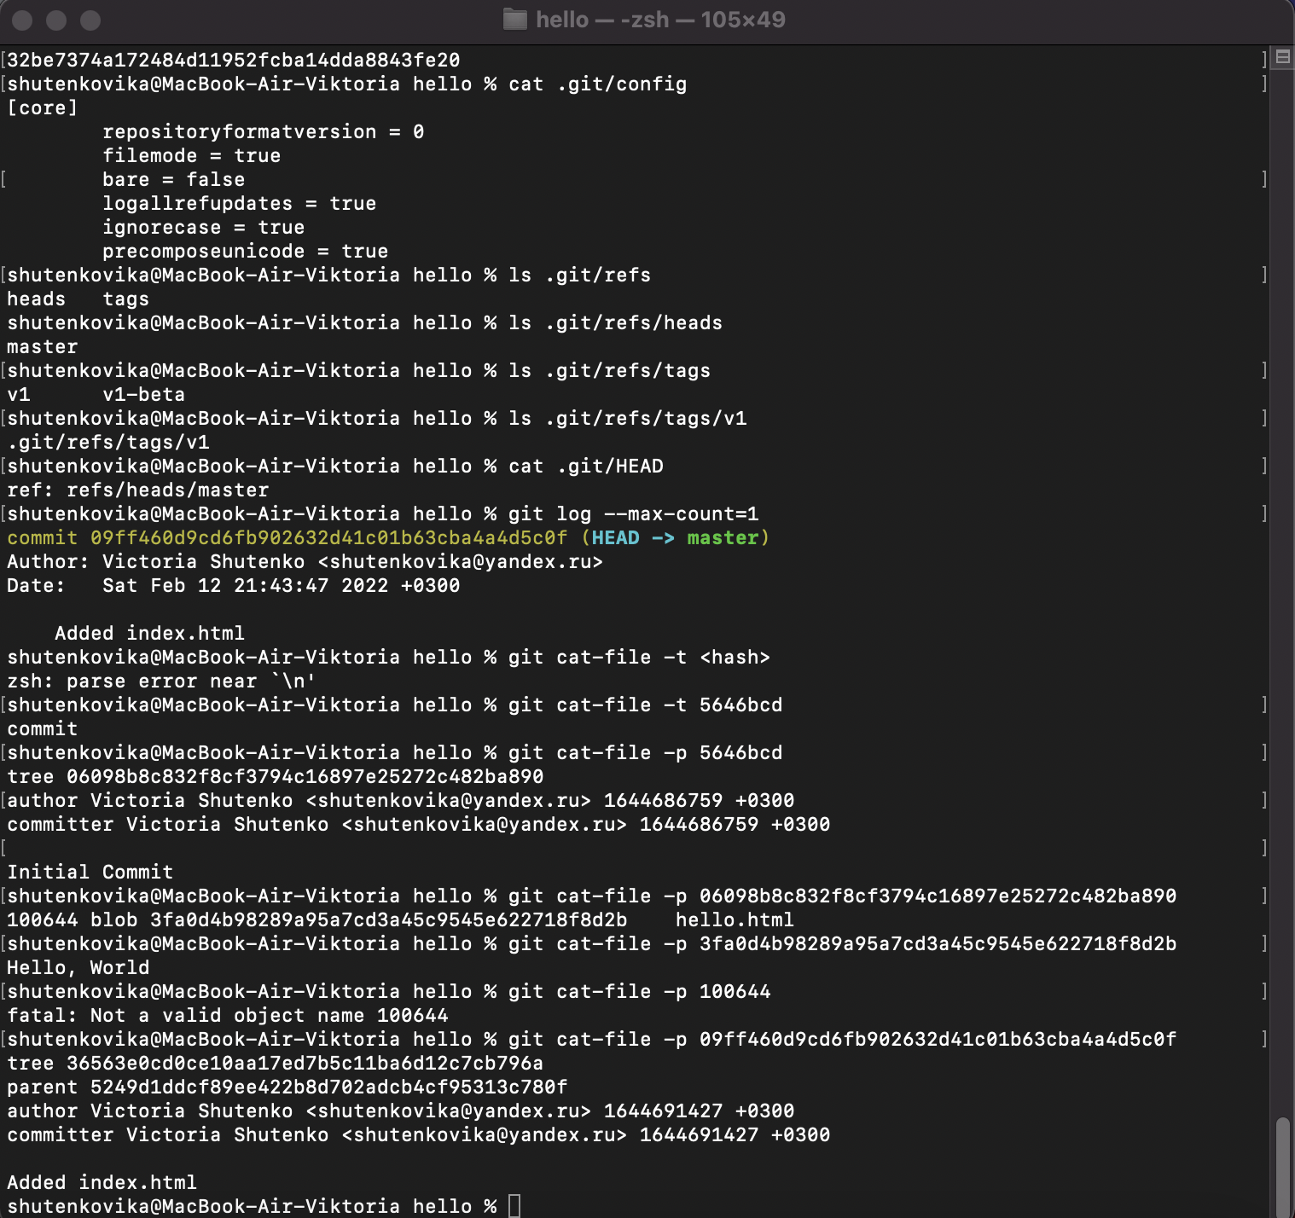

Поиск последнего коммита, вывод последнего коммита, поиск дерева, вывод каталога, вывод файла

### 1.15.6 Исследуйте самостоятельно

Исследовала git репозиторий вручную самостоятельно. Смотрите, удастся ли вам найти оригинальный файл hello.html с самого первого коммита вручную по ссылкам SHA1 хэша в последнем коммите.

## 1.16 Создание ветки

Пора сделать мой hello world более выразительным. Так как это может занять некоторое время, лучше переместить эти изменения в отдельную ветку, чтобы изолировать их от изменений в ветке master.

### 1.16.1 Создайте ветку

Назвола мою новую ветку «style». Выполнила:

git checkout -b style  
git status  
git checkout -b <имя_ветки> является шорткатом для git branch  
<имя_ветки> за которым идет git checkout <имя_ветки>.

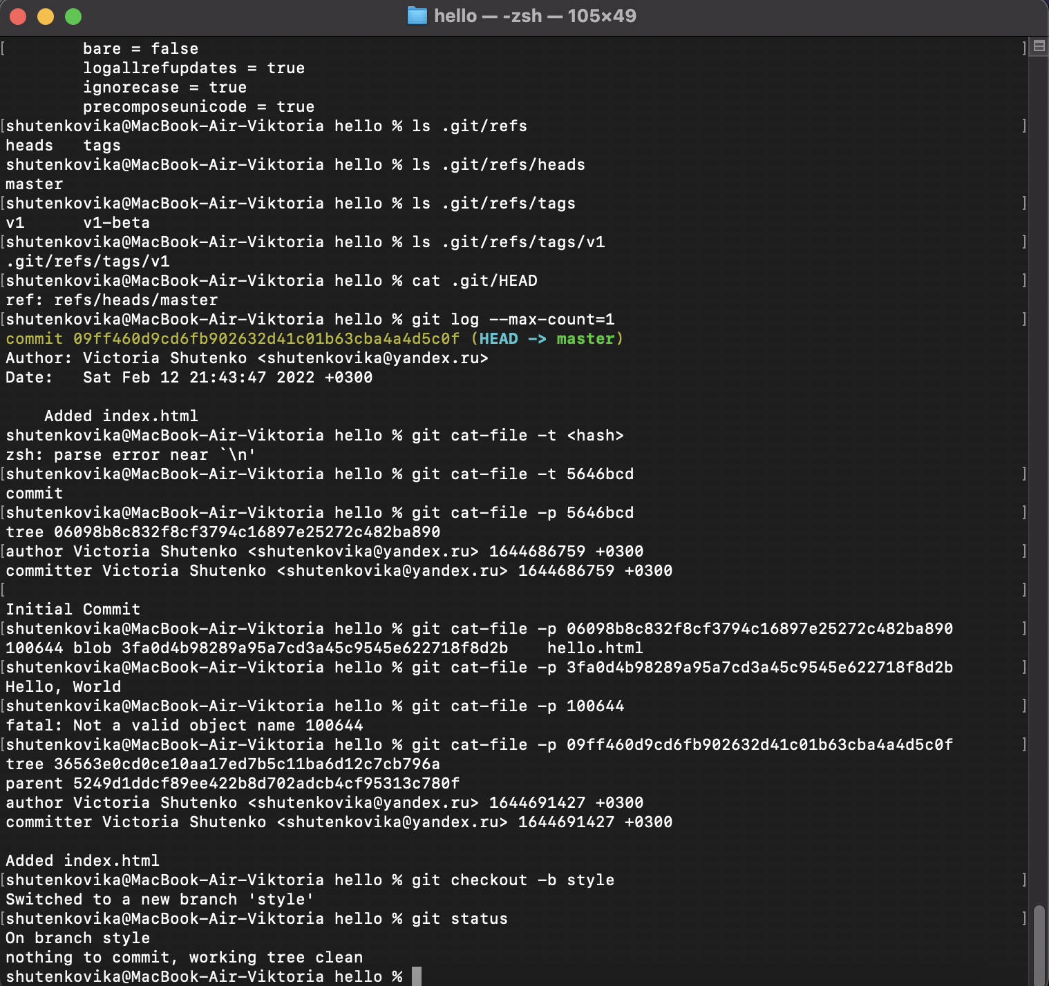

Создание ветки style

### 1.16.2 Добавьте файл стилей style.css

Выполнила:

touch lib/style.css  
Файл lib/style.css:  
h1 {  
color: red;  
}

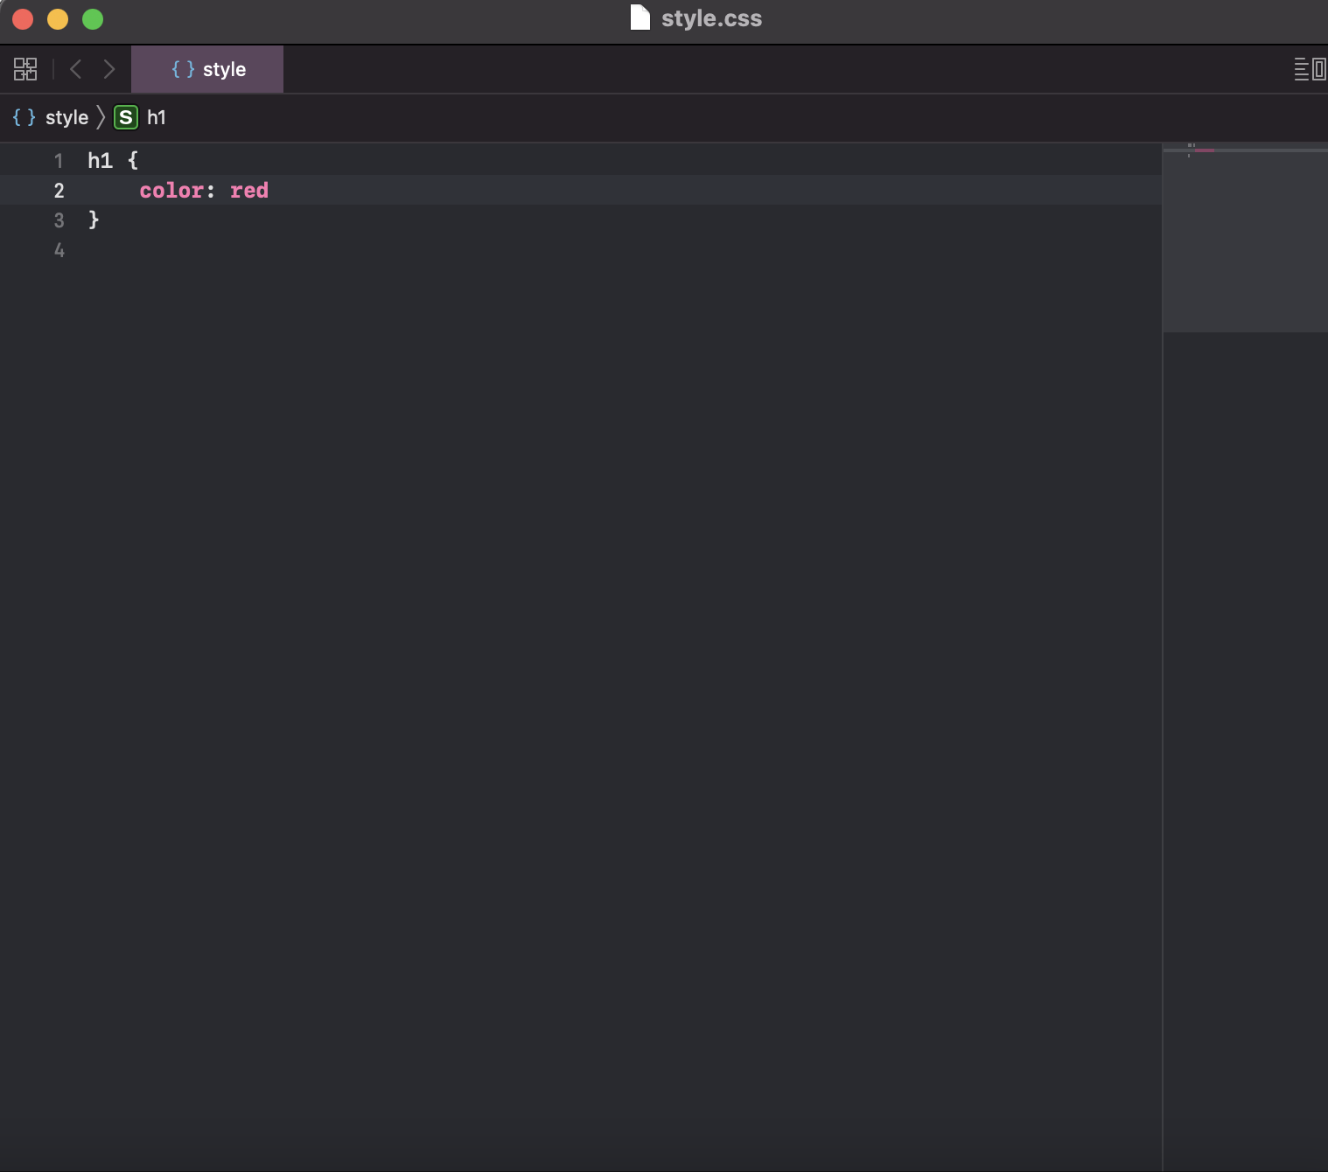

Файл style.css

Выполнила:

git add lib/style.css  
git commit -m "Added css stylesheet"

### 1.16.3 Измените основную страницу

Обновила файл hello.html, чтобы использовать стили style.css.

<!-- Author: Viktoria M. Shutenko (shutenkovika@yandex.ru) -->  
<html>  
<head>  
<link type="text/css" rel="stylesheet"  
media="all" href="style.css" />  
</head>  
<body>  
<h1>Hello, World!</h1>  
</body>  
</html>

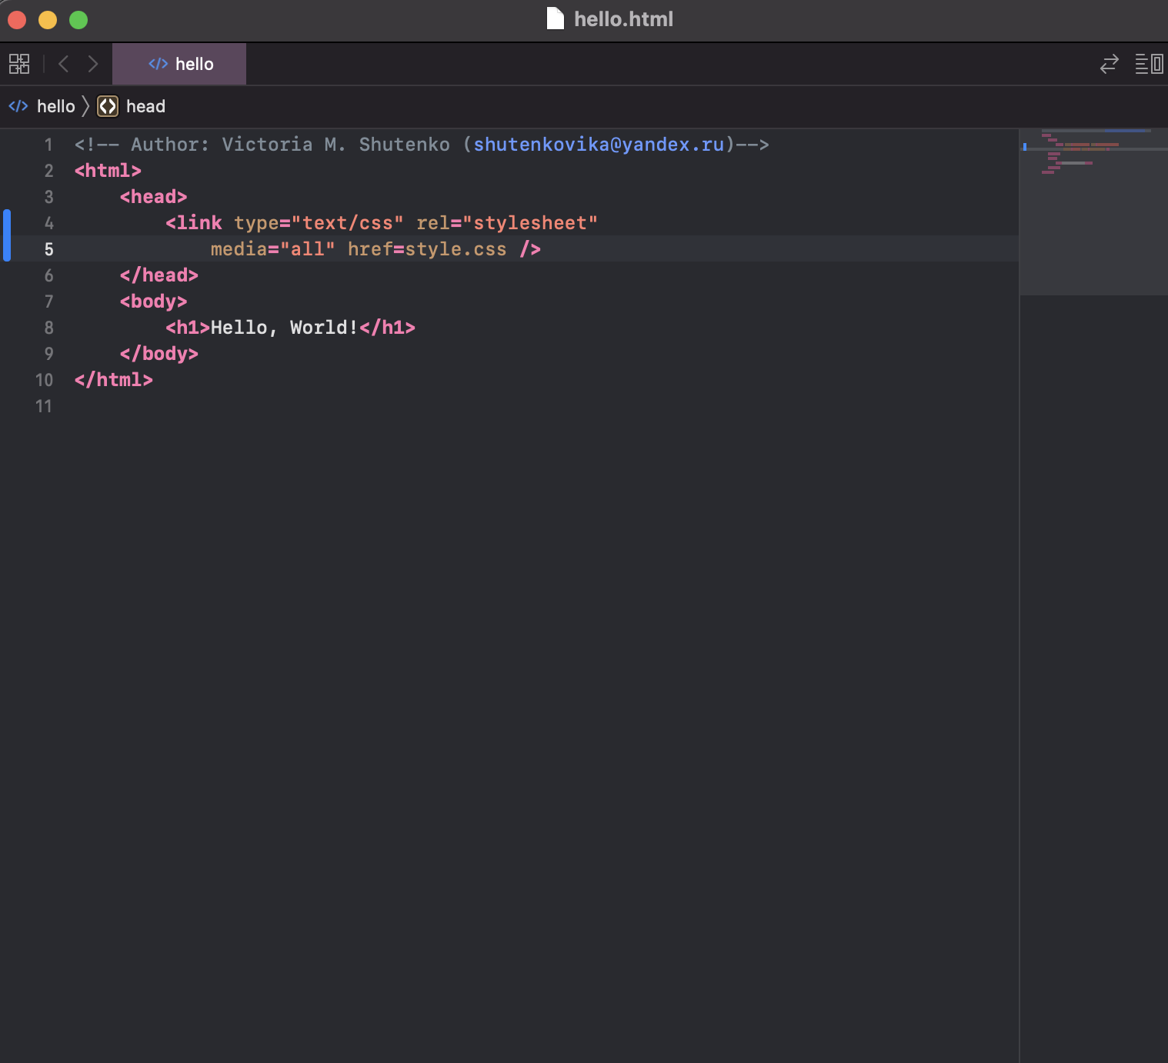

Файл index.html

Выполнила:

git add lib/hello.html  
git commit -m "Hello uses style.css"

### 1.16.4 Измените index.html

Обновила файл index.html, чтобы он тоже использовал style.css

<html>  
<head>  
<link type="text/css" rel="stylesheet"  
media="all" href="lib/style.css" />  
</head>  
<body>  
<iframe src="lib/hello.html" width="200" height="200" />  
</body>  
</html>

Выполнила:

git add index.html  
git commit -m "Updated index.html"

## 1.17 Навигация по веткам

Теперь в моем проекте есть две ветки: Выполнила:

git log --all

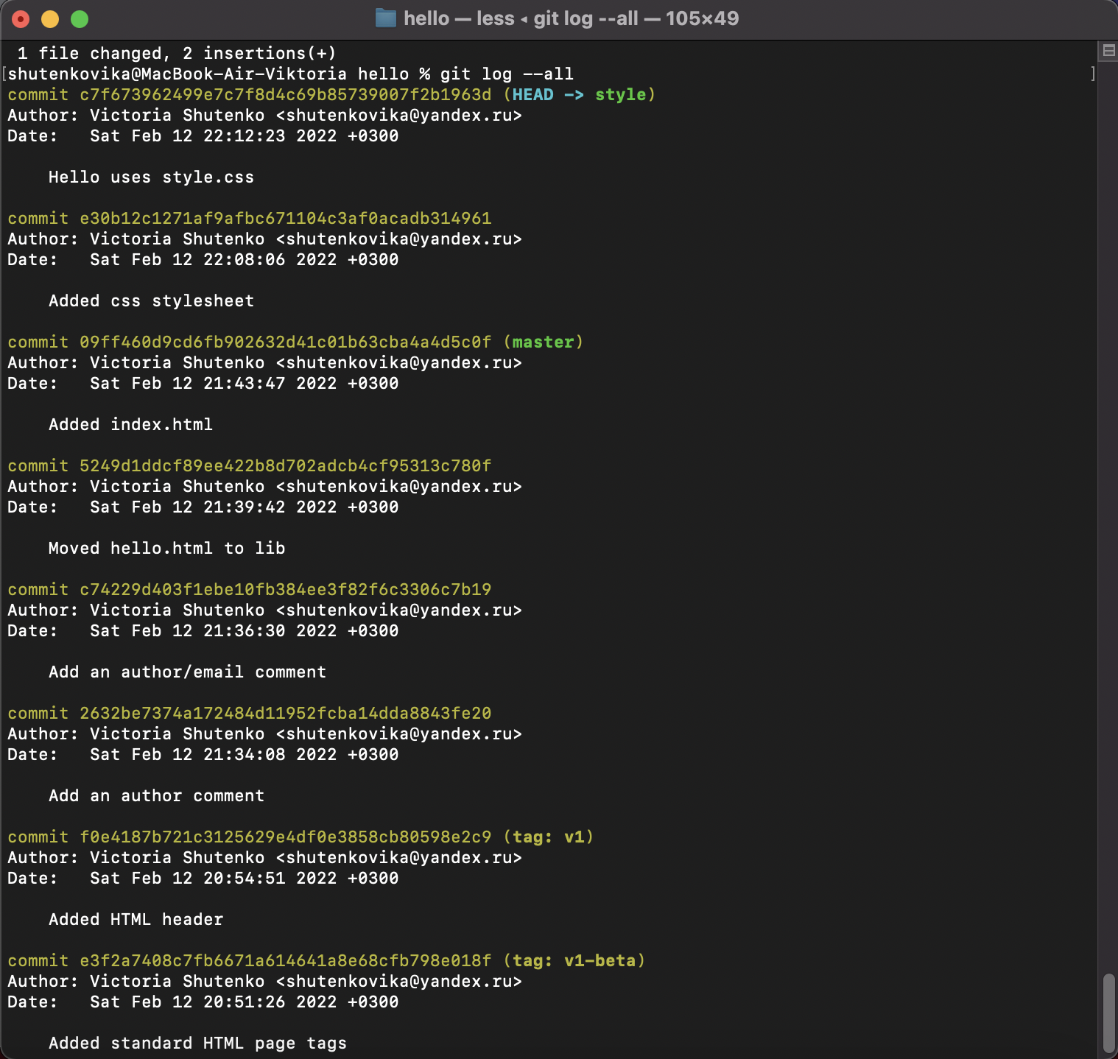

Просмотр логов

### 1.17.1 Переключение на ветку master

Использовала команду git checkout для переключения между ветками: git checkout master cat lib/hello.html Сейчас я нахожусь на ветке master. Это заметно по тому, что файл hello.html не использует стили style.css.

## 1.17.2 Вернемся к ветке style

Выполните:

git checkout style  
cat lib/hello.html

Содержимое lib/hello.html подтверждает, что я вернулась на ветку style.

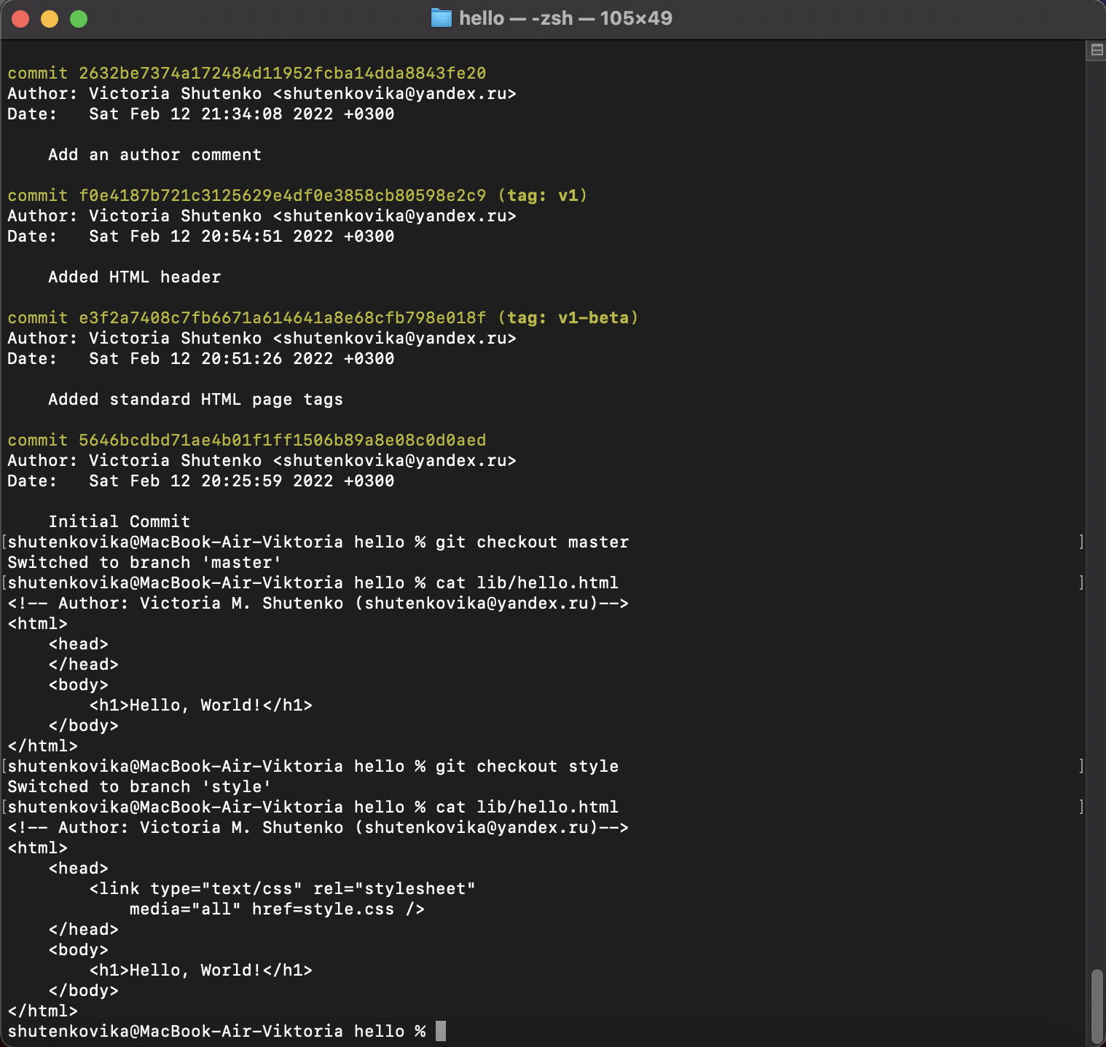

Переключение на ветку master, возвращение к ветке style

## 1.18 Изменения в ветке master

### 1.18.1 Создайте файл README в ветке master

Выполнила:

git checkout master  
Создала файл README.md  
echo "This is the Hello World example from the git tutorial." > README.md

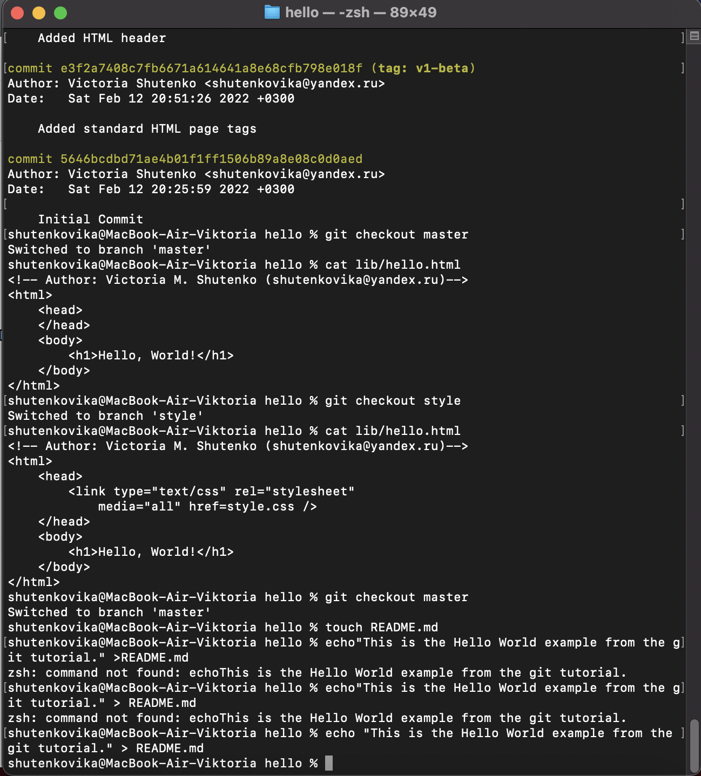

Создание файла README в ветке master

## 1.19 Сделайте коммит изменений README.md в ветку master.

Выполнила:

git add README.md  
git commit -m "Added README"



Коммит изменений README.md

### 1.19.1 Просмотр отличающихся веток

### 1.19.2 Просмотрите текущие ветки

Теперь у меня в репозитории есть две отличающиеся ветки. Использовала следующую лог-команду для просмотра веток и их отличий. Выполнила:

git log --graph --all

Добавление опции –graph в git log вызывает построение дерева коммитов с помощью простых ASCII символов. Я вижу обе ветки (style и master), и то, то ветка master является текущей HEAD. Общим предшественником обеих веток является коммит «Added index.html». Опция –all гарантированно означает, что мы видим все ветки. По умолчанию показывается только текущая ветка.

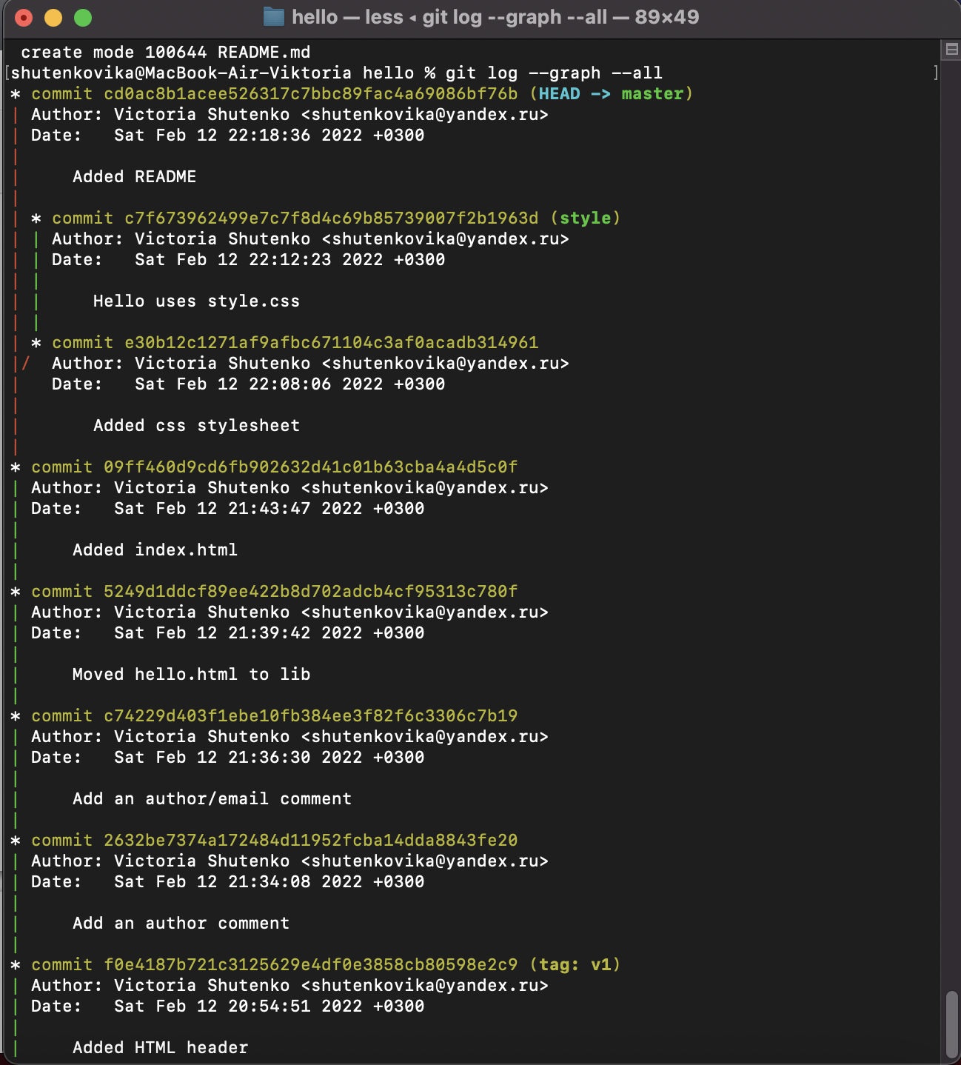

Лог-команда для просмотра веток и их отличий

## 1.20 Слияние

### 1.20.1 Слияние веток

Слияние переносит изменения из двух веток в одну. Я вернулась к ветке style и сольем master с style. Выполнила:

git checkout style  
git merge master  
git log --graph --all

Путем периодического слияния ветки master с веткой style я могу переносить из master любые изменения и поддерживать совместимость изменений style с изменениями в основной ветке.



Слияние веток

## 1.21 Создание конфликта

### 1.21.1 Вернитесь в master и создайте конфликт

Вернулась в ветку master и внесите следующие изменения: git checkout master Файл lib/hello.html

<!-- Author: Viktoria M. Shutenko (shutenkovika@yandex.ru) -->  
<html>  
<head>  
<!-- no style -->  
</head>  
<body>  
<h1>Hello, World! Life is great!</h1>  
</body>  
</html>

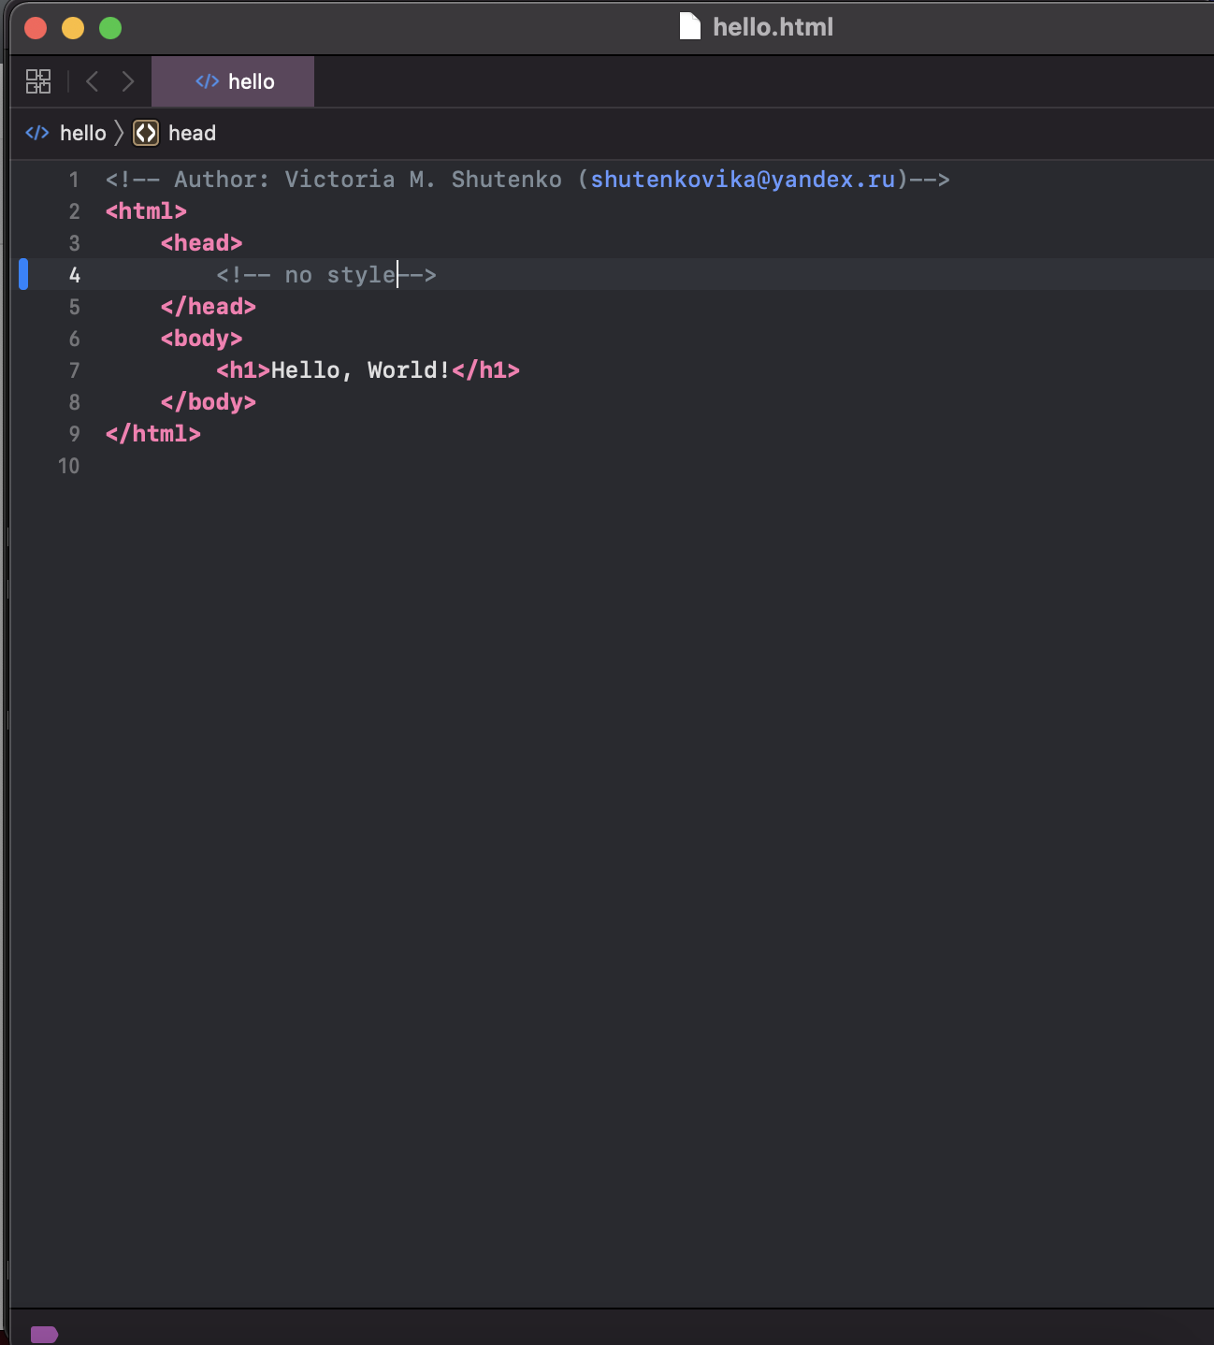

Файл lib/hello.html

Выполнила:

git add lib/hello.html  
git commit -m 'Life is great'

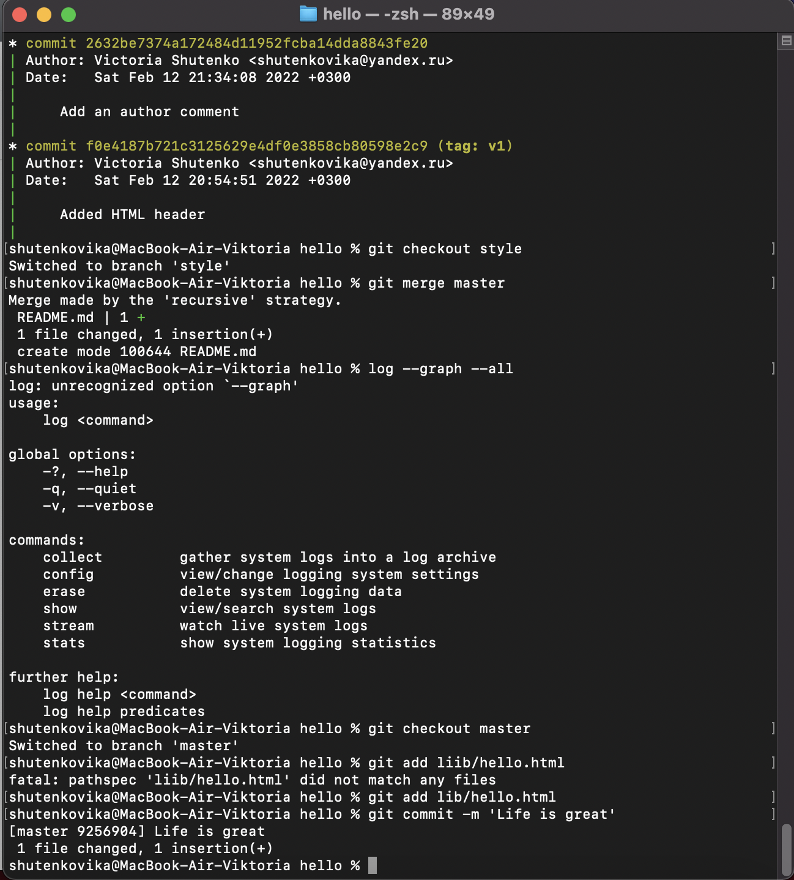

Файл lib/hello.html

## 1.21.2 Просмотр веток

Выполнила:

git log --graph --all

После коммита «Added README» ветка master была объединена с веткой style, но в настоящее время в master есть дополнительный коммит, который не был слит с style. Последнее изменение в master конфликтует с некоторыми изменениями в style. На следующем шаге я решила этот конфликт.

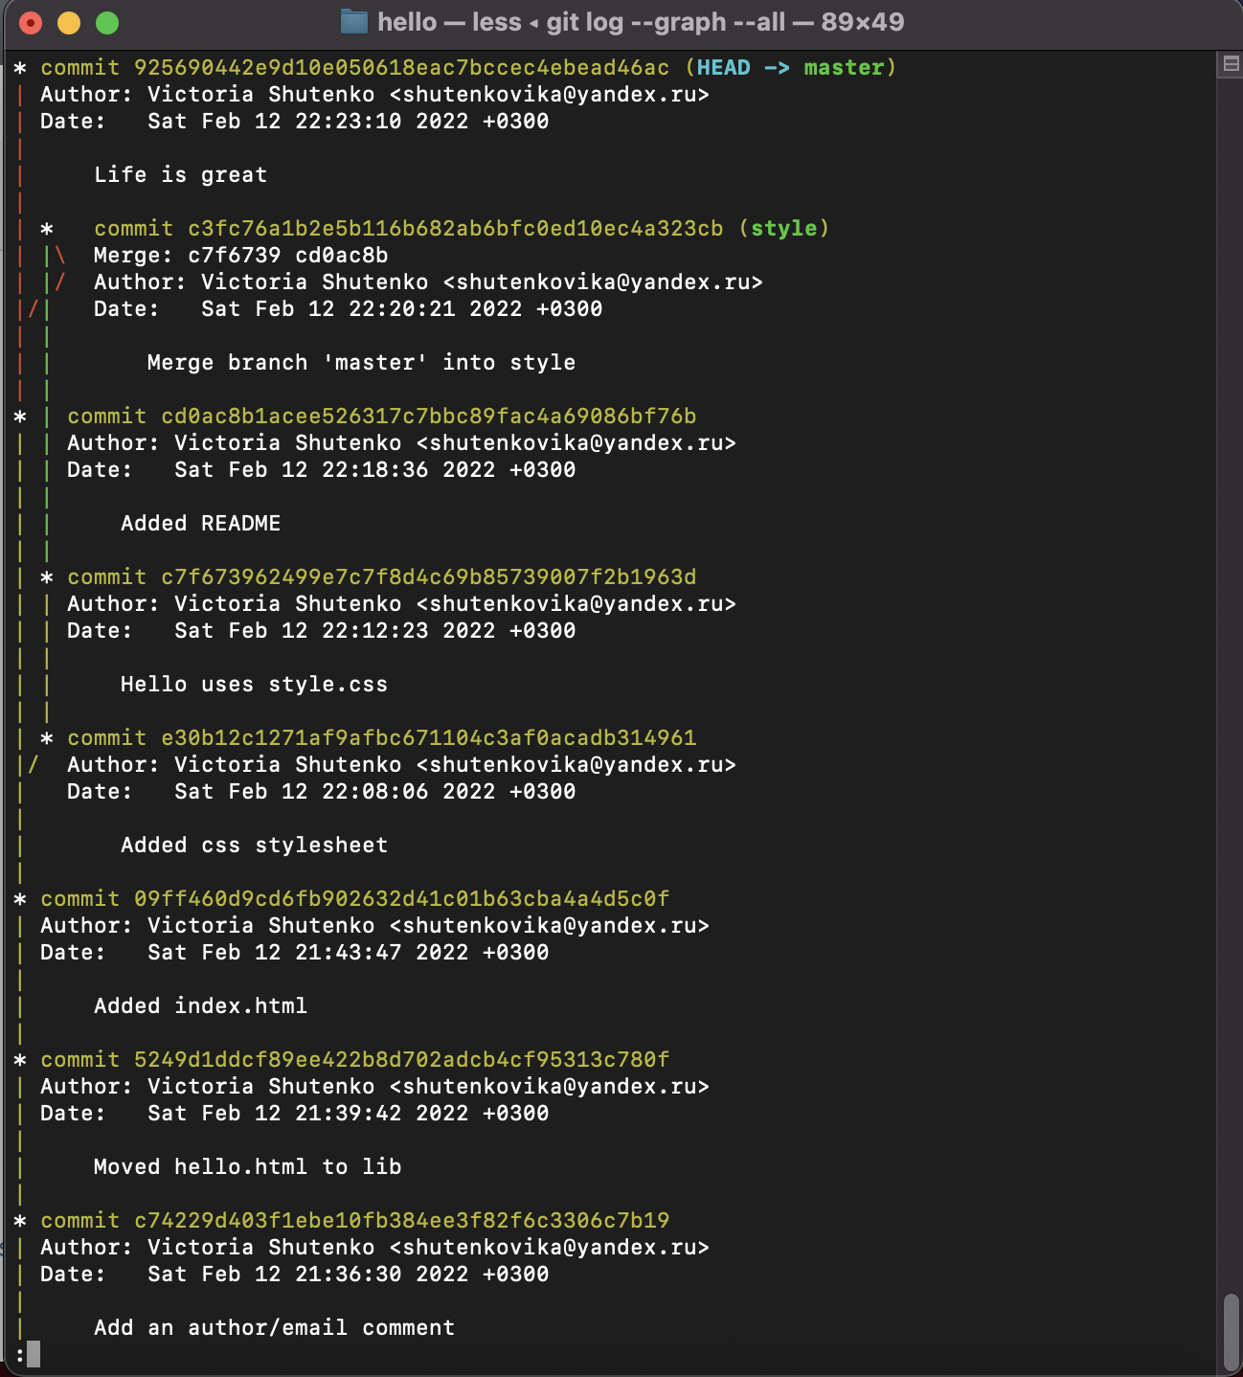

Лог-команда для просмотра веток и их отличий

## 1.22 Разрешение конфликтов

### 1.22.1 Слияние master с веткой style

Теперь вернулась к ветке style и попытаемся объединить ее с новой веткой master. Выполнила:

git checkout style  
git merge master

Если я открою lib/hello.html, смогу увидеть:

<!-- Author: Viktoria M. Shutenko (shutenkovika@yandex.ru) -->  
<html>  
<head>  
<<<<<<< HEAD  
<link type="text/css" rel="stylesheet" media="all" href="style.css" />  
=======  
<!-- no style -->  
>>>>>>> master  
</head>  
<body>  
<h1>Hello,World! Life is great!</h1>  
</body>  
</html>

Первый раздел — версия текущей ветки (style). Второй раздел — версия ветки master.

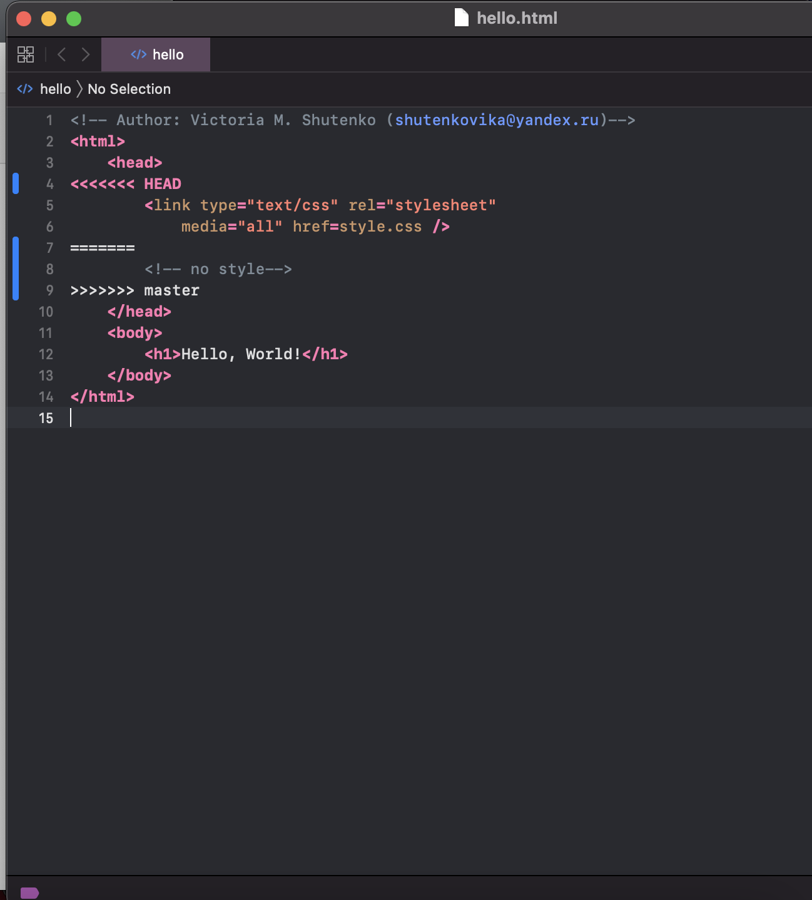

Файл lib/hello.html

### 1.22.2 Решение конфликта

Вам необходимо вручную разрешить конфликт. Внесите изменения в lib/hello.html для достижения следующего результата.

<!-- Author: Viktoria M. Shutenko (shutenkovika@yandex.ru) -->  
<html>  
<head>  
<link type="text/css" rel="stylesheet"  
media="all" href="style.css" />  
</head>  
<body>  
<h1>Hello, World! Life is great!</h1>  
</body>  
</html>

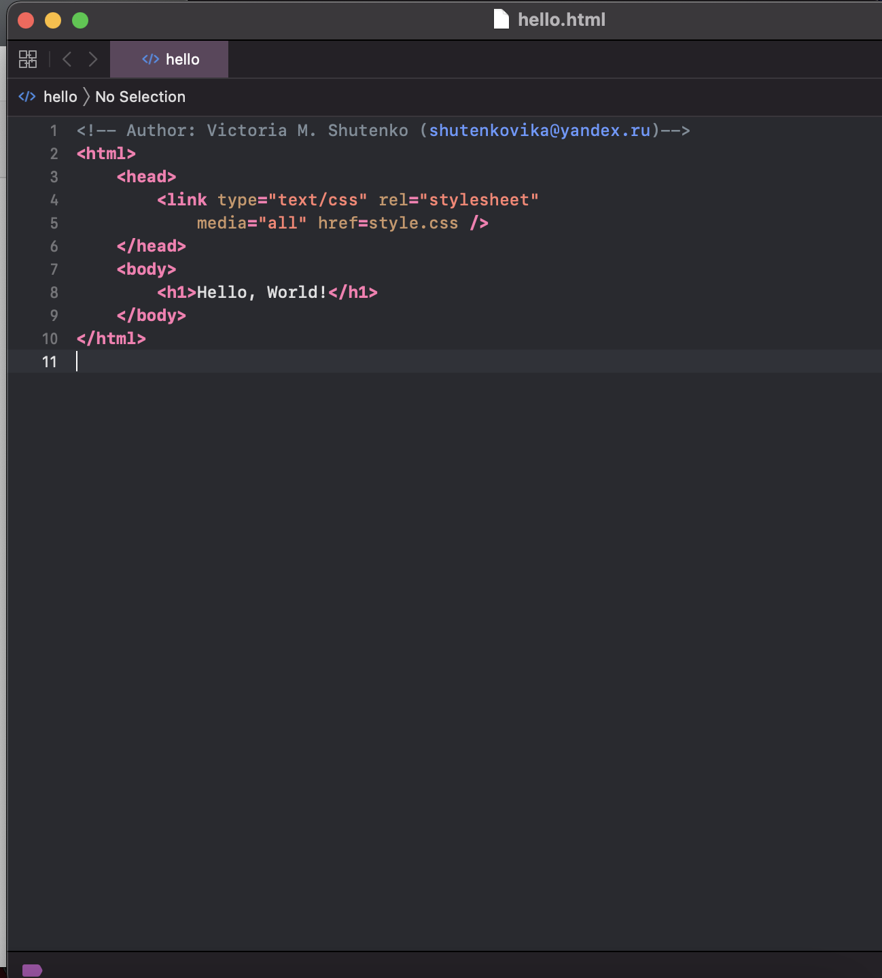

Файл lib/hello.html после изменения

### 1.22.3 Сделайте коммит решения конфликта

Выполнила:

git add lib/hello.html  
git commit -m "Merged master fixed conflict."

### 1.22.4 Перебазирование как альтернатива слиянию

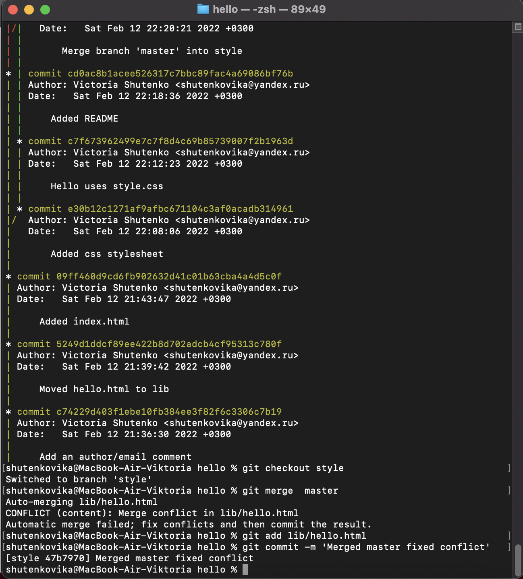

Слияние master с веткой style, коммит решения конфликта

## 1.23 Сброс ветки style

### 1.23.1 Сброс ветки style

Вернулась на ветке style к точке перед тем, как я слила ее с веткой master. Я могу сбросить ветку к любому коммиту. По сути, это изменение указателя ветки на любую точку дерева коммитов. В этом случае я хочу вернуться в ветке style в точку перед слиянием с master. Мне необходимо найти последний коммит перед слиянием. Выполнила:

git checkout style  
git log --graph

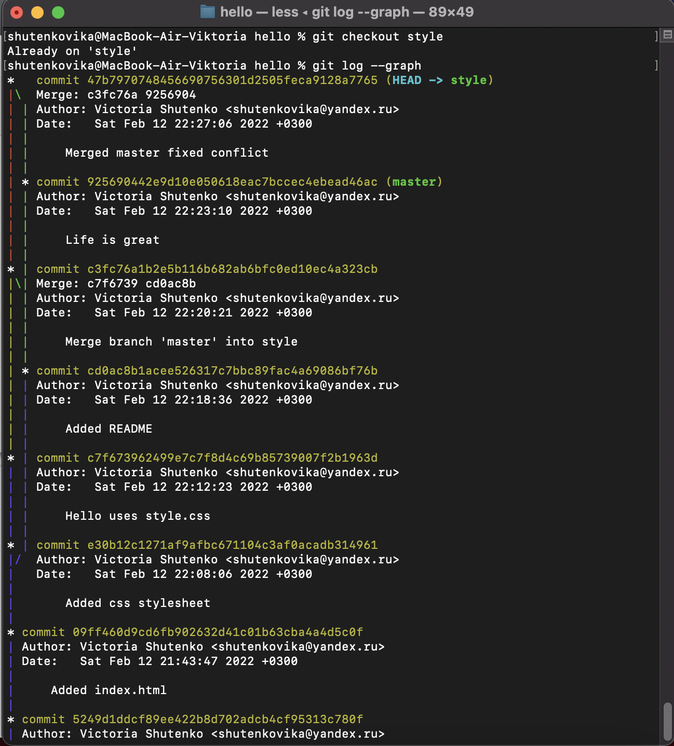

Сброс ветки style

Я увидела, что коммит «Updated index.html» был последним на ветке style перед слиянием. Сбросила ветку style к этому коммиту.

Выполнила:

git reset --hard <hash>

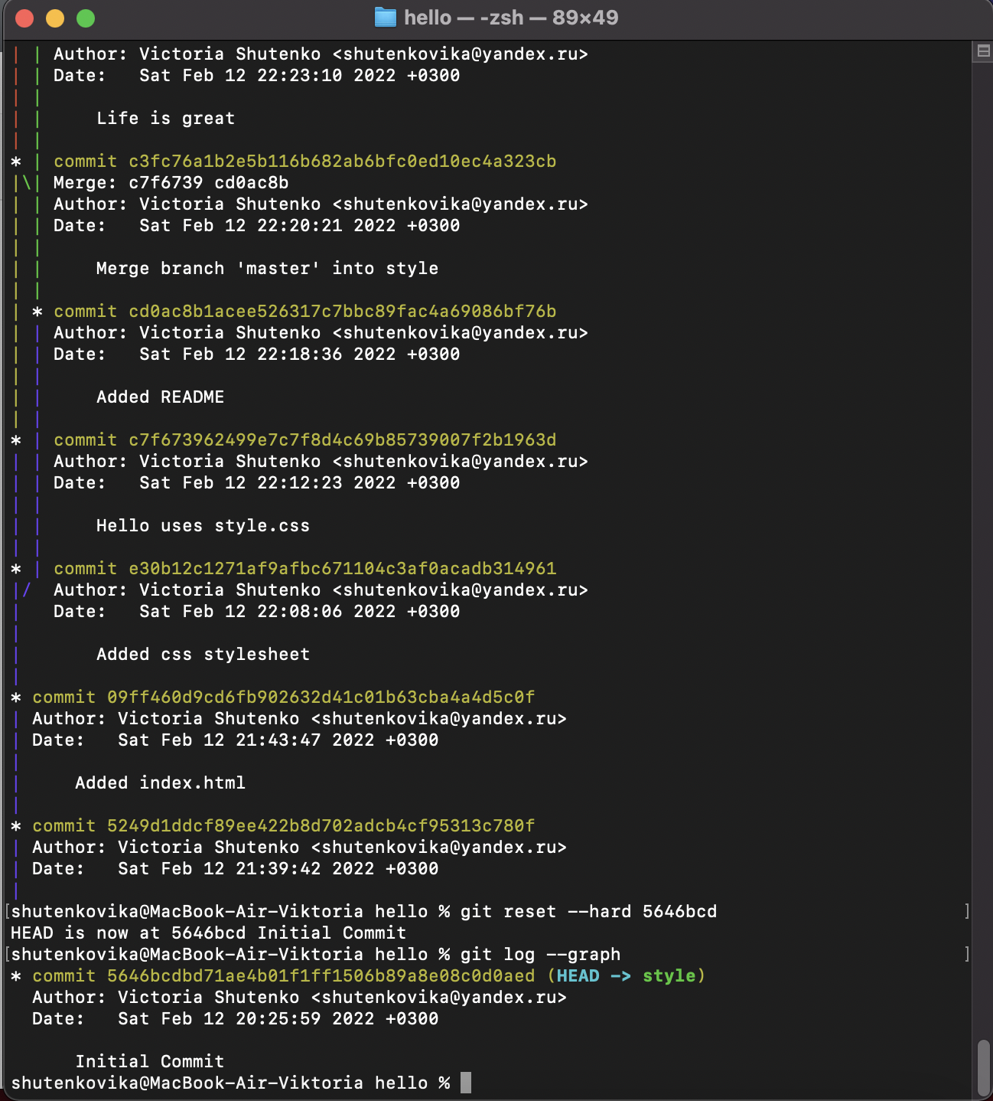

Сброс ветки style к этому коммиту

### 1.23.2 Проверьте ветку.

Поищите лог ветки style. У нас в истории больше нет коммитов слияний. Выполнила:

git log --graph --all

## 1.24 Сброс ветки master

### 1.24.1 Сброс ветки master

Добавив интерактивный режим в ветку master, я внесла изменения, конфликтующие с изменениями в ветке style. Вернулась в ветке master в точку перед внесением конфликтующих изменений. Это позволяет мне продемонстрировать работу команды git rebase, не беспокоясь о конфликтах. Выполнила:

git checkout master  
git log --graph

Коммит «Added README» идет непосредственно перед коммитом конфликтующего интерактивного режима. Я сбросила ветку master к коммиту «Added README». Выполнила:

git reset --hard <hash>  
git log --graph --all

Просмотрела лог. Он должен выглядеть, как будто репозиторий был перемотан назад во времени к точке до какого-либо слияния.

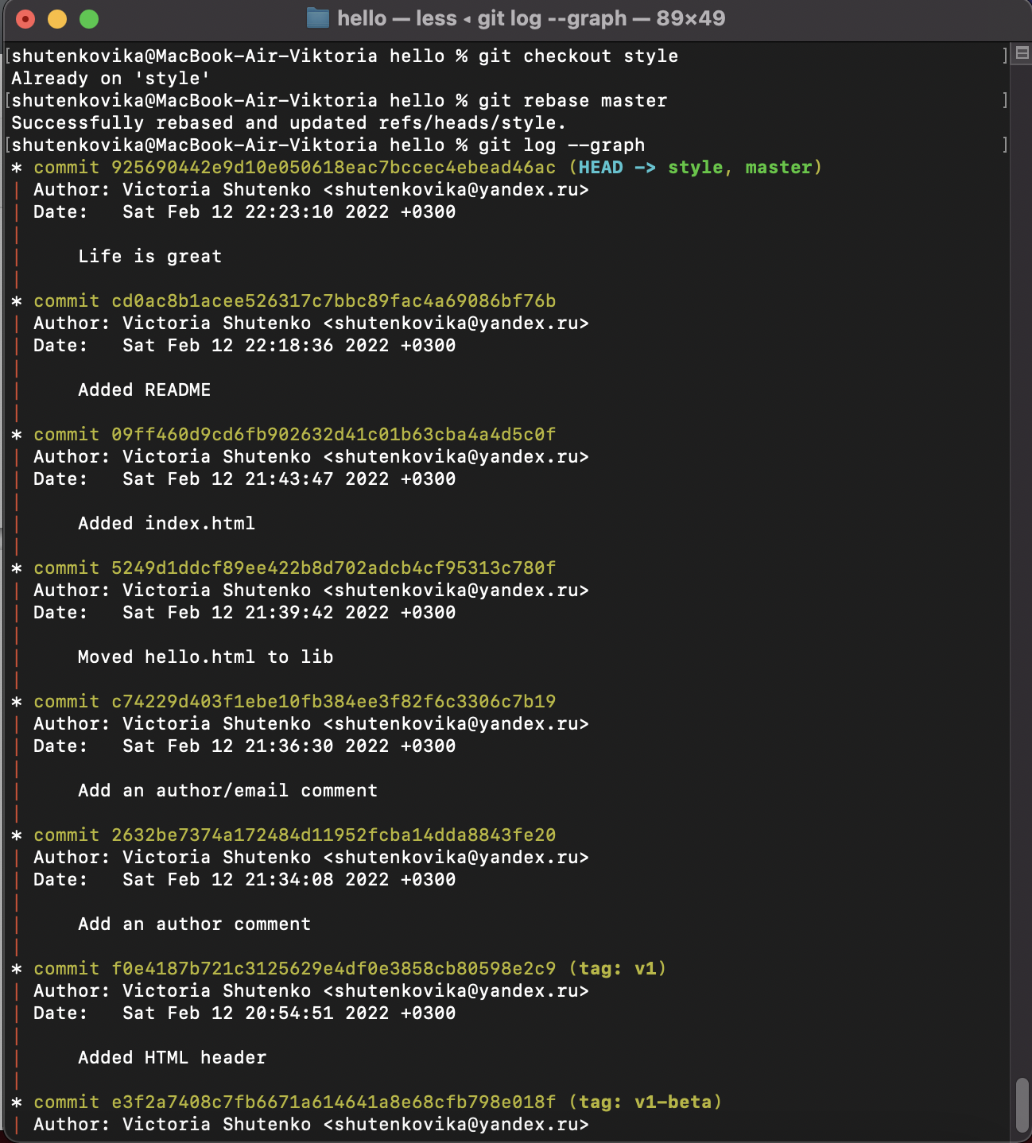

Сброс ветки master

## 1.25 Перебазирование

Использовала команду rebase вместо команды merge. Я вернулась в точку до первого слияния и хотела перенести изменения из ветки master в мою ветку style. На этот раз для переноса изменений из ветки master я использовала команду git rebase вместо слияния. Выполнила:

git checkout style  
git rebase master  
git log --graph

### 1.25.1 Слияние VS перебазирование

## 1.26 Слияние в ветку master

Я поддерживала соответствие ветки style с веткой master (с помощью rebase), теперь попыталась слить изменения style в ветку master.

### 1.26.1 Слияние style в master

Выполнила:

git checkout master  
git merge style

### 1.26.2 Просмотрите логи

Выполнила:

git log

Теперь ветки style и master идентичны.

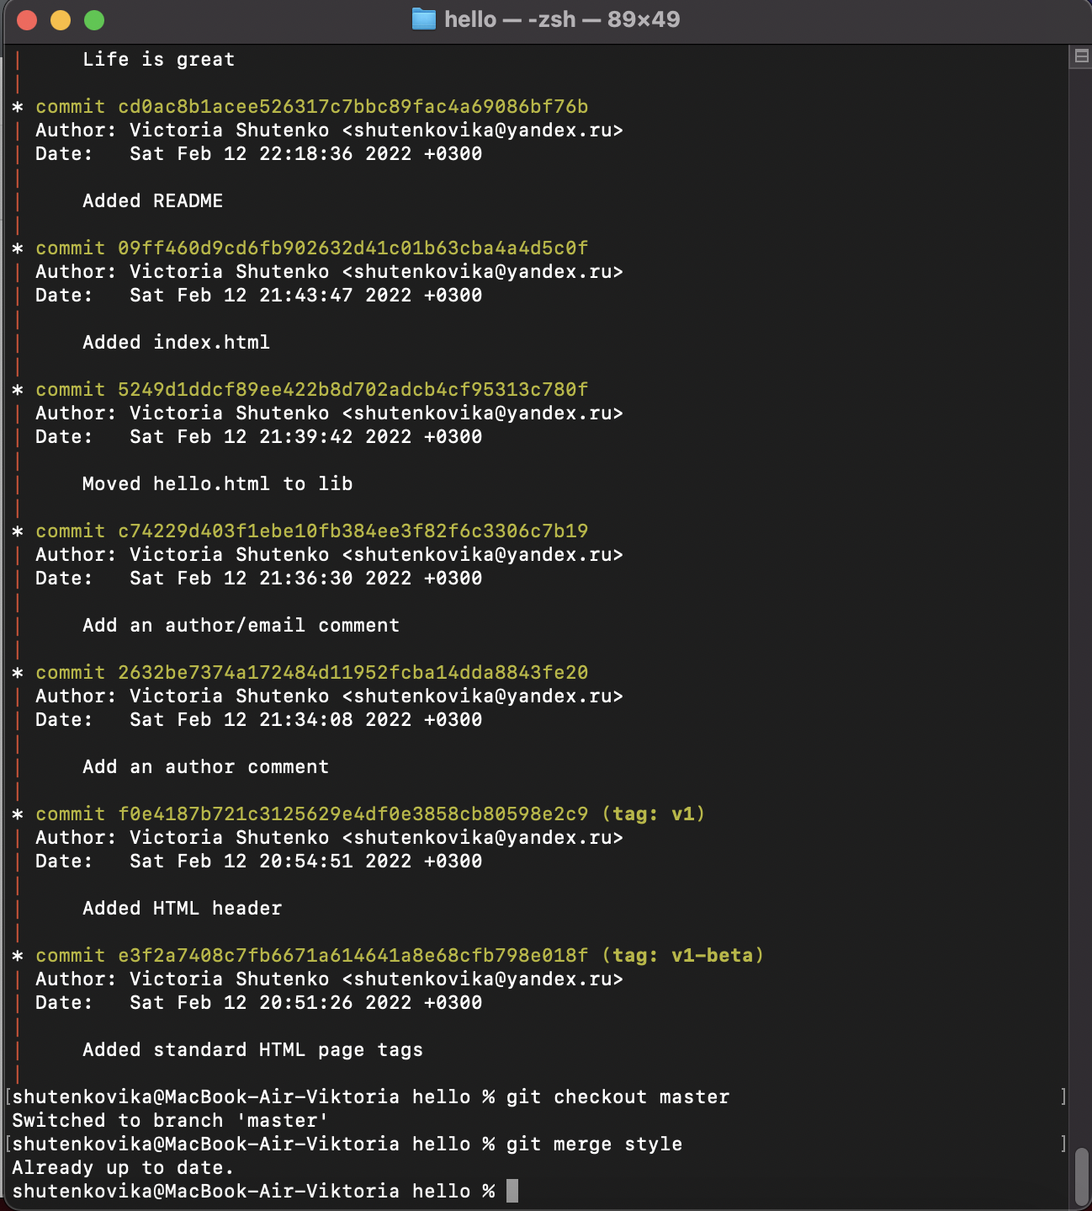

Слияние style в master

[Просмотр логов](images/image87.png)

## 1.27 Клонирование репозиториев

### 1.27.1 Перейдите в рабочий каталог

Перешла в рабочий каталог и сделала клон вашего репозитория hello. Выполнила:

cd ..  
pwd  
ls

Сейчас я нахожусь в рабочем каталоге. В этот момент я должна находиться в «рабочем» каталоге. Здесь должен быть единственный репозиторий под названием «hello».

### 1.27.2 Создайте клон репозитория hello

Создадала клон репозитория. Выполнила:

git clone hello cloned_hello  
ls

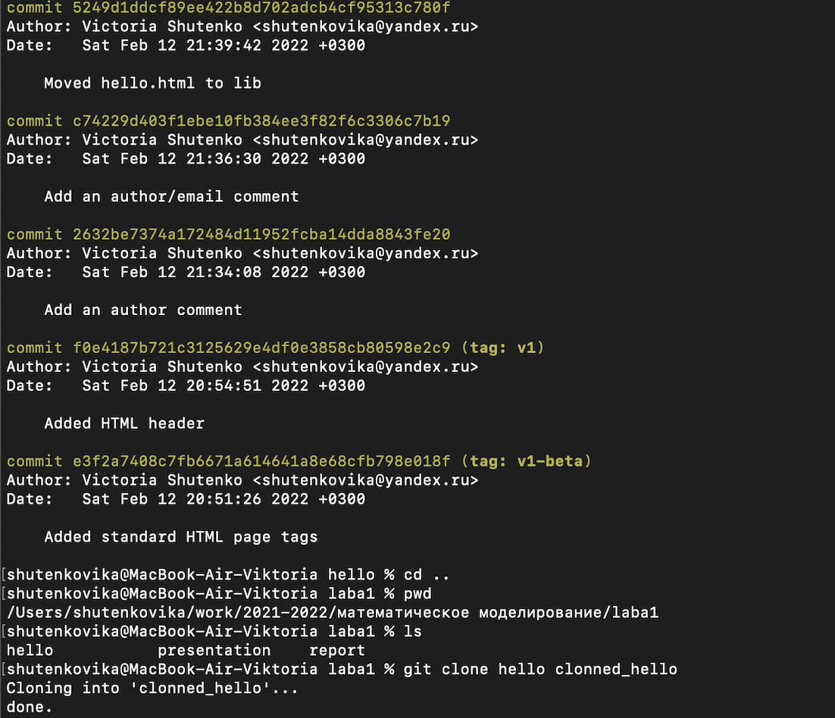

Переход в рабочий каталог, создание клона репозитория hello

## 1.28 Просмотр клонированного репозитория

### 1.28.1 Давайте взглянем на клонированный репозиторий.

Выполнила:

cd cloned_hello  
ls

### 1.28.2 Просмотрите историю репозитория

Выполнила:

git log --all

### 1.28.3 Удаленные ветки

Я увидела ветку master (HEAD) в списке истории. Я также увидела ветки со странными именами (origin/master, origin/style и origin/HEAD).

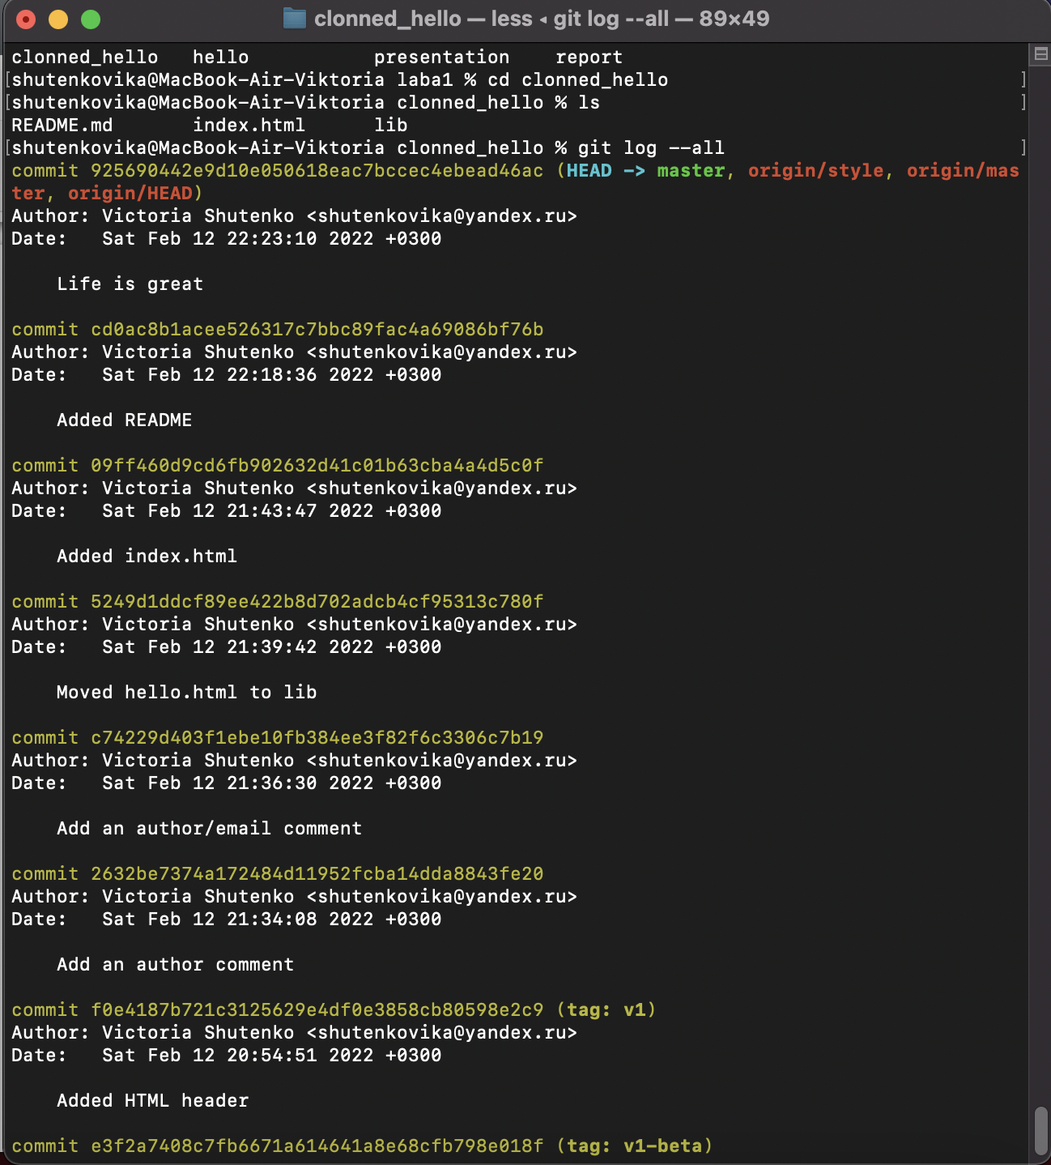

Просмотр клонированного репозитория, просмотр логов

## 1.29 Что такое origin?

Выполнила:

git remote

Я увидела, что клонированный репозиторий знает об имени по умолчанию удаленного репозитория. Посмотрела, могу ли я получить более подробную информацию об имени по умолчанию: Выполнила:

git remote show origin

## 1.30 Удаленные ветки

Посмотрела на ветки, доступные в нашем клонированном репозитории. Выполнила:

git branch

Я увидела, в списке только ветка master. Команда git branch выводит только список локальных веток по умолчанию.

### 1.30.1 Список удаленных веток

Для того, чтобы увидеть все ветки, попробовала следующую команду:

git branch -a

Git выводит все коммиты в оригинальный репозиторий, но ветки в удаленном репозитории не рассматриваются как локальные. Если мы хотим собственную ветку style, я должна сама ее создать.

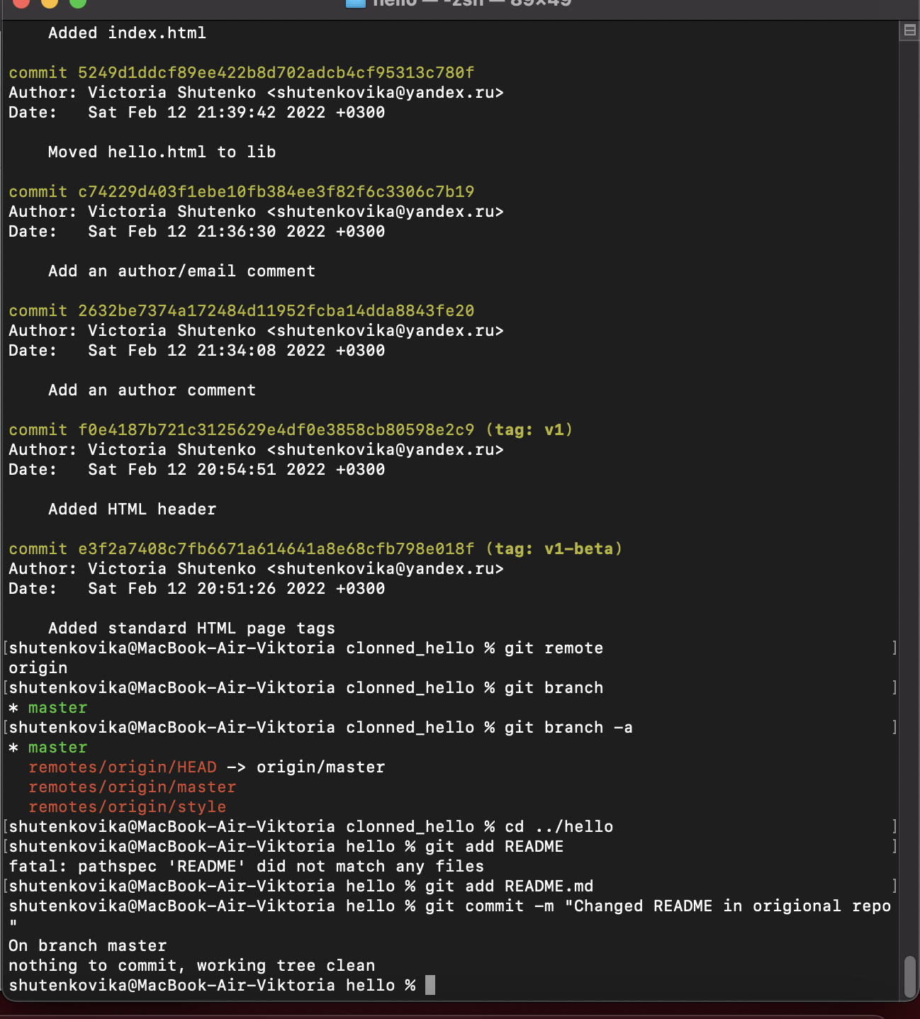

Удаленные ветки, origin

## 1.31 Изменение оригинального репозитория

Внесла некоторые изменения в оригинальный репозиторий, чтобы затем попытаться извлечь и слить изменения из удаленной ветки в текущую

### 1.31.1 Внесите изменения в оригинальный репозиторий hello

Выполнила:

cd ../hello

Внесла следующие изменения в файл README.md:

Файл README.md  
This is the Hello World example from the git tutorial.

Теперь добавила это изменение и сделайте коммит Выполнила:

git add README  
git commit -m "Changed README in original repo"

Теперь в оригинальном репозитории есть более поздние изменения, которых нет в клонированной версии.

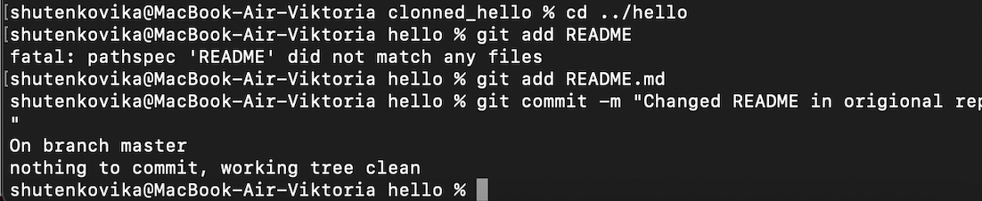

Изменение оригинального репозитория

### 1.31.2 Извлечение изменений

Научилась извлекать изменения из удаленного репозитория. Выполнила:

cd ../cloned_hello  
git fetch  
git log --all

Сейчас я нахожусь в репозитории cloned_hello. На данный момент в репозитории есть все коммиты из оригинального репозитория, но они не интегрированы в локальные ветки клонированного репозитория.

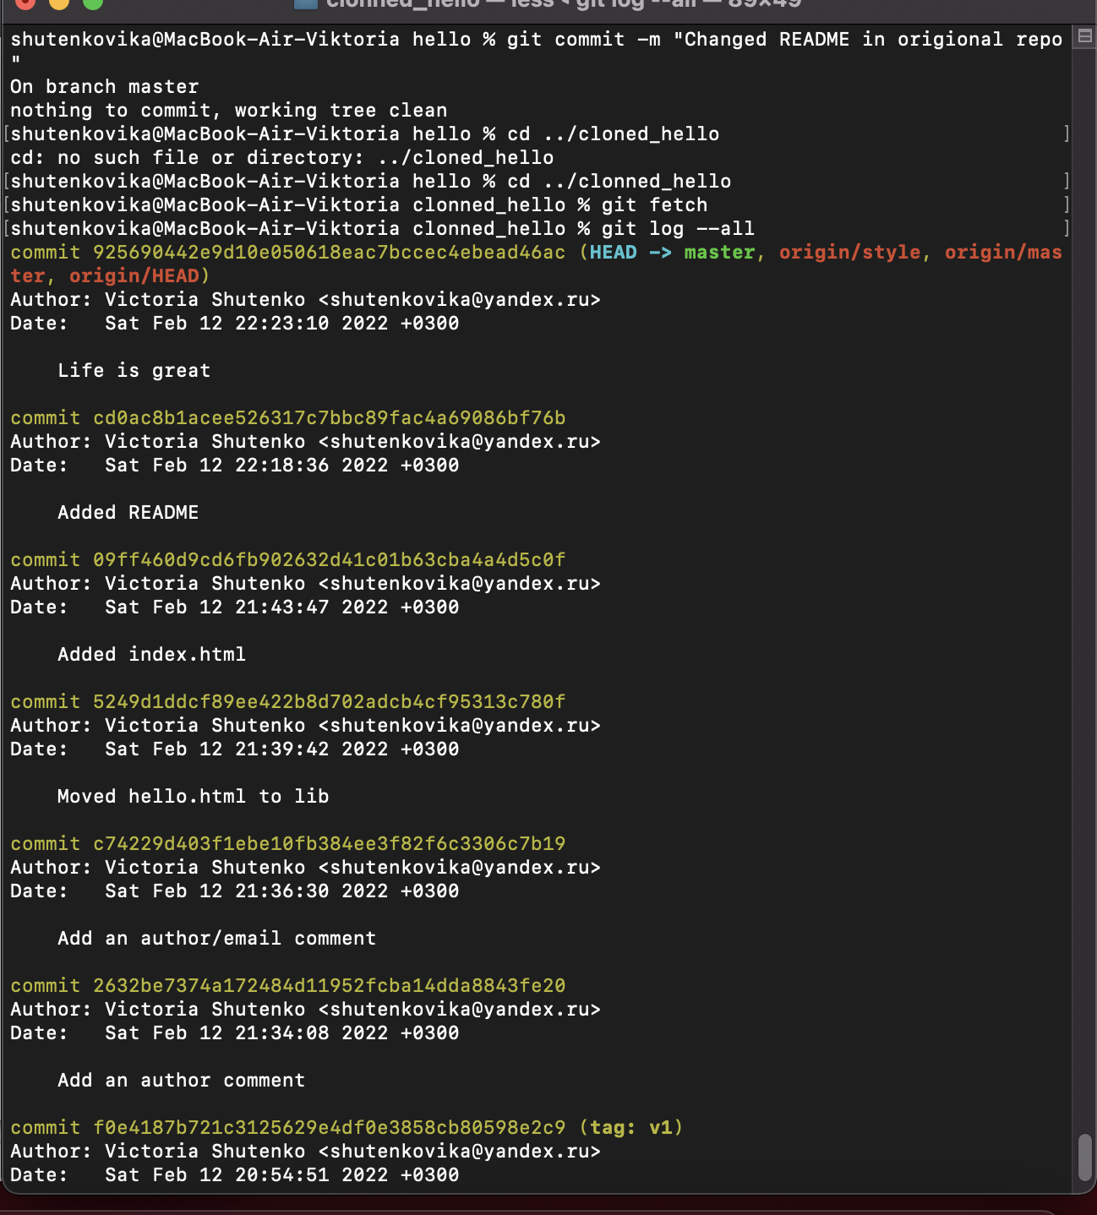

Извлечение изменений

### 1.31.3 Проверьте README.md

Я могу продемонстрировать, что клонированный файл README.md не изменился. Выполнила:

cat README

## 1.32 Слияние извлеченных изменений

### 1.32.1 Слейте извлеченные изменения в локальную ветку master

Выполнила:

git merge origin/master

## 1.32.2 Еще раз проверьте файл README.md

Выполнила:

cat README.md

Потом я рассмотрела объединение fetch и merge в одну команду. Выполнила:

git pull

эквивалентно двум следующим шагам:

git fetch  
git merge origin/master

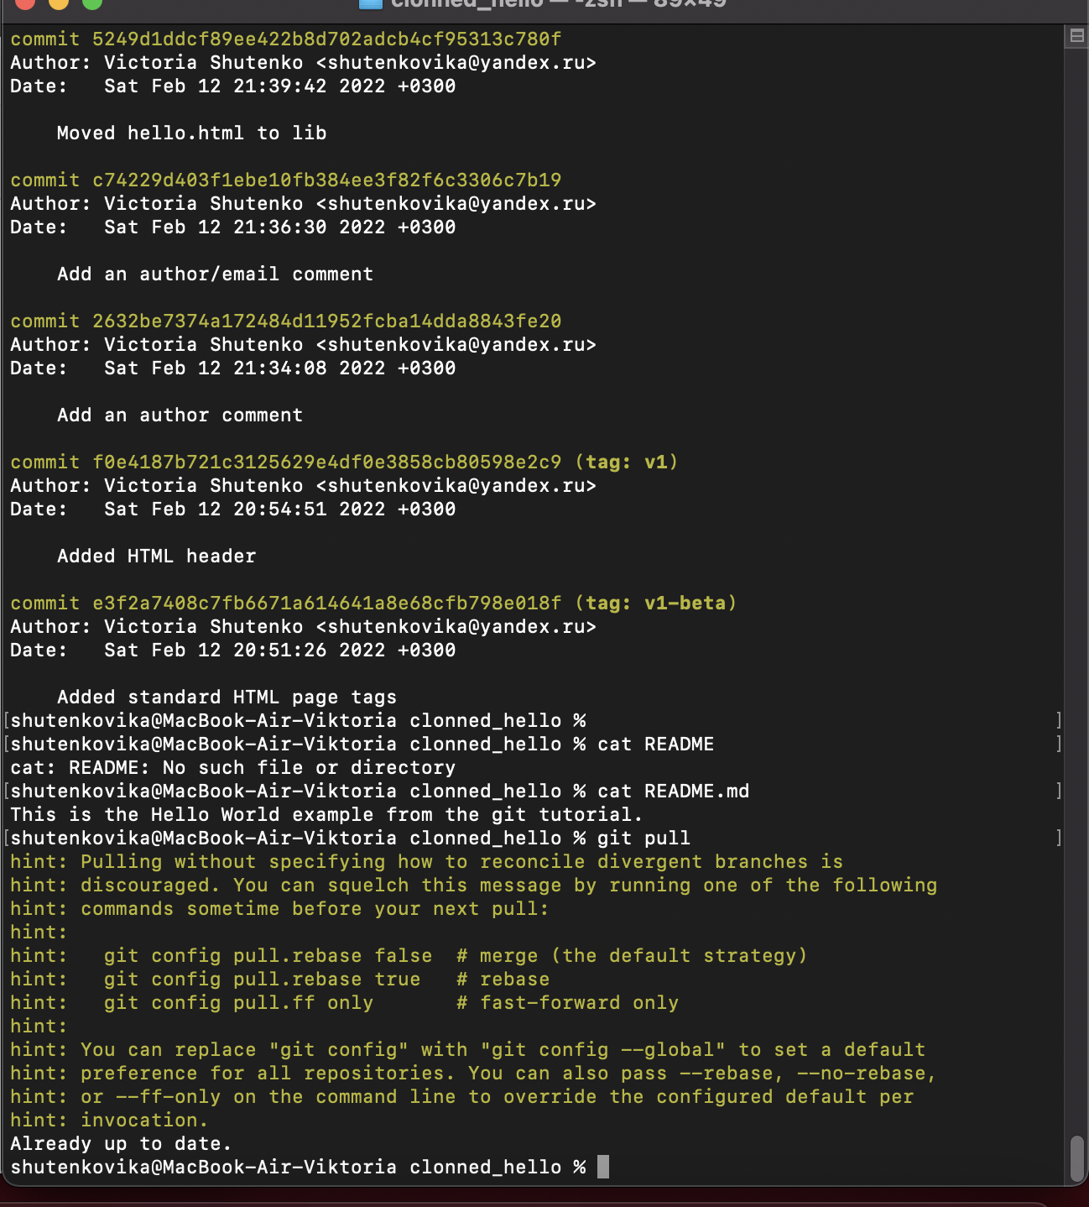

Слияние извлеченных изменений

## 1.33 Добавление ветки наблюдения

Ветки, которые начинаются с remotes/origin являются ветками оригинального репозитория.

### 1.33.1 Добавьте локальную ветку, которая отслеживает удаленную ветку

Выполнила:

git branch --track style origin/style  
git branch -a  
git log --max-count=2

Теперь я могу видеть ветку style в списке веток и логе.

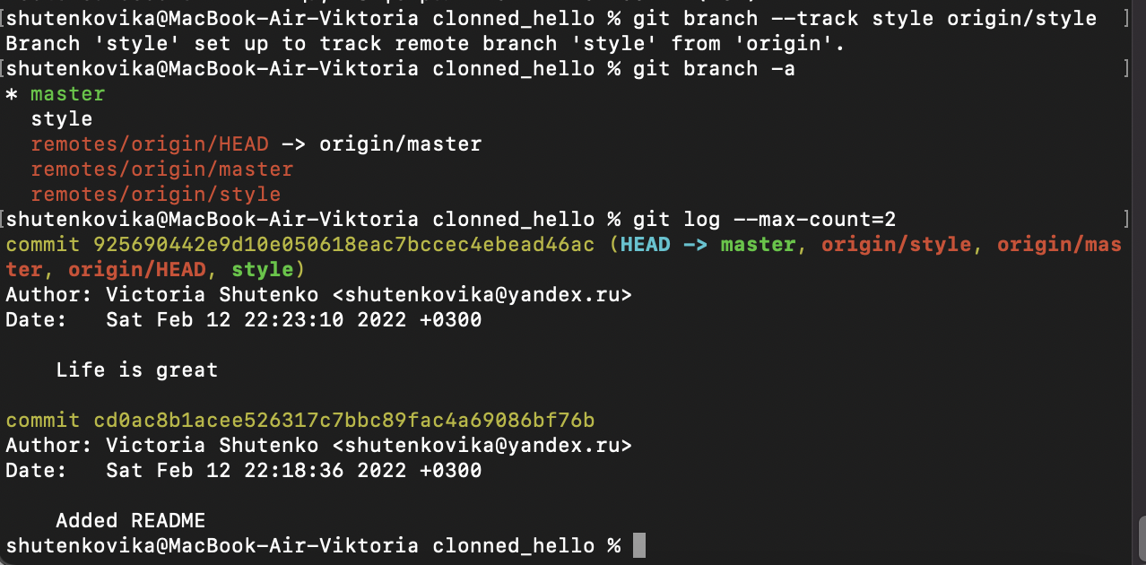

Добавление ветки наблюдения

## 1.34 Чистые репозитории

Чистые репозитории (без рабочих каталогов) обычно используются для расшаривания. Обычный git-репозиторий подразумевает, что вы будете использовать его как рабочую директорию, поэтому вместе с файлами проекта в актуальной версии, git хранит все служебные, «чисто репозиториевские» файлы в поддиректории .git. В удаленных репозиториях нет смысла хранить рабочие файлы на диске (как это делается в рабочих копиях), а все что им действительно нужно — это дельты изменений и другие бинарные данные репозитория. Вот это и есть «чистый репозиторий».

## 1.35 Создайте чистый репозиторий

cd ..  
git clone --bare hello hello.git  
ls hello.git

Сейчас я находимся в рабочем каталоге Как правило, репозитории, оканчивающиеся на .git являются чистыми репозиториями.

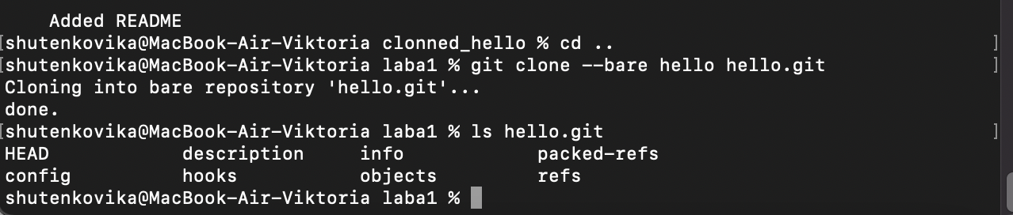

Создание чистого репозитория

## 1.36 Добавление удаленного репозитория

Добавила репозиторий hello.git к нашему оригинальному репозиторию.

cd hello  
git remote add shared ../hello.git



Добавление удаленного репозитория

## 1.37 Отправка изменений

Так как чистые репозитории, как правило, расшариваются на каком-нибудь сетевом сервере, мне было необходимо отправить мои изменения в другие репозитории. Начала с создания изменения для отправки. Отредактировала файл README.md и сделайте коммит Файл README.md:

This is the Hello World example from the git tutorial.  
(Changed in the original and pushed to shared)

Выполнила:

git checkout master  
git add README  
git commit -m "Added shared comment to readme"

Теперь отправила изменения в общий репозиторий. Выполнила:

git push shared master

Общим называется репозиторий, получающий отправленные мною изменения.

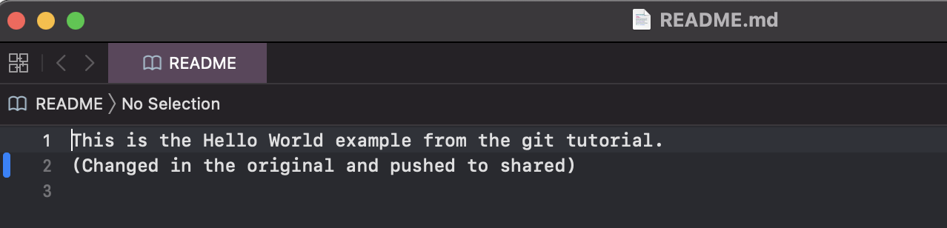

Отправка изменений

## 1.38 Извлечение общих изменений

Научилась извлекать изменения из общего репозитория. Быстро переключитесь в клонированный репозиторий и извлекла изменения, только что отправленные в общий репозиторий. Выполнила:

cd ../cloned_hello  
Сейчас я нахожусь в репозитории cloned_hello.

Выполнила:

git remote add shared ../hello.git  
git branch --track shared master  
git pull shared master  
cat README.md

Описываются проведённые действия, в качестве иллюстрации даётся ссылка на иллюстрацию (рис. [-@fig:001])

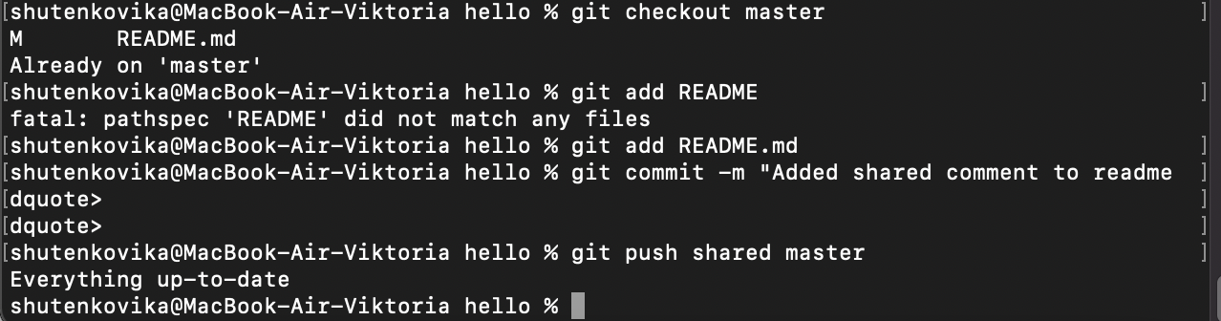

Извлечение общих изменений

# Выводы

Я приобрела практические навыки при работе с git и markdown.

# Список литературы